
BỘ GIÁO DỤC VÀ ĐÀO TẠO
TRƯỜNG ĐẠI HỌC SƯ PHẠM KỸ THUẬT TP.HCM
KHOA CÔNG NGHỆ THÔNG TIN
BỘ MÔN CÔNG NGHỆ PHẦN MỀM

_________________

LÊ TRƯỜNG SƠN 22110407
TRẦN TUẤN 22110448

ĐỀ TÀI:
XÂY DỰNG WEBSITE THỜI TRANG
TÍCH HỢP AI ĐỂ PHÂN TÍCH HÀNH VI
KHÁCH HÀNG

KHÓA LUẬN TỐT NGHIỆP
NGÀNH CÔNG NGHỆ PHẦN MỀM

GIẢNG VIÊN HƯỚNG DẪN
PGS.TS.HOÀNG VĂN DŨNG
KHÓA 2022-2026


BỘ GIÁO DỤC VÀ ĐÀO TẠO
TRƯỜNG ĐẠI HỌC SƯ PHẠM KỸ THUẬT TP.HCM
KHOA CÔNG NGHỆ THÔNG TIN
BỘ MÔN CÔNG NGHỆ PHẦN MỀM

_________________

LÊ TRƯỜNG SƠN 22110407
TRẦN TUẤN 22110448

ĐỀ TÀI:
XÂY DỰNG WEBSITE THỜI TRANG
TÍCH HỢP AI ĐỂ PHÂN TÍCH HÀNH VI
KHÁCH HÀNG

KHÓA LUẬN TỐT NGHIỆP
NGÀNH CÔNG NGHỆ PHẦN MỀM

GIẢNG VIÊN HƯỚNG DẪN
PGS.TS.HOÀNG VĂN DŨNG
KHÓA 2022-2026

ĐH SƯ PHẠM KỸ THUẬT TP.HCM  KHOA CNTT  ******* | CỘNG HÒA XÃ HỘI CHỦ NGHĨA VIỆT NAM  Độc lập – Tự do – Hạnh phúc  *******
PHIẾU NHẬN XÉT CỦA GIÁO VIÊN HƯỚNG DẪN
Họ tên sinh viên 1: Lê Trường Sơn MSSV 1: 22110407
Họ tên sinh viên 2: Trần Tuấn MSSV 2: 22110448
Ngành: Công Nghệ Phần Mềm
Tên đề tài: Xây dựng website thời trang tích hợp AI phân tích hành vi người dùng
Họ và tên giáo viên hướng dẫn: PGS.TS.Hoàng Văn Dũng
NHẬN XÉT:
1. Về nội dung đề tài và khối lượng thực hiện:
…………………………………………………………………………………………………………………………………………………………..……………………
2. Ưu điểm:
…………………………………………………………………………………………………………………………………………………………..……………………
3. Khuyết điểm
…………………………………………………………………………………………………………………………………………………………..……………………
4. Đề nghị cho bảo vệ hay không?
…………………………………………………………………………………………………………………………………………………………..……………………
5. Đánh giá loại: ……………………………………………………………….
6. Điểm: …………………………………………………………………………….

Tp. Hồ Chí Minh, ngày tháng 07 năm 2026
Giáo viên hướng dẫn
(Ký & ghi rõ họ tên)

ĐH SƯ PHẠM KỸ THUẬT TP.HCM  KHOA CNTT  ******* | CỘNG HÒA XÃ HỘI CHỦ NGHĨA VIỆT NAM  Độc lập – Tự do – Hạnh phúc  *******
PHIẾU NHẬN XÉT CỦA GIÁO VIÊN PHẢN BIỆN
Họ tên sinh viên 1: Lê Trường Sơn MSSV 1: 22110407
Họ tên sinh viên 2: Trần Tuấn MSSV 2: 22110448
Ngành: Công Nghệ Phần Mềm
Tên đề tài: Xây dựng website thời trang tích hợp AI phân tích hành vi người dùng
Họ và tên giáo viên phản biện: Ths. Nguyễn Hữu Trung
NHẬN XÉT:
1. Về nội dung đề tài và khối lượng thực hiện:
…………………………………………………………………………………………………………………………………………………………..…………………
2. Ưu điểm:
…………………………………………………………………………………………………………………………………………………………..……………………
3. Khuyết điểm
…………………………………………………………………………………………………………………………………………………………..……………………
4. Đề nghị cho bảo vệ hay không?
…………………………………………………………………………………………………………………………………………………………..……………………
5. Đánh giá loại: ………………………………………………….………...........
6. Điểm: ……………………………………………………………………….

Tp. Hồ Chí Minh, ngày tháng 07 năm 2026
Giáo viên phản biện
(Ký & ghi rõ họ tên)

LỜI CẢM ƠN
Lời đầu tiên, nhóm chúng em xin gửi lời cảm ơn chân thành đến Khoa Công Nghệ Thông Tin – Trường Đại học Sư phạm Kỹ thuật Thành phố Hồ Chí Minh đã tạo điều kiện thuận lợi để chúng em được học tập, rèn luyện và tích lũy những kiến thức cần thiết trong suốt quá trình học tập cũng như thực hiện đề tài này.
Đặc biệt, nhóm chúng em xin gửi lời cảm ơn sâu sắc đến Thầy PGS.TS.Hoàng Văn Dũng đã tận tình hướng dẫn, hỗ trợ và đưa ra nhiều góp ý quý báu cho nhóm trong suốt quá trình thực hiện đề tài. Những ý kiến đóng góp và kinh nghiệm thực tế của thầy đã giúp nhóm chúng em có thêm định hướng và hoàn thiện đề tài một cách tốt hơn.
Nhóm cũng xin trân trọng cảm ơn Thầy Ths. Nguyễn Hữu Trung đã dành thời gian đóng góp ý kiến và đưa ra những lời khuyên hữu ích, góp phần nâng cao giá trị thực tiễn của đề tài.
Thông qua quá trình học tập tại trường cùng với những kiến thức thực tế được tiếp cận trong quá trình nghiên cứu và thực hiện đồ án, chúng em đã có cơ hội tìm hiểu thêm nhiều công nghệ mới cũng như áp dụng các kiến thức chuyên ngành vào sản phẩm của mình. Đây là một trải nghiệm vô cùng quý giá đối với nhóm chúng em.
Tuy nhiên, do kiến thức và kinh nghiệm thực tế của chúng em còn hạn chế nên trong quá trình thực hiện đề tài khó tránh khỏi những thiếu sót. Nhóm chúng em rất mong nhận được những ý kiến đóng góp từ Quý Thầy Cô để có thể rút kinh nghiệm, tiếp tục hoàn thiện và nâng cao chất lượng sản phẩm trong tương lai.

Nhóm thực hiện
Lê Trường Sơn – 22110407
Trần Tuấn – 22110448

ĐỀ CƯƠNG KHÓA LUẬN TỐT NGHIỆP
Họ tên sinh viên 1: Lê Trường Sơn MSSV: 22110407
Họ tên sinh viên 2: Trần Tuấn MSSV: 22110448
Thời gian làm khóa luận: Từ 06/01/2026 đến 16/06/2026.
Chuyên ngành: Công Nghệ Phần Mềm
Tên tiểu luận: Xây dựng website thời trang tích hợp AI phân tích hành vi người dùng
Giáo viên hướng dẫn: PGS.TS.Hoàng Văn Dũng
Nhiệm vụ của khóa luận:
- Tìm hiểu về website thương mại điện tử
- Nghiên cứu các phương pháp phân tích hành vi người dùng bằng trí tuệ nhân tạo
- Thu thập dữ liệu và phân tích hành vi người dùng trên website thời trang
- Xây dựng hệ thống website bán hàng
- Tích hợp AI để phân tích hành vi người dùng
- Triển khai hệ thống và đánh giá bằng thực tế
- Viết báo cáo.
Đề cương viết khóa luận:
ĐỀ CƯƠNG CHI TIẾT KHÓA LUẬN TỐT NGHIỆP

PHẦN MỞ ĐẦU
1. Tính cấp thiết của đề tài
2. Mục tiêu của đề tài
3. Đối tượng và phạm vi nghiên cứu
4. Phương pháp nghiên cứu
5. Ý nghĩa khoa học và thực tiễn
6. Kết quả dự kiến đạt được
PHẦN NỘI DUNG
CHƯƠNG 1. CƠ SỞ LÝ THUYẾT
1.1. TỔNG QUAN VỀ THƯƠNG MẠI ĐIỆN TỬ
1.2. TỔNG QUAN VỀ WEBSITE BÁN HÀNG THỜI TRANG
1.3. TỔNG QUAN VỀ TRÍ TUỆ NHÂN TẠO
1.4. PHÂN TÍCH HÀNH VI NGƯỜI DÙNG
1.5. HỆ THỐNG GỢI Ý SẢN PHẨM
1.6. CÔNG NGHỆ SỬ DỤNG
CHƯƠNG 2. KHẢO SÁT HIỆN TRẠNG VÀ XÁC ĐỊNH YÊU CẦU
2.1. KHẢO SÁT HIỆN TRẠNG
2.2. PHÂN TÍCH NỀN TẢNG LIÊN QUAN
2.3. XÁC ĐỊNH YÊU CẦU HỆ THỐNG
2.4. ĐỐI TƯỢNG SỬ DỤNG HỆ THỐNG
CHƯƠNG 3. PHÂN TÍCH VÀ THIẾT KẾ HỆ THỐNG
3.1. TÁC NHÂN HỆ THỐNG
3.2. USE CASE TỔNG QUÁT
3.3. ĐẶC TẢ USE CASE
3.4. THIẾT KẾ LUỒNG AI PHÂN TÍCH HÀNH VI NGƯỜI DÙNG
3.5. THIẾT KẾ CƠ SỞ DỮ LIỆU
3.6. THIẾT KẾ LƯỢC ĐỒ LỚP
3.7. THIẾT KẾ LƯỢC ĐỒ TUẦN TỰ
3.8. THIẾT KẾ GIAO DIỆN
CHƯƠNG 4. ỨNG DỤNG TRÍ TUỆ NHÂN TẠO TRONG THIẾT KẾ HỆ THỐNG
4.1. VAI TRÒ CỦA AI TRONG HÀNH TRÌNH MUA SẮM
4.2. CHATBOT TƯ VẤN THỜI TRANG
4.3. GỢI Ý SẢN PHẨM CÁ NHÂN HÓA
4.4. THỬ ĐỒ TRỰC TUYẾN BẰNG AI
4.5. CƠ CHẾ GIÚP TRẢI NGHIỆM AI ỔN ĐỊNH
CHƯƠNG 5. CÀI ĐẶT VÀ KIỂM THỬ
5.1. MÔI TRƯỜNG CÀI ĐẶT
5.2. CÀI ĐẶT ỨNG DỤNG
5.3. KIỂM THỬ CHƯƠNG TRÌNH
5.4. ĐÁNH GIÁ KẾT QUẢ
PHẦN KẾT LUẬN
1. Kết quả đạt được
2. Ưu điểm
3. Hạn chế
4. Hướng phát triển
KẾ HOẠCH THỰC HIỆN
STT | Thời gian | Công việc
1 | 10/02/2026 - 23/02/2026 | Khảo sát website thời trang, xác định yêu cầu nghiệp vụ và phạm vi đề tài.
2 | 24/02/2026 - 09/03/2026 | Thiết kế kiến trúc tổng thể, cơ sở dữ liệu, use case và đặc tả usecase.
3 | 10/03/2026 - 30/03/2026 | Xây dựng giao diện website người dùng và các chức năng duyệt sản phẩm.
4 | 31/03/2026 - 20/04/2026 | Xây dựng backend, xác thực, giỏ hàng, đơn hàng, thanh toán và quản lý sản phẩm.
5 | 21/04/2026 - 25/05/2026 | Triển khai tracking hành vi, AI recommendation service, cache và queue xử lý sự kiện.
6 | 26/05/2026 - 06/06/2026 | Xây dựng admin/seller dashboard, thống kê vận hành và kiểm thử tích hợp.
7 | 07/06/2026 - 16/06/2026 | Hoàn thiện báo cáo, rà soát chức năng, chuẩn bị slide và demo.

MỤC LỤC
LỜI CẢM ƠN 5
ĐỀ CƯƠNG KHÓA LUẬN TỐT NGHIỆP 6
MỤC LỤC 9
DANH MỤC HÌNH 14
DANH MỤC BẢNG 15
DANH MỤC CHỮ VIẾT TẮT 1
TÓM TẮT KHÓA LUẬN 1
PHẦN MỞ ĐẦU 2
1. Tính cấp thiết của đề tài 2
2. Mục tiêu của đề tài 2
3. Đối tượng và phạm vi nghiên cứu 2
4. Phương pháp nghiên cứu 2
5. Ý nghĩa khoa học và thực tiễn 3
6. Kết quả dự kiến đạt được 3
PHẦN NỘI DUNG 3
CHƯƠNG 1. CƠ SỞ LÝ THUYẾT 3
1.1. TỔNG QUAN VỀ THƯƠNG MẠI ĐIỆN TỬ 3
1.2. TỔNG QUAN VỀ WEBSITE BÁN HÀNG THỜI TRANG 3
1.3. TỔNG QUAN VỀ TRÍ TUỆ NHÂN TẠO 4
1.4. PHÂN TÍCH HÀNH VI KHÁCH HÀNG 4
1.5. HỆ THỐNG GỢI Ý SẢN PHẨM 4
1.6. CÔNG NGHỆ SỬ DỤNG 5
CHƯƠNG 2. KHẢO SÁT HIỆN TRẠNG VÀ XÁC ĐỊNH YÊU CẦU 6
2.1. KHẢO SÁT HIỆN TRẠNG 6
2.2. PHÂN TÍCH NỀN TẢNG LIÊN QUAN 6
2.2.1. Các website thương mại điện tử hiện nay 6
2.2.2. Các website thời trang hiện nay 6
2.2.3. Nhận xét ưu điểm và hạn chế 7
2.3. XÁC ĐỊNH YÊU CẦU HỆ THỐNG 7
2.3.1. Yêu cầu chức năng 7
2.3.2. Yêu cầu phi chức năng 8
2.4. ĐỐI TƯỢNG SỬ DỤNG HỆ THỐNG 8
CHƯƠNG 3. PHÂN TÍCH VÀ THIẾT KẾ HỆ THỐNG 11
3.1. TÁC NHÂN HỆ THỐNG 11
3.2. USE CASE TỔNG QUÁT 12
3.3. ĐẶC TẢ USE CASE 15
3.3.1. 3.3.1. Đăng nhập 15
3.3.2. 3.3.2. Đăng ký tài khoản 18
3.3.3. 3.3.3. Quên mật khẩu 19
3.3.4. 3.3.4. Tìm kiếm sản phẩm 21
3.3.5. 3.3.5. Thêm sản phẩm vào giỏ hàng 22
3.3.6. 3.3.6. Xóa sản phẩm khỏi giỏ hàng 23
3.3.7. 3.3.7. Đặt hàng và thanh toán đơn hàng 24
3.3.8. 3.3.8. Áp dụng voucher cho đơn hàng 25
3.3.9. 3.3.9. Tư vấn qua chatbot 27
3.3.10. 3.3.10. Gợi ý sản phẩm 28
3.3.11. 3.3.11. Thử đồ bằng AI 30
3.3.12. 3.3.12. Thêm sản phẩm vào danh sách yêu thích 31
3.3.13. 3.3.13. Xem chi tiết đơn hàng 33
3.3.14. 3.3.14. Hủy đơn hàng 34
3.3.15. 3.3.15. Đánh giá sản phẩm 35
3.3.16. Gửi yêu cầu trả hàng/hoàn tiền 37
3.3.17. Quản lý sản phẩm 39
3.2.18. 3.3.18. Quản lý voucher 41
3.2.19. 3.3.19. Quản lý người dùng 42
3.3.20. 3.3.20. Quản lý banner 43
3.3.21. 3.3.21. Quản lý đơn hàng 45
3.3.22. 3.3.22. Quản lý trả hàng và giao dịch hoàn tiền 46
3.3.23. 3.3.23. Xuất danh sách sản phẩm ra file csv 48
3.3.24. 3.3.24. Đối soát PayOS 49
3.3.25. 3.3.25. Xem dashboard/tổng quan 51
3.3.26. 3.3.26. Xem thông báo 52
3.4. THIẾT KẾ LUỒNG AI PHÂN TÍCH HÀNH VI NGƯỜI DÙNG 53
3.5. THIẾT KẾ CƠ SỞ DỮ LIỆU 56
3.5.1. Sơ đồ thiết kế cơ sở dữ liệu 56
3.5.2. Mô tả thiết kế cơ sở dữ liệu 57
3.5.2.1. User (ussers) 57
3.5.2.2. RefreshToken (refresh_tokens) 57
3.5.2.3. Role (roles) 58
3.5.2.4. UserRole (user_roles) 58
3.5.2.5. UserAddress (user_addresses) 58
3.5.2.6. Product (products) 59
3.5.2.7. ProductVariant (product_variants) 60
3.5.2.8. ProductImage (product_images) 61
3.5.2.9. Category (categories) 61
3.5.2.10. ProductCategory (product_categories) 62
3.5.2.11. ProductType (product_types) 62
3.5.2.12. AttributeDefinition (attribute_definitions) 62
3.5.2.13. AttributeOption (attribute_options) 63
3.5.2.14. ProductTypeAttribute (product_type_attributes) 64
3.5.2.15. ProductAttributeValue (product_attribute_values) 64
3.5.2.16. ProductAttributeValueOption (product_attribute_value_options) 65
3.5.2.17. VariantAttributeValue (variant_attribute_values) 65
3.5.2.18. Cart (carts) 66
3.5.2.19. CartItem (cart_items) 66
3.5.2.20. Order (orders) 66
3.5.2.21. OrderItem (order_items) 67
3.5.2.22. Payment (payments) 67
3.5.2.23. PaymentTransaction (payment_transactions) 68
3.5.2.24. OrderStatusHistory (order_status_history) 69
3.5.2.25. Discount (discounts) 69
3.5.2.26. DiscountUsage (discount_usages) 70
3.5.2.27. InventoryLog (inventory_logs) 71
3.5.2.28. Return (returns) 71
3.5.2.29. RefundTransaction (refund_transactions) 73
3.5.2.30. OrderCancelRequest (order_cancel_requests) 74
3.6. THIẾT KẾ LƯỢC ĐỒ LỚP 75
3.7. THIẾT KẾ LƯỢC ĐỒ TUẦN TỰ 76
3.7.1. 3.7.1. Đăng nhập 76
3.7.2. 3.7.2. Đăng ký tài khoản 77
3.7.3. 3.7.3. Quên mật khẩu 78
3.7.4. 3.7.4. Tìm kiếm sản phẩm 78
3.7.5. 3.7.5. Thêm sản phẩm vào giỏ hàng 79
3.7.6. 3.7.6. Xóa sản phẩm khỏi giỏ hàng 80
3.7.7. 3.7.7. Đặt hàng và thanh toán đơn hàng 81
3.7.8. 3.7.8. Áp dụng voucher cho đơn hàng 82
3.7.9. 3.7.9. Tư vấn qua chatbot 83
3.7.10. 3.7.10. Gợi ý sản phẩm 84
3.7.11. 3.7.11. Thử đồ bằng AI 85
3.7.12. 3.7.12. Thêm sản phẩm vào danh sách yêu thích 86
3.7.13. 3.7.13. Xem chi tiết đơn hàng 87
3.7.14. 3.7.14. Hủy đơn hàng 88
3.7.15. 3.7.15. Đánh giá sản phẩm 89
3.7.16. 3.7.16. Gửi yêu cầu trả hàng/hoàn tiền 90
3.7.17. 3.7.17. Quản lý sản phẩm 91
3.7.18. 3.7.18. Quản lý voucher 92
3.7.19. 3.7.19. Quản lý tài khoản người dùng 93
3.7.20. 3.7.20. Quản lý banner 94
3.7.21. 3.7.21. Xuất danh sách sản phẩm ra file CSV 95
3.7.22. 3.7.22. Đối soát thanh toán PayOS 96
3.8. THIẾT KẾ GIAO DIỆN 97
3.8.1. Giao diện người dùng 97
3.8.2. Giao diện quản trị viên 101
CHƯƠNG 4. ỨNG DỤNG TRÍ TUỆ NHÂN TẠO TRONG THIẾT KẾ HỆ THỐNG 106
4.1. 4.1. VAI TRÒ CỦA AI TRONG HÀNH TRÌNH MUA SẮM 107
4.2. 4.2. CHATBOT TƯ VẤN THỜI TRANG 107
4.3. 4.3. GỢI Ý SẢN PHẨM CÁ NHÂN HÓA 109
4.4. 4.4. THỬ ĐỒ TRỰC TUYẾN BẰNG AI 111
4.5. 4.5. CƠ CHẾ GIÚP TRẢI NGHIỆM AI ỔN ĐỊNH 112
CHƯƠNG 5. CÀI ĐẶT VÀ KIỂM THỬ 113
5.1. MÔI TRƯỜNG CÀI ĐẶT 113
5.2. CÀI ĐẶT ỨNG DỤNG 114
5.2.1. Yêu cầu hệ thống 114
5.2.2. Hướng dẫn cài đặt 115
5.3. KIỂM THỬ CHƯƠNG TRÌNH 116
5.3.1. Kế hoạch kiểm thử 117
5.3.2. Test case 117
5.3.3. Kết quả kiểm thử 118
5.4. ĐÁNH GIÁ KẾT QUẢ 119
PHẦN KẾT LUẬN 121
1. Kết quả đạt được 121
2. Ưu điểm 121
3. Hạn chế 122
4. Hướng phát triển. 122
TÀI LIỆU THAM KHẢO 123
PHỤ LỤC 123

DANH MỤC HÌNH
Hình 3. 1 Lược đồ Usecase 12
Hình 3. 2 Luồng tracking và gợi ý sản phẩm 54
Hình 3. 3 Sơ đồ thiết kế cơ sở dữ liệu 56
Hình 3. 4 Class Diagram 75
Hình 3. 5 Lược đồ tuần tự Đăng nhập 76
Hình 3. 6 Lược đồ tuần tự Đăng ký tài khoản 77
Hình 3. 7 Lược đồ tuần tự Quên mật khẩu 78
Hình 3. 8 Lược đồ tuần tự Tìm kiếm sản phẩm 78
Hình 3. 9 Lược đồ tuần tự Thêm sản phẩm vào giỏ hàng 79
Hình 3. 10 Lược đồ tuần tự Xóa sản phẩm khỏi giỏ hàng 80
Hình 3. 11 Đặt hàng và thanh toán 81
Hình 3. 12 Lược đồ tuần tự Áp dụng voucher cho đơn hàng 82
Hình 3. 13 Lược đồ tuần tự Tư vấn qua chatbot 83
Hình 3. 14 Lược đồ tuần tự Gợi ý sản phẩm 84
Hình 3. 15 Lược đồ tuần tự Thử đồ bằng AI 85
Hình 3. 16 Lược đồ tuần tự Thêm sản phẩm vào danh sách yêu thích 86
Hình 3. 17 Lược đồ tuần tự Xem chi tiết đơn hàng 87
Hình 3. 18 Lược đồ tuần tự Hủy đơn hàng 88
Hình 3. 19 Lược đồ tuần tự Đánh giá sản phẩm 89
Hình 3. 20 Lược đồ tuần tự Gửi yêu cầu trả hàng/hoàn tiền 90
Hình 3. 21 Lược đồ tuần tự Quản lý sản phẩm 91
Hình 3. 22 Lược đồ tuần tự Quản lý voucher 92
Hình 3. 22 Lược đồ tuần tự Quản lý tài khoản người dùng 93
Hình 3. 24 Lược đồ tuần tự Quản lý banner 94
Hình 3. 25 Lược đồ tuần tự Xuất danh sách sản phẩm ra file CSV 95
Hình 3. 26 Lược đồ tuần tự Đối soát thanh toán PayOS 96
Hình 3. 27 Giao diện Trang chủ 97
Hình 3. 28 Giao diện Tìm kiếm sản phẩm 98
Hình 3. 29 Giao diện Chi tiết sản phẩm 98
Hình 3. 30 Giao diện Giỏ hàng 99
Hình 3. 31 Giao diện Thanh toán 99
Hình 3. 32 Giao diện Lịch sử đơn hàng 100
Hình 3. 33 Giao diện Danh sách yêu thích 100
Hình 3. 34 Giao diện Danh mục sản phẩm 101
Hình 3. 35 Giao diện Thống kê 101
Hình 3. 36 Giao diện Thống kê sản phẩm 102
Hình 3. 37 Giao diện Tạo sản phẩm mới 102
Hình 3. 38 Giao diện Sửa sản phẩm 103
Hình 3. 39 Giao diện Quản lý đơn hàng 103
Hình 3. 40 Giao diện Quản lý người dùng 104
Hình 3. 41 Giao diện Quản lý hoàn tiền 104
Hình 3. 42 Giao diện Quản lý hoạt động của người dùng 105
Hình 3. 43 Giao diện Quản lý mã giảm giá 105
Hình 3. 44 Giao diện Quản lý banner 106

DANH MỤC BẢNG
Bảng 1. 1 Công nghệ sử dụng 5
Bảng 2. 1 Yêu cầu chức năng 7
Bảng 2. 2 Yêu cầu phi chức năng 8
Bảng 2. 3 Đối tượng sử dụng hệ thống 8
Bảng 3. 1 Danh sách tác nhân 11
Bảng 3. 2 Danh sách use case chính 13
Bảng 3. 3 Đặc tả use case đăng nhập 15
Bảng 3. 4 Đặc tả use case Đăng ký tài khoản 18
Bảng 3. 5 Đặc tả use case Quên mật khẩu 19
Bảng 3. 6 Đặc tả use case Tìm kiếm sản phẩm 21
Bảng 3. 7 Đặc tả use case Thêm sản phẩm vào giỏ hàng 22
Bảng 3. 8 Đặc tả use case Xóa sản phẩm khỏi giỏ hàng 23
Bảng 3. 9 Đặc tả use case Đặt hàng và thanh toán đơn hàng 24
Bảng 3. 10 Đặc tả use case Áp dụng voucher cho đơn hàng 25
Bảng 3. 11 Đặc tả use case Tư vấn qua chatbot 27
Bảng 3. 12 Đặc tả use case Gợi ý sản phẩm 28
Bảng 3. 13 Thử đồ bằng AI 30
Bảng 3. 14 Đặc tả use case Thêm sản phẩm vào danh sách yêu thích 31
Bảng 3. 15 Đặc tả use case Xem chi tiết đơn hàng 33
Bảng 3. 16 Đặc tả use case Hủy đơn hàng 34
Bảng 3. 17 Đặc tả use case Đánh giá sản phẩm 35
Bảng 3. 18 Đặc tả use case Gửi yêu cầu trả hàng/hoàn tiền 37
Bảng 3. 19 Đặc tả use case Quản lý sản phẩm 39
Bảng 3. 20 Đặc tả usecase Quản lý voucher 41
Bảng 3. 21 Đặc tả usecase Quản lý người dùng 42
Bảng 3. 22 Đặc tả use case Quản lý banner 43
Bảng 3. 23 Đặc tả usecase Quản lý đơn hàng 45
Bảng 3. 24 Đặc tả usecase Quản lý trả hàng và giao dịch hoàn tiền 46
Bảng 3. 25 Đặc tả use case Xuất danh sách sản phẩm ra file CSV 48
Bảng 3. 26 Đặc tả use case Đối soát PayOS 49
Bảng 3. 27 Đặc tả use case dashboard/tổng quan 51
Bảng 3. 28 Đặc tả use case Xem thông báo 52
Bảng 3. 29 Bảng User 57
Bảng 3. 30 Bảng RefreshToken 57
Bảng 3. 31 Bảng Role 58
Bảng 3. 32 Bảng UserRole 58
Bảng 3. 33 Bảng UserAddress 58
Bảng 3. 34 Bảng Product 59
Bảng 3. 35 Bảng ProductVariant 60
Bảng 3. 36 Bảng ProductImage 61
Bảng 3. 37 Bảng Category 61
Bảng 3. 38 Bảng ProductCategory 62
Bảng 3. 39 Bảng ProductType 62
Bảng 3. 40 Bảng AttributeDefinition 62
Bảng 3. 41 Bảng AttributeOption 63
Bảng 3. 42 Bảng ProductTypeAttribute 64
Bảng 3. 43 Bảng ProductAttributeValue 64
Bảng 3. 44 Bảng ProductAttributeValueOption 65
Bảng 3. 45 Bảng VariantAttributeValue 65
Bảng 3. 46 Bảng Cart 66
Bảng 3. 47 Bảng CartItem 66
Bảng 3. 47 Bảng Order 66
Bảng 3. 48 Bảng OrderItem 67
Bảng 3. 49 Bảng Payment 67
Bảng 3. 50 Bảng PaymentTransaction 68
Bảng 3. 51 Bảng OrderStatusHistory 69
Bảng 3. 52 Bảng Discount 69
Bảng 3. 53 Bảng DiscountUsage 70
Bảng 3. 54 Bảng InventoryLog 71
Bảng 3. 55 Bảng Return 71
Bảng 3. 56 Bảng RefundTransaction 73
Bảng 3. 57 Bảng OrderCancelRequest 74
Bảng 5. 1 Bảng Môi trường cài đặt 113
Bảng 5. 2 Bảng Test case 117
Bảng 5. 3 Bảng Tổng hợp kết quả kiểm thử đã thực hiện 119

DANH MỤC CHỮ VIẾT TẮT
AI: Trí tuệ nhân tạo (Artificial Intelligence).
API: Giao diện lập trình ứng dụng (Application Programming Interface).
CSV: Định dạng tệp dữ liệu phân tách bằng dấu phẩy (Comma-Separated Values).
ERD: Sơ đồ quan hệ thực thể (Entity Relationship Diagram).
JSON: Định dạng trao đổi dữ liệu JavaScript Object Notation.
PayOS: Nền tảng hỗ trợ thanh toán trực tuyến được tích hợp trong hệ thống.
UML: Ngôn ngữ mô hình hóa thống nhất (Unified Modeling Language).

TÓM TẮT KHÓA LUẬN
Khóa luận xây dựng website thương mại điện tử thời trang tích hợp các chức năng bán hàng trực tuyến, quản trị sản phẩm, quản lý đơn hàng, thanh toán, voucher, đánh giá, yêu thích sản phẩm và xử lý hoàn tiền. Hệ thống được triển khai theo mô hình tách biệt giữa giao diện khách hàng, trang quản trị, backend API và dịch vụ AI nhằm tăng tính mở rộng, dễ bảo trì và phù hợp với quá trình vận hành thực tế.
Về hướng tiếp cận, nhóm khảo sát các website thương mại điện tử thời trang, phân tích yêu cầu nghiệp vụ, thiết kế use case, cơ sở dữ liệu, lược đồ lớp, lược đồ tuần tự và giao diện người dùng. Các chức năng AI được tích hợp để hỗ trợ chatbot tư vấn, thử đồ trực tuyến và gợi ý sản phẩm dựa trên hành vi người dùng.
Kết quả đạt được là một hệ thống website thời trang có đầy đủ các chức năng chính cho khách hàng và quản trị viên, đồng thời có pipeline xử lý hành vi người dùng phục vụ gợi ý sản phẩm. Hệ thống góp phần cá nhân hóa trải nghiệm mua sắm, hỗ trợ quản lý bán hàng và tạo nền tảng để tiếp tục mở rộng các chức năng AI trong tương lai.

PHẦN MỞ ĐẦU

1. Tính cấp thiết của đề tài
Trong thương mại điện tử thời trang, người dùng thường gặp khó khăn khi lựa chọn giữa nhiều sản phẩm, mẫu mã và biến thể khác nhau. Vì vậy, việc xây dựng website bán hàng có khả năng cá nhân hóa trải nghiệm người dùng là cần thiết. Đề tài hướng đến hệ thống không chỉ hỗ trợ mua sắm, thanh toán và quản lý đơn hàng, mà còn tích hợp AI để gợi ý sản phẩm, chatbot tư vấn và hỗ trợ thử đồ online, giúp khách hàng chọn sản phẩm phù hợp nhanh hơn và hỗ trợ admin/seller tối ưu hiệu quả kinh doanh.

2. Mục tiêu của đề tài
Đề tài xây dựng website thương mại điện tử thời trang gồm giao diện khách hàng, trang quản trị admin/seller, backend API và dịch vụ AI. Hệ thống hỗ trợ đăng ký, đăng nhập, tìm kiếm sản phẩm, giỏ hàng, voucher, đặt hàng, thanh toán trực tuyến, theo dõi đơn, đánh giá, yêu thích, chatbot tư vấn, thử đồ online và gợi ý sản phẩm cá nhân hóa.

3. Đối tượng và phạm vi nghiên cứu
Đề tài tập trung nghiên cứu hệ thống website bán hàng thời trang trực tuyến, bao gồm các nghiệp vụ chính như quản lý sản phẩm, giỏ hàng, đặt hàng, thanh toán, voucher, đánh giá, sản phẩm yêu thích, quản lý đơn hàng và thống kê bán hàng.
Bên cạnh các chức năng thương mại điện tử, đề tài còn nghiên cứu việc ứng dụng AI vào hệ thống thông qua các chức năng như thử đồ online, chatbot tư vấn trực tuyến, thu thập hành vi người dùng và gợi ý sản phẩm phù hợp theo hành vi mua sắm.

4. Phương pháp nghiên cứu
Đề tài kết hợp nghiên cứu tài liệu, khảo sát website thương mại điện tử thời trang, phân tích yêu cầu, thiết kế hệ thống, triển khai thử nghiệm và đánh giá kết quả. Hệ thống được xây dựng theo mô hình tách frontend khách hàng, frontend quản trị, backend API, cơ sở dữ liệu và AI service.

5. Ý nghĩa khoa học và thực tiễn
Về khoa học, đề tài vận dụng kiến thức phân tích, thiết kế hệ thống, cơ sở dữ liệu, frontend, backend và AI trong thương mại điện tử. Về thực tiễn, hệ thống có thể hỗ trợ cửa hàng thời trang bán hàng trực tuyến, cá nhân hóa trải nghiệm mua sắm và giúp admin/seller quản lý, thống kê, tối ưu hoạt động kinh doanh dựa trên dữ liệu.

6. Kết quả dự kiến đạt được
Hệ thống hoàn thiện các chức năng chính cho khách hàng và admin/seller; tích hợp thanh toán PayOS, chatbot AI, thử đồ online và hệ thống gợi ý sản phẩm. AI service hỗ trợ xử lý hành vi người dùng để đưa ra gợi ý phù hợp, góp phần nâng cao trải nghiệm mua sắm và hiệu quả vận hành.

PHẦN NỘI DUNG

CHƯƠNG 1. CƠ SỞ LÝ THUYẾT

1.1. TỔNG QUAN VỀ THƯƠNG MẠI ĐIỆN TỬ
Thương mại điện tử là hình thức mua bán hàng hóa và cung cấp dịch vụ qua Internet. Trong lĩnh vực thời trang, hình thức này giúp cửa hàng giới thiệu sản phẩm, mở rộng khách hàng và hỗ trợ mua sắm thuận tiện.
Website thương mại điện tử hiện nay không chỉ hỗ trợ hiển thị sản phẩm và xử lý đơn hàng, mà còn mở rộng sang các chức năng phục vụ toàn bộ quy trình mua sắm và vận hành như thanh toán trực tuyến, quản lý tồn kho, khuyến mãi, đánh giá, thông báo và phân tích dữ liệu.

1.2. TỔNG QUAN VỀ WEBSITE BÁN HÀNG THỜI TRANG
Website bán hàng thời trang là nền tảng trực tuyến dùng để giới thiệu và kinh doanh các sản phẩm phục vụ cho việc mặc đẹp của mọi người. Do đặc thù sản phẩm phụ thuộc nhiều vào hình ảnh, mẫu mã, màu sắc và kích cỡ, hệ thống cần hiển thị thông tin sản phẩm rõ ràng, hỗ trợ danh mục để người mua dễ lựa chọn sản phẩm phù hợp.
Website hỗ trợ người dùng các chức năng như xem và tìm kiếm sản phẩm, chọn màu sắc/kích cỡ, thêm vào giỏ hàng, áp dụng voucher, đặt hàng, thanh toán, theo dõi đơn hàng, đánh giá, lưu sản phẩm yêu thích, nhận thông báo và gửi yêu cầu hủy đơn hoặc trả hàng/hoàn tiền.
Về phía quản trị, hệ thống hỗ trợ admin/seller quản lý sản phẩm, biến thể, tồn kho, đơn hàng, người dùng, banner, voucher, hoàn tiền và thống kê bán hàng.

1.3. TỔNG QUAN VỀ TRÍ TUỆ NHÂN TẠO
Trí tuệ nhân tạo (AI) là lĩnh vực xây dựng hệ thống có khả năng học từ dữ liệu, phân tích thông tin và hỗ trợ ra quyết định. Trong thương mại điện tử, AI thường được dùng để cá nhân hóa trải nghiệm, gợi ý sản phẩm và hỗ trợ tư vấn mua sắm.
Trong đề tài này, AI được ứng dụng vào gợi ý sản phẩm, chatbot tư vấn và thử đồ online nhằm giúp khách hàng chọn sản phẩm phù hợp nhanh hơn.

1.4. PHÂN TÍCH HÀNH VI KHÁCH HÀNG
Phân tích hành vi người dùng là quá trình thu thập và xử lý dữ liệu từ các thao tác của khách hàng trên website. Trong đề tài này, các hành vi được ghi nhận gồm xem sản phẩm, tương tác với sản phẩm, thêm vào giỏ hàng, yêu thích sản phẩm và lịch sử mua hàng.
Dữ liệu này giúp hệ thống nhận biết mức độ quan tâm của người dùng đối với từng sản phẩm hoặc nhóm sản phẩm. Khi kết hợp với AI, dữ liệu hành vi được dùng để tạo các gợi ý phù hợp, hỗ trợ khách hàng tìm sản phẩm nhanh hơn và seller tối ưu hiệu quả bán hàng.

1.5. HỆ THỐNG GỢI Ý SẢN PHẨM
Hệ gợi ý sản phẩm là cơ chế đề xuất các sản phẩm phù hợp với nhu cầu, sở thích và hành vi của người dùng. Trong website thời trang, chức năng này giúp cá nhân hóa trải nghiệm mua sắm và tăng khả năng người dùng tìm thấy sản phẩm phù hợp.
Trong đề tài này, hệ thống sử dụng hướng hybrid recommendation, kết hợp thông tin sản phẩm, mức độ phổ biến và dữ liệu hành vi người dùng. Sản phẩm được biểu diễn dưới dạng embedding và lưu trữ bằng pgvector để tìm các sản phẩm tương đồng, từ đó tạo ra các nhóm gợi ý như gợi ý trang chủ, sản phẩm tương tự, gợi ý theo giỏ hàng và gợi ý cá nhân hóa.

1.6. CÔNG NGHỆ SỬ DỤNG
Bảng 1. 1 Công nghệ sử dụng
Thành phần | Công nghệ
Frontend người dùng | Next.js, React, TypeScript, TailwindCSS, React Query, Zustand, Framer Motion
Frontend admin/seller | React, Vite, TypeScript, React Router, TailwindCSS, React Query
Backend | Node.js, Express, TypeScript, Prisma, JWT, Passport Google OAuth, Multer
Cơ sở dữ liệu | MySQL/MariaDB cho nghiệp vụ, PostgreSQL/pgvector cho embedding và similarity search
Hạ tầng dữ liệu | Redis cache, RabbitMQ queue, Docker Compose, Prometheus/Grafana
AI | FastAPI, endpoint train/recommend/embed, hybrid scoring, Gemini chatbot có fallback rule-based
Tích hợp ngoài | Cloudinary lưu trữ ảnh, PayOS thanh toán, email SMTP/Nodemailer, vton

CHƯƠNG 2. KHẢO SÁT HIỆN TRẠNG VÀ XÁC ĐỊNH YÊU CẦU

2.1. KHẢO SÁT HIỆN TRẠNG
Trong bối cảnh thương mại điện tử và thiết bị di động phát triển mạnh, nhu cầu mua sắm thời trang trực tuyến ngày càng tăng. Nhiều website hiện nay đã làm tốt các chức năng cơ bản như để người dùng đặt hàng và thanh toán. Tuy nhiên, khả năng cá nhân hóa trải nghiệm, tư vấn tự động và khai thác hành vi người dùng vẫn còn hạn chế.
Vì vậy, đề tài xây dựng website thời trang tích hợp AI nhằm hỗ trợ đầy đủ quy trình mua sắm, quản trị bán hàng, chatbot tư vấn, thử đồ online và gợi ý sản phẩm theo hành vi người dùng.

2.2. PHÂN TÍCH NỀN TẢNG LIÊN QUAN

2.2.1. Các website thương mại điện tử hiện nay
Các nền tảng như Shopee, Lazada, Tiki hoặc Amazon cung cấp nhiều chức năng như tìm kiếm sản phẩm, giỏ hàng, đặt hàng, thanh toán, theo dõi đơn hàng và đánh giá sản phẩm. Nhiều hệ thống cũng đã ứng dụng AI để gợi ý sản phẩm, tối ưu tìm kiếm và hỗ trợ chăm sóc khách hàng qua chatbot.

2.2.2. Các website thời trang hiện nay
Trong lĩnh vực thời trang, các website bán hàng thường chú trọng vào cách trình bày sản phẩm, hình ảnh rõ ràng, danh mục sản phẩm, bộ sưu tập, thông tin thương hiệu và các bộ lọc như màu sắc, kích cỡ, giá bán hoặc phong cách. Một số thương hiệu như Zara, H&M, Uniqlo, Yame hoặc các cửa hàng thời trang trực tuyến thường thiết kế giao diện dễ theo dõi, hình ảnh nổi bật và quy trình mua sắm đơn giản.
Bên cạnh các thao tác cơ bản như xem sản phẩm, chọn màu sắc/kích cỡ, thêm vào giỏ hàng và đặt hàng, website thời trang cần xử lý tốt dữ liệu sản phẩm theo từng biến thể. Cụ thể, hệ thống cần quản lý tồn kho theo màu sắc, kích cỡ, quản lý hình ảnh sản phẩm, voucher, sản phẩm yêu thích, đánh giá và trạng thái đơn hàng. Những chức năng này giúp người mua dễ lựa chọn sản phẩm phù hợp với nhu cầu, ngân sách và sở thích cá nhân.

2.2.3. Nhận xét ưu điểm và hạn chế
Các website hiện nay có ưu điểm là giao diện dễ dùng, hiển thị sản phẩm trực quan và hỗ trợ quy trình mua sắm tương đối đầy đủ. Tuy nhiên, khả năng cá nhân hóa và tư vấn theo nhu cầu người dùng còn hạn chế, gợi ý sản phẩm thường dựa vào sản phẩm phổ biến hoặc cùng danh mục và còn hạn chế trong vấn đề cho khách thử đồ trực tiếp.
Vì vậy, đề tài hướng đến xây dựng website thời trang có đầy đủ chức năng thương mại điện tử, trang quản trị admin/seller và tích hợp AI để phân tích hành vi, gợi ý sản phẩm, hỗ trợ chatbot tư vấn và thử đồ online.

2.3. XÁC ĐỊNH YÊU CẦU HỆ THỐNG

2.3.1. Yêu cầu chức năng
Bảng 2. 1 Yêu cầu chức năng
STT | Công việc | Loại | Ghi chú
1 | Đăng ký, đăng nhập, xác minh email, quên mật khẩu, đăng nhập Google | Xác thực | Hỗ trợ quản lý tài khoản người dùng.
2 | Xem danh mục, danh sách sản phẩm, tìm kiếm và lọc sản phẩm | Tra cứu | Giúp khách hàng tìm sản phẩm phù hợp nhanh hơn.
3 | Xem chi tiết sản phẩm, hình ảnh, biến thể, tồn kho và đánh giá | Tra cứu | Hiển thị thông tin sản phẩm theo màu sắc/kích cỡ.
4 | Quản lý giỏ hàng, áp dụng voucher, đặt hàng và thanh toán PayOS | Giao dịch | Hỗ trợ quy trình mua hàng trực tuyến.
5 | Theo dõi đơn hàng, hủy đơn, yêu cầu trả hàng/hoàn tiền | Giao dịch | Quản lý vòng đời đơn hàng sau khi mua.
6 | Yêu thích sản phẩm, đánh giá sản phẩm và nhận thông báo | Tương tác | Tăng trải nghiệm và mức độ tương tác của khách hàng.
7 | Chatbot tư vấn thời trang | AI/CSKH | Hỗ trợ khách hàng hỏi đáp và tư vấn sản phẩm.
8 | Thu thập hành vi người dùng như xem sản phẩm, thêm giỏ hàng, yêu thích, mua hàng | Dữ liệu | Làm dữ liệu đầu vào cho hệ thống gợi ý.
9 | Gợi ý sản phẩm trên trang chủ, trang chi tiết, giỏ hàng và cá nhân hóa | AI | Sử dụng hybrid recommendation và dữ liệu hành vi.
10 | Admin/seller quản lý sản phẩm, biến thể, tồn kho, đơn hàng, người dùng, voucher, banner, hoàn tiền | Quản trị | Hỗ trợ vận hành bán hàng.
11 | Dashboard, thống kê sản phẩm, đơn hàng, người dùng và xuất dữ liệu CSV | Phân tích | Hỗ trợ theo dõi và ra quyết định kinh doanh.

2.3.2. Yêu cầu phi chức năng
Bảng 2. 2 Yêu cầu phi chức năng
Nhóm yêu cầu | Mô tả
Hiệu năng | Hệ thống cần phản hồi ổn định cho các thao tác mua sắm, quản trị và gợi ý sản phẩm; ưu tiên sử dụng cache Redis cho dữ liệu truy cập thường xuyên.
Mở rộng | Kiến trúc tách thành frontend khách hàng, frontend quản trị, backend API, AI service, queue và cơ sở dữ liệu để dễ nâng cấp, mở rộng.
Bảo mật | Hỗ trợ mã hóa mật khẩu, xác thực người dùng, phân quyền admin/buyer, kiểm tra dữ liệu đầu vào và bảo vệ thông tin người dùng.
Khả dụng | Có cơ chế fallback cho chức năng gợi ý sản phẩm, chatbot và thanh toán khi dịch vụ bên ngoài hoặc AI service gặp lỗi.
Dễ bảo trì | Backend được tổ chức theo module, use case, repository; có tài liệu API, Docker Compose và cấu trúc mã nguồn rõ ràng.
Quan sát hệ thống | Tích hợp Prometheus/Grafana để theo dõi metrics backend và AI service, hỗ trợ kiểm tra tình trạng vận hành.

2.4. ĐỐI TƯỢNG SỬ DỤNG HỆ THỐNG
Bảng 2. 3 Đối tượng sử dụng hệ thống
Đối tượng | Mô tả
Khách vãng lai | Người chưa đăng nhập, có thể xem trang chủ, banner, danh mục, sản phẩm công khai, tìm kiếm/lọc sản phẩm, xem chi tiết sản phẩm, voucher công khai và sử dụng chatbot tư vấn.
Người dùng | Khách hàng đã đăng nhập, có thể sử dụng chức năng đầy đủ của khách hàng: quản lý giỏ hàng, áp dụng voucher, đặt hàng, thanh toán, theo dõi/hủy đơn, trả hàng/hoàn tiền, đánh giá, yêu thích, quản lý địa chỉ, xem thông báo; đồng thời sử dụng AI như chatbot, thử đồ online và gợi ý cá nhân hóa.
Quản trị viên | Người vận hành hệ thống, có thể quản lý sản phẩm, biến thể, tồn kho, đơn hàng, người dùng, voucher, banner, hoàn tiền, thông báo, nhật ký; xuất CSV và theo dõi dashboard, thống kê bán hàng.

CHƯƠNG 3. PHÂN TÍCH VÀ THIẾT KẾ HỆ THỐNG

3.1. TÁC NHÂN HỆ THỐNG
Bảng 3. 1 Danh sách tác nhân
Tác nhân | Vai trò
Guest | Xem trang chủ, banner, danh mục, danh sách sản phẩm, tìm kiếm/lọc sản phẩm, xem chi tiết sản phẩm, chat tư vấn và đăng ký tài khoản và nhận gợi ý cá nhân hóa.
User | Mua hàng, quản lý giỏ hàng, áp dụng voucher, thanh toán, theo dõi đơn hàng, hủy đơn, yêu cầu trả hàng/hoàn tiền, đánh giá, yêu thích sản phẩm, nhận thông báo và nhận gợi ý cá nhân hóa.
Admin | Quản lý sản phẩm, biến thể, tồn kho, danh mục, tag, đơn hàng, người dùng, voucher, banner, hoàn tiền, thông báo, nhật ký hoạt động và dashboard thống kê.
AI Service | Nhận và xử lý dữ liệu hành vi, tạo embedding sản phẩm, huấn luyện/cập nhật dữ liệu và trả về kết quả gợi ý sản phẩm.
Google | Hỗ trợ người dùng đăng nhập bằng tài khoản Google.
Email service | Gửi email xác minh tài khoản, đặt lại mật khẩu và các thông báo cần thiết cho người dùng.
PayOS | Tạo link thanh toán, xử lý kết quả thanh toán và cập nhật trạng thái giao dịch.

3.2. USE CASE TỔNG QUÁT
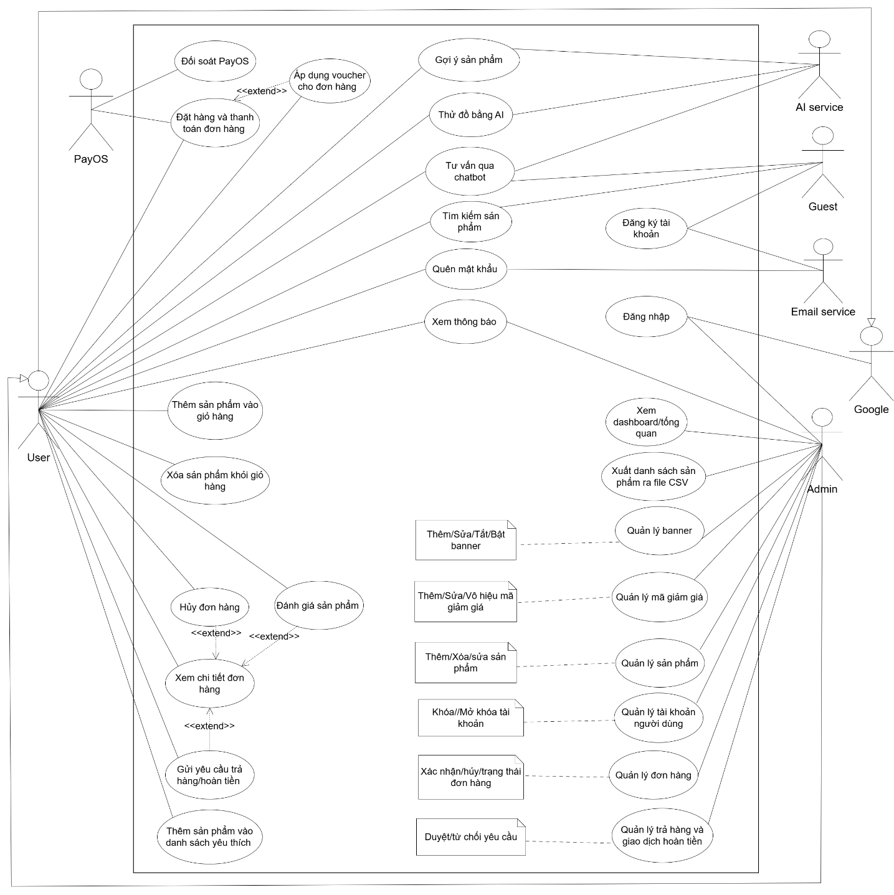
Hình 3. 1 Lược đồ Usecase

Người dùng sử dụng các use case mua sắm; Admin/Seller sử dụng các use case vận hành; AI Service xử lý các use case tracking, phân tích và gợi ý.

Bảng 3. 2 Danh sách use case chính
Mã | Use case | Tác nhân | Mô tả
UC-01 | Đăng nhập | User, Google | Cho phép người dùng đăng nhập bằng email/mật khẩu hoặc tài khoản Google để sử dụng các chức năng cá nhân như giỏ hàng, đơn hàng, yêu thích và thanh toán.
UC-02 | Đăng ký tài khoản | Guest, Email Service | Cho phép người dùng tạo tài khoản mới và xác minh email để bắt đầu mua sắm trên website.
UC-03 | Quên mật khẩu | User, Email Service | Cho phép người dùng yêu cầu đặt lại mật khẩu thông qua email đã đăng ký.
UC-04 | Tìm kiếm sản phẩm | Guest, User | Cho phép người dùng tìm sản phẩm theo từ khóa, danh mục, màu sắc, kích cỡ, giá và các tiêu chí lọc khác.
UC-05 | Thêm sản phẩm vào giỏ hàng | User | Cho phép người dùng chọn biến thể sản phẩm và thêm vào giỏ hàng với số lượng mong muốn.
UC-06 | Xóa sản phẩm khỏi giỏ hàng | User | Cho phép người dùng xóa sản phẩm không còn nhu cầu mua khỏi giỏ hàng.
UC-07 | Đặt hàng và thanh toán đơn hàng | User, PayOS. | Cho phép người dùng đặt mua sản phẩm, nhập thông tin giao hàng và thanh toán qua PayOS.
UC-08 | Áp dụng voucher cho đơn hàng | User. | Cho phép người dùng kiểm tra và áp dụng mã giảm giá vào giỏ hàng hoặc đơn thanh toán.
UC-09 | Tư vấn qua chatbot | Guest, User, AI Service | Cho phép người dùng trò chuyện với chatbot để hỏi thông tin và nhận tư vấn sản phẩm.
UC-10 | Gợi ý sản phẩm | User, AI Service | Đề xuất sản phẩm theo trang chủ, sản phẩm đang xem, giỏ hàng hoặc hành vi cá nhân của người dùng.
UC-11 | Thử đồ bằng AI | User, AI Service. | Giúp người dùng hình dung được món đồ sau khi mặc lên người, để dễ dàng đưa ra quyết định mua hàng.
UC-12 | Thêm sản phẩm vào danh sách yêu thích | User. | Cho phép người dùng thêm, bỏ yêu thích và xem danh sách sản phẩm đã lưu.
UC-13 | Xem chi tiết đơn hàng | User | Cho phép người dùng xem thông tin chi tiết đơn hàng, sản phẩm, thanh toán, giao hàng và trạng thái xử lý đơn hàng.
UC-14 | Hủy đơn hàng | User, Admin | Cho phép người dùng hủy đơn khi còn trong trạng thái được phép; với đơn đã thanh toán, hệ thống hỗ trợ gửi yêu cầu để admin xử lý.
UC-15 | Đánh giá sản phẩm. | User | Cho phép người dùng đánh giá sản phẩm sau khi mua bằng điểm số, nhận xét và hình ảnh.
UC-16 | Gửi yêu cầu trả hàng/hoàn tiền | User, admin | Cho phép người dùng gửi yêu cầu trả hàng/hoàn tiền và admin tiếp nhận, xử lý yêu cầu.
UC-17 | Quản lý sản phẩm | Admin | Cho phép admin xem danh sách, tạo mới, chỉnh sửa, xóa/tạm ngưng sản phẩm, quản lý biến thể, hình ảnh và tồn kho.
UC-18 | Quản lý voucher | Admin | Cho phép admin xem danh sách, tạo mới, chỉnh sửa và bật/tắt voucher dùng cho chương trình khuyến mãi.
UC-19 | Quản lý người dùng | Admin | Cho phép admin xem danh sách, tra cứu thông tin, xuất dữ liệu và điều chỉnh trạng thái hoặc vai trò tài khoản người dùng.
UC-20 | Quản lý banner | Admin | Cho phép admin thêm, chỉnh sửa, xem chi tiết và bật/tắt banner hiển thị trên website.
UC-21 | Quản lý đơn hàng | Admin | Cho phép admin xem danh sách, tra cứu chi tiết, xác nhận, giao hàng, đánh dấu đã giao hoặc hủy đơn hàng.
UC-22 | Quản lý trả hàng và giao dịch hoàn tiền | Admin | Cho phép admin xử lý yêu cầu trả hàng trong chi tiết đơn hàng, theo dõi giao dịch hoàn tiền và thử lại giao dịch thất bại.
UC-23 | Xuất danh sách sản phẩm ra file CSV | Admin | Cho phép admin xuất danh sách sản phẩm ra file CSV để lưu trữ hoặc xử lý bằng công cụ bảng tính.
UC-24 | Đối soát PayOS | Admin | Hệ thống tự động kiểm tra các giao dịch PayOS đang chờ xử lý và cập nhật trạng thái thanh toán khi có kết quả cuối cùng.
UC-25 | Xem dashboard/tổng quan | Admin | Cho phép admin xem các chỉ số tổng quan như doanh thu, đơn hàng, thanh toán, khách hàng, biểu đồ và đơn hàng gần đây.
UC-26 | Xem thông báo | Admin, User | Cho phép admin và người dùng xem danh sách thông báo, mở thông báo liên quan và đánh dấu đã đọc.

3.3. ĐẶC TẢ USE CASE

3.3.1. Đăng nhập
Bảng 3. 3 Đặc tả use case đăng nhập
Use case ID | UC-01
Use case name | Đăng nhập
Use case description | Là khách hàng, tôi muốn đăng nhập vào hệ thống để sử dụng các chức năng dành cho tài khoản cá nhân .
Actor(s) | User, Google.
Priority | High
Trigger | Người dùng mở màn hình đăng nhập và thực hiện đăng nhập bằng email/mật khẩu hoặc bằng tài khoản Google.
Pre-Condition(s) | - Website đang hoạt động bình thường.  - Người dùng đang ở màn hình đăng nhập.  - Với cách đăng nhập bằng email và mật khẩu, người dùng đã có tài khoản trên website.  - Với cách đăng nhập bằng Google, người dùng có tài khoản Google hợp lệ.
Post-Condition(s) | - Người dùng đăng nhập thành công vào website.  - Hệ thống ghi nhận người dùng ở trạng thái đã đăng nhập.  - Người dùng được chuyển về trang phù hợp sau khi đăng nhập.  - Người dùng có thể tiếp tục sử dụng các chức năng dành cho tài khoản cá nhân.
Basic Flow | - Người dùng bấm nút “Đăng nhập” ở màn hình trang chủ.  - Hệ thống điều hướng đến trang đăng nhập.  - Người dùng nhập email và mật khẩu.  - Người dùng bấm nút ”Đăng nhập”.  - Hệ thống kiểm tra thông tin đăng nhập người dùng.  - Đăng nhập thành công và hệ thống hiển thị thông báo “Chào mừng trở lại!”.  - Hệ thống chuyển người dùng về phù hợp.
Alternative flow | 3a. Người dùng chọn đăng nhập bằng Google.  3a1. Hệ thống điều hướng người dùng sang trang tài khoản Google để chọn tài khoản.  3a2. Người dùng chọn tài khoản Google.  3a3. Google xác nhận thông tin thành công và gửi kết quả về hệ thống.  3a4. Hệ thống đăng nhập người dùng vào website bằng tài khoản Google.  3a5. Hệ thống hiển thị thông báo “Đăng nhập Google thành công”.  Use Case tiếp tục bước 7.
Exception flow | 3b. Người dùng bỏ trống thông tin tài khoản hoặc mật khẩu.  3b1. Hệ thống hiển thị thông báo yêu cầu nhập đầy đủ thông tin bắt buộc.  Use Case dừng lại.  3c. Người dùng nhập mật khẩu dưới 6 ký tự.  3c1. Hệ thống hiển thị thông báo ”Mật khẩu phải có ít nhất 6 ký tự”.  Use Case dừng lại.  5d. Hệ thống kiểm tra thông tin đăng nhập không thành công.  5d1. Hệ thống hiển thị thông báo “Đăng nhập thất bại” để người dùng kiểm tra và thử lại.  Use Case dừng lại.

3.3.2. Đăng ký tài khoản
Bảng 3. 4 Đặc tả use case Đăng ký tài khoản
Use case ID | UC-02
Use case name | Đăng ký tài khoản
Use case description | Là người dùng, tôi muốn đăng ký tài khoản, để có thể sử dụng website bằng tài khoản cá nhân của mình.
Actor(s) | Guest, Email Service.
Priority | High
Trigger | Người dùng mở màn hình đăng ký và bấm nút tạo tài khoản.
Pre-Condition(s) | - Website đang hoạt động bình thường.  - Người dùng chưa đăng nhập vào website.  - Người dùng đang ở màn hình đăng ký.  - Người dùng có email hợp lệ để nhận thư xác nhận.
Post-Condition(s) | - Tài khoản của người dùng được tạo thành công.  - Hệ thống gửi email xác nhận đến địa chỉ email người dùng đã đăng ký.  - Sau khi người dùng xác nhận email thành công, tài khoản được ghi nhận là đã xác nhận email.  - Người dùng có thể chuyển sang đăng nhập hoặc về trang chủ từ màn hình xác nhận thành công.
Basic Flow | - Người dùng bấm “Đăng nhập” ở màn hình trang chủ.  - Người dùng chọn “Tạo tài khoản” ở màn hình đăng nhập.  - Hệ thống hiển thị trang đăng ký.  - Người dùng nhập email và mật khẩu.  - Người dùng bấm nút “Tạo tài khoản”.  - Hệ thống kiểm tra thông tin đăng ký của người dùng.  - Hệ thống tạo tài khoản mới với trạng thái chưa xác nhận email.  - Hệ thống gửi email xác nhận và hiển thị thông báo yêu cầu người dùng kiểm tra hộp thư.  - Người dùng mở email đang đăng ký và bấm “Verify Email”.  - Hệ thống xác nhận email thành công và hiển thị màn hình xác nhận thành công.  - Người dùng chọn đi đến màn hình đăng nhập hoặc về trang chủ.
Alternative flow | Không có.
Exception flow | 4a. Người dùng nhập thiếu hoặc nhập sai định dạng thông tin đăng ký.  4a1. Hệ thống hiển thị thông báo lỗi tương ứng.  Use Case dừng lại.  6b. Email đã được sử dụng cho tài khoản khác.  6b1. Hệ thống từ chối tạo tài khoản mới và hiển thị thông báo “Đăng ký thất bại”.  Use Case dừng lại.

3.3.3. Quên mật khẩu
Bảng 3. 5 Đặc tả use case Quên mật khẩu
Use case ID | UC-03
Use case name | Quên mật khẩu
Use case description | Là người dùng, tôi muốn lấy lại mật khẩu qua email, để có thể truy cập lại tài khoản của mình khi quên mật khẩu hiện tại.
Actor(s) | User , Email service.
Priority | High
Trigger | Người dùng bấm liên kết "Quên mật khẩu?" trên màn hình đăng nhập.
Pre-Condition(s) | - Website đang hoạt động bình thường.  - Người dùng đang ở màn hình đăng nhập.  - Người dùng có email đã dùng để đăng ký tài khoản trên website.  - Email của người dùng có thể nhận thư đặt lại mật khẩu.
Post-Condition(s) | - Người dùng đặt lại mật khẩu thành công.  - Mật khẩu mới của người dùng được cập nhật.  - Người dùng có thể đăng nhập bằng mật khẩu mới.
Basic Flow | - Người dùng bấm “Đăng nhập” màn hình trang chủ.  - Hệ thống hiển thị màn hình đăng nhập.  - Người dùng bấm liên kết “Quên mật khẩu?”.  - Hệ thống hiển thị màn hình quên mật khẩu.  - Người dùng nhập email đã dùng để đăng ký tài khoản.  - Người dùng bấm nút “Gửi link đặt lại mật khẩu”.  - Hệ thống kiểm tra email và gửi link đặt lại mật khẩu.  - Hệ thống hiển thị thông báo “Kiểm tra email của bạn”.  - Người dùng mở email và bấm nút “Reset Password”.  - Hệ thống hiển thị màn hình đặt lại mật khẩu.  - Người dùng nhập mật khẩu mới và nhập lại mật khẩu mới.  - Người dùng bấm nút “Cập nhật mật khẩu”.  - Hệ thống cập nhật mật khẩu mới.  - Hệ thống hiển thị thông báo “Đã cập nhật mật khẩu”.  - Hệ thống chuyển người dùng về màn hình đăng nhập.
Alternative flow | Không có.
Exception flow | 5a. Người dùng bỏ trống email hoặc nhập email không đúng định dạng.  5a1. Hệ thống hiển thị thông báo “Email không hợp lệ”.  Use Case dừng lại.  11b. Người dùng nhập mật khẩu mới không hợp lệ hoặc hai mật khẩu không trùng nhau.  11b1. Người dùng bấm nút “Cập nhật mật khẩu”  11b2. Hệ thống hiển thị thông báo để người dùng kiểm tra và nhập lại.  Use Case dừng lại.

3.3.4. Tìm kiếm sản phẩm
Bảng 3. 6 Đặc tả use case Tìm kiếm sản phẩm
Use case ID | UC-04
Use case name | Tìm kiếm sản phẩm
Use case description | Là người dùng, tôi muốn tìm kiếm sản phẩm, để nhanh chóng tìm được sản phẩm phù hợp với nhu cầu mua sắm.
Actor(s) | User, Guest.
Priority | High
Trigger | Người dùng bấm biểu tượng tìm kiếm trên thanh đầu để tìm kiếm sản phẩm
Pre-Condition(s) | Website đang hoạt động bình thường.
Post-Condition(s) | - Hệ thống hiển thị danh sách sản phẩm phù hợp với từ khóa  - Người dùng nhìn thấy thông tin cơ bản của sản phẩm, gồm tên, hình ảnh.  - Người dùng có thể tiếp tục xem danh sách kết quả hoặc chọn sản phẩm phù hợp.
Basic Flow | - Người dùng bấm biểu tượng tìm kiếm trên thanh đầu trang.  - Hệ thống hiển thị ô tìm kiếm.  - Người dùng nhập từ khóa tìm kiếm.  - Hệ thống tự động gợi ý sản phẩm phù hợp trong lúc người dùng nhập từ khóa.  - Người dùng xem danh sách sản phẩm được gợi ý.
Alternative flow | Không có
Exception flow | Không có

3.3.5. Thêm sản phẩm vào giỏ hàng
Bảng 3. 7 Đặc tả use case Thêm sản phẩm vào giỏ hàng
Use case ID | UC-05
Use case name | Thêm sản phẩm vào giỏ hàng
Use case description | Là người dùng, tôi muốn thêm sản phẩm vào giỏ hàng, để lưu lại sản phẩm muốn mua.
Actor(s) | User.
Priority | High
Trigger | Người dùng chọn sản phẩm, chọn số lượng và bấm nút Thêm vào giỏ hàng.
Pre-Condition(s) | - Website đang hoạt động bình thường.  - Người dùng đã đăng nhập.  - Người dùng đang ở trang có thể thêm sản phẩm vào giỏ hàng.  - Sản phẩm có đủ số lượng hàng để người dùng chọn.
Post-Condition(s) | - Sản phẩm được thêm vào giỏ hàng của người dùng.  - Nếu sản phẩm chưa có trong giỏ, hệ thống tạo dòng sản phẩm mới trong giỏ hàng.  - Giỏ hàng hiển thị lại tổng số lượng và tổng tiền sau khi cập nhật.
Basic Flow | - Người dùng bấm “Chọn” hoặc icon con mắt trên sản phẩm muốn mua.  - Hệ thống hiển thị thông tin chi tiết sản phẩm.  - Người dùng chọn phiên bản sản phẩm muốn mua  - Người dùng chọn số lượng muốn thêm vào giỏ hàng.  - Người dùng bấm nút “Thêm vào giỏ hàng”.  - Hệ thống kiểm tra thông tin thêm vào giỏ hàng.  - Hệ thống thêm sản phẩm vào giỏ hàng của người dùng.  - Hệ thống cập nhật thông tin giỏ hàng.  - Hệ thống hiển thị thông báo “Đã thêm vào giỏ hàng”.
Alternative flow | 5a. Người dùng chưa đăng phiên đăng nhập  5a1. Hệ thống thông báo “Bạn cần đăng nhập” và chuyển người dùng đến màn hình đăng nhập.  Use Case tiếp tục Use Case UC-01.
Exception flow | Không có.

3.3.6. Xóa sản phẩm khỏi giỏ hàng
Bảng 3. 8 Đặc tả use case Xóa sản phẩm khỏi giỏ hàng
Use case ID | UC-06
Use case name | Xóa sản phẩm khỏi giỏ hàng
Use case description | Là người dùng, tôi muốn xóa sản phẩm khỏi giỏ hàng, để loại bỏ những sản phẩm không còn nhu cầu mua trước khi thanh toán.
Actor(s) | User.
Priority | High
Trigger | Người dùng mở trang Giỏ hàng và bấm nút xóa tại sản phẩm muốn loại khỏi giỏ hàng.
Pre-Condition(s) | Website đang hoạt động bình thường.  Người dùng đã đăng nhập.  Giỏ hàng của người dùng có ít nhất một sản phẩm.  Sản phẩm cần xóa đang tồn tại trong giỏ hàng của người dùng.
Post-Condition(s) | Sản phẩm được xóa khỏi giỏ hàng của người dùng.  Hệ thống cập nhật lại danh sách sản phẩm trong giỏ hàng.  Tổng số lượng sản phẩm và tổng tiền trong giỏ hàng được tính lại.
Basic Flow | - Người dùng mở trang Giỏ hàng.  - Hệ thống hiển thị danh sách sản phẩm hiện có trong giỏ hàng.  - Người dùng bấm nút “Gỡ khỏi giỏ hàng” tại sản phẩm muốn loại khỏi giỏ hàng.  - Hệ thống kiểm tra sản phẩm có thuộc giỏ hàng của người dùng hay không.  - Hệ thống xóa sản phẩm khỏi giỏ hàng.  - Hệ thống cập nhật lại tổng số lượng và tổng tiền trong giỏ hàng.  - Hệ thống hiển thị thông báo xóa sản phẩm thành công.
Alternative flow | Không có
Exception flow | Không có

3.3.7. Đặt hàng và thanh toán đơn hàng
Bảng 3. 9 Đặc tả use case Đặt hàng và thanh toán đơn hàng
Use case ID | UC-07
Use case name | Đặt hàng và thanh toán đơn hàng
Use case description | Là Người dùng, tôi muốn đặt hàng và thanh toán, để mua các sản phẩm đã chọn trong giỏ hàng
Actor(s) | User, PayOS.
Priority | High
Trigger | Người dùng bấm nút “Thanh toán” từ trang Giỏ hàng.
Pre-Condition(s) | - Người dùng đã đăng nhập.  - Giỏ hàng có ít nhất một sản phẩm để thanh toán.  - Website hoạt động bình thường.  - PayOS có thể tiếp nhận thanh toán.
Post-Condition(s) | - Đơn hàng của người dùng được tạo thành công.  - Thanh toán của đơn hàng được ghi nhận thành công.  - Các sản phẩm đã thanh toán được bỏ khỏi giỏ hàng.  - Nếu người dùng dùng voucher hợp lệ, hệ thống ghi nhận voucher đã được sử dụng cho đơn hàng đã thanh toán.
Basic Flow | - Người dùng mở trang Giỏ hàng, chọn sản phẩm muốn mua và bấm “Thanh toán”.  - Hệ thống mở trang Thanh toán và hiển thị tóm tắt đơn hàng.  - Người dùng nhập thông tin giao hàng và chọn phương thức thanh toán PayOS.  - Người dùng bấm nút “Hoàn tất”.  - Hệ thống kiểm tra thông tin đơn hàng và chuyển người dùng sang PayOS.  - Người dùng hoàn tất thanh toán trên PayOS.  - Hệ thống ghi nhận thanh toán thành công và tạo đơn hàng.  - Hệ thống chuyển người dùng đến trang xem thông tin đơn hàng.
Alternative flow | 3a. Người dùng dùng thông tin giao hàng đã lưu.  3a1. Hệ thống hiển thị thông tin giao hàng đã lưu để người dùng kiểm tra hoặc chỉnh sửa.  Use Case tiếp tục bước 4.
Exception flow | 3b. Người dùng chưa nhập đầy đủ thông tin giao hàng.  3b1. Hệ thống yêu cầu người dùng nhập đầy đủ thông tin bắt buộc.  Use Case dừng lại.  3c. Số điện thoại giao hàng không hợp lệ.  3c1. Hệ thống hiển thị thông báo “Số điện thoại không hợp lệ”.  Use Case dừng lại.

3.3.8. Áp dụng voucher cho đơn hàng
Bảng 3. 10 Đặc tả use case Áp dụng voucher cho đơn hàng
Use case ID | UC-08
Use case name | Áp dụng voucher cho đơn hàng
Use case description | Là Người dùng, tôi muốn áp dụng voucher cho đơn hàng để được giảm giá.
Actor(s) | User.
Priority | High
Trigger | Người dùng nhập mã ưu đãi tại trang Giỏ hàng và bấm “Áp dụng”, hoặc bấm “Lấy mã ngay” để chọn voucher.
Pre-Condition(s) | - Website đang hoạt động bình thường.  - Người dùng đã đăng nhập.  - Giỏ hàng có ít nhất một sản phẩm.
Post-Condition(s) | - Voucher hợp lệ được áp dụng cho giỏ hàng.  - Hệ thống hiển thị số tiền được giảm nếu voucher được áp dụng thành công.  - Hệ thống cập nhật tổng tiền sau khi áp dụng voucher.  - Người dùng có thể tiếp tục thanh toán với tổng tiền đã được cập nhật.
Basic Flow | - Người dùng mở trang Giỏ hàng.  - Hệ thống hiển thị danh sách sản phẩm trong giỏ hàng, tổng tiền của các sản phẩm muốn thanh toán.  - Người dùng nhập mã ưu đãi vào ô “Nhập mã ưu đãi”.  - Người dùng bấm nút “Áp dụng”.  - Hệ thống kiểm tra mã ưu đãi theo giỏ hàng hiện tại.  - Hệ thống áp dụng voucher cho giỏ hàng.  - Hệ thống cập nhật số tiền giảm và tổng tiền sau giảm.  - Người dùng xem kết quả áp dụng voucher
Alternative flow | 3a. Người dùng bấm “Lấy mã ngay” thay vì tự nhập mã ưu đãi.  3a1. Hệ thống mở popup “Mã giảm giá”.  3a2. Hệ thống hiển thị danh sách voucher phù hợp.  3a3. Người dùng chọn voucher muốn sử dụng.  Use Case tiếp tục bước 5.  3b. Người dùng bấm “Thanh toán” để chuyển sang trang Thanh toán.  3b1. Hệ thống hiển thị ô nhập mã khuyến mãi tại trang Thanh toán.  3b2. Người dùng nhập mã khuyến mãi và bấm “Áp dụng”.  Use Case tiếp tục bước 5
Exception flow | 5c. Mã ưu đãi không hợp lệ hoặc không thể áp dụng cho giỏ hàng hiện tại.  5c1. Hệ thống hiển thị thông báo “Không thể áp dụng voucher”.  Use Case dừng lại.

3.3.9. Tư vấn qua chatbot
Bảng 3. 11 Đặc tả use case Tư vấn qua chatbot
Use case ID | UC-09
Use case name | Tư vấn qua chatbot
Use case description | Là người dùng, tôi muốn sử dụng chatbot tư vấn trực tuyến, để nhận gợi ý sản phẩm phù hợp với nhu cầu mặc, ngân sách, màu sắc hoặc size mong muốn.
Actor(s) | User, Guest, AI service.
Priority | High
Trigger | Người dùng bấm nút mở chatbot tư vấn ở góc phải bên dưới trên website.
Pre-Condition(s) | - Người dùng đang truy cập website AURA.  - Website có hiển thị nút mở chatbot tư vấn.  - Hệ thống có thể hiển thị khung chatbot tư vấn cho người dùng.
Post-Condition(s) | - Người dùng nhận được phản hồi tư vấn từ chatbot.  - Chatbot hiển thị nội dung gợi ý sản phẩm cho người dùng.
Basic Flow | - Người dùng bấm nút mở chatbot tư vấn trên website.  - Hệ thống mở khung chatbot “AURA Sales AI”.  - Hệ thống hiển thị lời chào và các gợi ý nhanh.  - Người dùng nhập nhu cầu tư vấn vào ô chat.  - Người dùng bấm nút gửi tin nhắn.  - Hệ thống ghi nhận nội dung người dùng nhập.  - Hệ thống phân tích nhu cầu và tìm sản phẩm phù hợp trong shop.  - Hệ thống hiển thị câu trả lời tư vấn cho người dùng.  - Nếu có sản phẩm phù hợp, hệ thống hiển thị tên sản phẩm và giá để người dùng tham khảo.
Alternative flow | 4a. Người dùng chọn một gợi ý nhanh thay vì tự nhập tin nhắn.  4a1. Hệ thống dùng nội dung gợi ý nhanh làm nhu cầu tư vấn của người dùng.  Use Case tiếp tục bước 6.
Exception flow | Không có.

3.3.10. Gợi ý sản phẩm
Bảng 3. 12 Đặc tả use case Gợi ý sản phẩm
Use case ID | UC-10
Use case name | Gợi ý sản phẩm
Use case description | Là người dùng, tôi muốn hệ thống gợi ý những sản phẩm phù hợp với sản phẩm đang xem, giỏ hàng hoặc hành vi mua sắm của tôi để dễ tìm được sản phẩm có khả năng phù hợp với nhu cầu.
Actor(s) | User, AI service.
Priority | High
Trigger | Người dùng truy cập trang chủ, xem chi tiết sản phẩm, xem giỏ hàng hoặc mở khu vực gợi ý cá nhân hóa.
Pre-Condition(s) | - Website có dữ liệu sản phẩm đang được bán trong hệ thống.  - Hệ thống có mã phiên truy cập để ghi nhận và phân biệt hành vi của người dùng hoặc khách vãng lai.  - Với gợi ý theo giỏ hàng và gợi ý cá nhân hóa, người dùng đã đăng nhập.  - Các hành vi như xem sản phẩm, thêm vào giỏ hàng, mua hàng, tìm kiếm hoặc yêu thích sản phẩm được hệ thống ghi nhận khi phát sinh.
Post-Condition(s) | - Người dùng nhìn thấy danh sách sản phẩm được gợi ý phù hợp với ngữ cảnh hiện tại.  - Mỗi sản phẩm gợi ý có thông tin cơ bản để người dùng có thể xem tiếp hoặc chọn mua.
Basic Flow | - Người dùng mở trang có khu vực ”Gợi ý cho bạn”.  - Hệ thống xác định ngữ cảnh cần gợi ý.  - Hệ thống kiểm tra mã phiên truy cập và thông tin đăng nhập.  - Hệ thống lấy các tín hiệu liên quan như hành vi trong phiên, lịch sử tương tác gần đây, sản phẩm trong giỏ hàng, sản phẩm cùng danh mục hoặc dữ liệu tương đồng sản phẩm.  - Hệ thống kết hợp kết quả từ dữ liệu hành vi, dữ liệu sản phẩm tương đồng và AI Service khi có đủ dữ liệu ngữ cảnh.  - Hệ thống loại bỏ sản phẩm trùng lặp hoặc sản phẩm không nên gợi ý trong ngữ cảnh hiện tại, ví dụ sản phẩm đang xem hoặc sản phẩm đã có trong giỏ hàng.  - Hệ thống sắp xếp sản phẩm theo điểm phù hợp và giới hạn số lượng hiển thị.  - Hệ thống trả về danh sách gợi ý gồm tên sản phẩm, hình ảnh, giá thấp nhất, trạng thái sale.  - Người dùng xem danh sách gợi ý và có thể bấm vào sản phẩm để xem chi tiết hoặc tiếp tục mua sắm.
Alternative flow | Không có.
Exception flow | Không có.

3.3.11. Thử đồ bằng AI
Bảng 3. 13 Thử đồ bằng AI
Use case ID | UC-11
Use case name | Thử đồ bằng AI
Use case description | Là người dùng, tôi muốn thử sản phẩm thời trang bằng ảnh của mình, để xem trước sản phẩm khi mặc lên người.
Actor(s) | User, AI Service.
Priority | High
Trigger | Người dùng bấm nút “Thử đồ bằng AI” trên trang chi tiết sản phẩm.
Pre-Condition(s) | Người dùng đã đăng nhập vào hệ thống.
Post-Condition(s) | Yêu cầu thử đồ AI được tạo và lưu theo tài khoản người dùng.
Basic Flow | - Người dùng mở trang chi tiết sản phẩm muốn thử.  - Hệ thống hiển thị thông tin sản phẩm và nút “Thử ngay”.  - Người dùng bấm nút “Thử ngay”.  - Hệ thống hiển thị màn hình thử đồ.  - Người dùng tải lên ảnh cá nhân và xác nhận tạo yêu cầu thử đồ.  - Hệ thống kiểm tra trạng thái đăng nhập, ảnh sản phẩm, giới hạn lượt sử dụng và dữ liệu đầu vào.  - Hệ thống tạo mô tả trang phục từ thông tin sản.  - Hệ thống gửi ảnh người dùng, ảnh sản phẩm và mô tả trang phục sang AI Service để xử lý.  - Hệ thống hiển thị trạng thái đang xử lý cho người dùng.  - Khi AI xử lý thành công, hệ thống lưu ảnh kết quả và hiển thị cho người dùng.
Alternative flow | Không có.
Exception flow | 6a. Người dùng chưa đăng nhập.  6a1. Hệ thống yêu cầu người dùng đăng nhập trước khi sử dụng thử đồ AI.  Use case dừng lại.  6b. Sản phẩm chưa có ảnh để thử đồ.  6b1. Hệ thống hiển thị thông báo sản phẩm chưa có ảnh phù hợp.  Use case dừng lại.  6c. Người dùng vượt quá số lượt thử đồ cho phép trong một giờ.  6c1. Hệ thống thông báo người dùng thử lại sau.  Use case dừng lại.

3.3.12. Thêm sản phẩm vào danh sách yêu thích
Bảng 3. 14 Đặc tả use case Thêm sản phẩm vào danh sách yêu thích
Use case ID | UC-12
Use case name | Thêm sản phẩm vào danh sách yêu thích
Use case description | Là người dùng, tôi muốn yêu thích sản phẩm, để lưu lại các sản phẩm quan tâm và dễ xem lại sau.
Actor(s) | User.
Priority | High
Trigger | Người dùng chọn biểu tượng trái tim trên thẻ sản phẩm hoặc trên trang chi tiết sản phẩm.
Pre-Condition(s) | - Người dùng đang truy cập website.  - Sản phẩm được hiển thị trên danh sách sản phẩm hoặc trang chi tiết sản phẩm.  - Người dùng cần đăng nhập để dùng danh sách yêu thích.
Post-Condition(s) | - Sản phẩm được thêm vào danh sách yêu thích của người dùng.  - Hệ thống hiển thị trạng thái sản phẩm đã được yêu thích.  - Người dùng có thể xem lại sản phẩm trong trang sản phẩm yêu thích.
Basic Flow | - Người dùng xem danh sách sản phẩm trên website.  - Hệ thống hiển thị thẻ sản phẩm.  - Người dùng bấm biểu tượng trái tim trên sản phẩm muốn lưu.  - Hệ thống kiểm tra người dùng đã đăng nhập và sản phẩm còn hợp lệ.  - Hệ thống thêm sản phẩm vào danh sách yêu thích của người dùng.  - Hệ thống cập nhật biểu tượng trái tim sang trạng thái đã yêu thích.  - Hệ thống hiển thị thông báo “Đã thêm vào danh sách yêu thích”.
Alternative flow | 1a. Người dùng đang ở trang chi tiết sản phẩm.  1a1. Hệ thống hiển thị thông tin chi tiết sản phẩm và biểu tượng trái tim trong khu vực thao tác sản phẩm.  1a2. Người dùng bấm biểu tượng trái tim trên trang chi tiết sản phẩm.  Use Case tiếp tục bước 4.
Exception flow | 4b. Người dùng chưa đăng nhập  4b1. Hệ thống chuyển người dùng sang trang đăng nhập, và hiển thị thông báo “Bạn cần đăng nhập”.  Use Case dừng lại

3.3.13. Xem chi tiết đơn hàng
Bảng 3. 15 Đặc tả use case Xem chi tiết đơn hàng
Use case ID | UC-13
Use case name | Xem chi tiết đơn hàng
Use case description | Là người dùng, tôi muốn xem chi tiết đơn hàng để theo dõi thông tin sản phẩm, thanh toán, giao hàng và trạng thái xử lý của đơn hàng.
Actor(s) | User.
Priority | High
Trigger | Người dùng mở danh sách đơn hàng và chọn một đơn hàng cần xem chi tiết.
Pre-Condition(s) | - Người dùng đã đăng nhập vào website.  - Đơn hàng cần xem thuộc về tài khoản của người dùng.  - Đơn hàng đang tồn tại trong hệ thống.
Post-Condition(s) | - Người dùng xem được thông tin chi tiết của đơn hàng.  - Người dùng biết được trạng thái hiện tại của đơn hàng, thanh toán và giao hàng.  - Hệ thống hiển thị các thao tác phù hợp với trạng thái đơn hàng nếu có.
Basic Flow | - Người dùng mở menu tài khoản và chọn “Đơn mua”.  - Hệ thống hiển thị danh sách đơn hàng của người dùng.  - Người dùng chọn một đơn hàng cần xem.  - Hệ thống hiển thị chi tiết đơn hàng gồm mã đơn, sản phẩm, số lượng, giá tiền, tổng tiền, thanh toán và trạng thái đơn hàng.  - Hệ thống hiển thị các thao tác phù hợp với trạng thái hiện tại của đơn hàng.  - Người dùng xem thông tin chi tiết đơn hàng.
Alternative flow | Không có.
Exception flow | Không có.

3.3.14. Hủy đơn hàng
Bảng 3. 16 Đặc tả use case Hủy đơn hàng
Use case ID | UC-14
Use case name | Hủy đơn hàng
Use case description | Là người dùng, tôi muốn gửi yêu cầu hủy đơn hàng, để dừng đơn hàng khi không còn nhu cầu mua và nhận hoàn tiền.
Actor(s) | User, Admin.
Priority | High
Trigger | Người dùng mở trang đơn mua, chọn đơn hàng và bấm “Yêu cầu hủy”.
Pre-Condition(s) | - Người dùng đã đăng nhập và có đơn hàng đã thanh toán thuộc tài khoản của mình.  - Đơn hàng đang ở trạng thái cho phép gửi yêu cầu hủy.  - Người dùng cung cấp thông tin nhận hoàn tiền khi gửi yêu cầu hủy.
Post-Condition(s) | - Yêu cầu hủy đơn của người dùng được ghi nhận.  - Người dùng có thể xem trạng thái hủy đơn và hoàn tiền trong lịch sử đơn hàng.
Basic Flow | - Người dùng mở menu tài khoản và chọn “Đơn mua”.  - Hệ thống hiển thị lịch sử đơn hàng theo các trạng thái.  - Người dùng chọn đơn hàng và bấm “Yêu cầu hủy”.  - Hệ thống hiển thị màn hình yêu cầu hủy đơn đã thanh toán.  - Người dùng chọn lý do hủy và nhập thông tin nhận hoàn tiền.  - Người dùng bấm “Tiếp tục”.  - Hệ thống hiển thị lại thông tin hủy đơn và thông tin nhận hoàn tiền để người dùng kiểm tra.  - Người dùng bấm “Xác nhận gửi yêu cầu”.  - Hệ thống ghi nhận yêu cầu hủy đơn ở trạng thái chờ admin duyệt và hiển thị thông báo “Đã gửi yêu cầu hủy đơn, vui lòng chờ admin duyệt”.  - Quản trị viên mở màn hình quản lý đơn hàng ở phân “Đơn hàng”.  - Hệ thống hiển thị đơn hàng có yêu cầu hủy đang chờ duyệt.  - Quản trị viên chọn “Duyệt hủy”.  - Hệ thống cập nhật yêu cầu hủy sang trạng thái đã duyệt.  - Quản trị viên xác nhận hoàn tiền.  - Hệ thống cập nhật trạng thái hoàn tiền thành công và đơn hàng sang trạng thái đã hủy.  - Người dùng xem lại đơn hàng trong lịch sử đơn hàng với trạng thái hủy và hoàn tiền đã được cập nhật.
Alternative flow | 3a. Người dùng chọn đơn hàng và bấm “Chi tiết” để xem chi tiết đơn hàng.  3a1. Hệ thống hiển thị chi tiết đơn hàng và nút “Yêu cầu hủy”.  3a2. Người dùng bấm “Yêu cầu hủy” trong màn hình chi tiết đơn hàng.  Use Case tiếp tục bước 4.  8b. Người dùng muốn sửa lại thông tin trước khi gửi yêu cầu bằng cách bấm “Chỉnh sửa”.  Use Case tiếp tục bước 4.
Exception flow | Không có.

3.3.15. Đánh giá sản phẩm
Bảng 3. 17 Đặc tả use case Đánh giá sản phẩm
Use case ID | UC-15
Use case name | Đánh giá sản phẩm.
Use case description | Là người dùng, tôi muốn đánh giá sản phẩm đã mua, để chia sẻ cảm nhận của mình và giúp người dùng khác tham khảo trước khi mua.
Actor(s) | User
Priority | High
Trigger | Người dùng mở đơn hàng đã hoàn thành và chọn “Viết đánh giá” tại sản phẩm cần đánh giá.
Pre-Condition(s) | - Người dùng đã đăng nhập vào website.  - Người dùng có đơn hàng thuộc tài khoản của mình.  - Đơn hàng đang ở trạng thái hoàn thành.  - Sản phẩm trong đơn hàng chưa được người dùng đánh giá trước đó.
Post-Condition(s) | - Đánh giá của người dùng được ghi nhận cho sản phẩm đã mua.  - Sản phẩm trong đơn hàng được hiển thị là đã đánh giá.  - Đánh giá được cập nhật vào phần đánh giá trên trang chi tiết sản phẩm.
Basic Flow | - Người dùng mở menu tài khoản và chọn “Đơn mua”.  - Hệ thống hiển thị lịch sử đơn hàng theo các trạng thái.  - Người dùng chọn tab “Hoàn thành”.  - Hệ thống hiển thị các đơn hàng đã hoàn thành và nút “Viết đánh giá”.  - Người dùng bấm “Viết đánh giá”.  - Hệ thống mở chi tiết đơn hàng và hiển thị danh sách sản phẩm trong đơn.  - Người dùng chọn sản phẩm chưa đánh giá và bấm “Đánh giá”.  - Hệ thống hiển thị form đánh giá sản phẩm.  - Người dùng chọn số sao từ 1 đến 5.  - Người dùng có thể nhập nội dung đánh giá và chọn ảnh nếu muốn.  - Người dùng bấm “Gửi đánh giá”.  - Hệ thống ghi nhận đánh giá và cập nhật sản phẩm sang trạng thái đã đánh giá.
Alternative flow | 5a. Người dùng bấm “Chi tiết” .  5a1. Hệ thống mở chi tiết đơn hàng.  5a2. Người dùng chọn sản phẩm chưa đánh giá và bấm “Đánh giá”.  Use Case tiếp tục bước 8.
Exception flow | Không có.

3.3.16. Gửi yêu cầu trả hàng/hoàn tiền
Bảng 3. 18 Đặc tả use case Gửi yêu cầu trả hàng/hoàn tiền
Use case ID | UC-16
Use case name | Gửi yêu cầu trả hàng/hoàn tiền
Use case description | Là người dùng, tôi muốn gửi yêu cầu trả hàng/hoàn tiền cho đơn hàng đã hoàn thành.
Actor(s) | User, admin
Priority | High
Trigger | Người dùng mở chi tiết đơn hàng đã hoàn thành và chọn “Trả hàng/Hoàn tiền”.
Pre-Condition(s) | - Người dùng đã đăng nhập vào website.  - Đơn hàng đang ở trạng thái hoàn thành và còn được phép gửi yêu cầu trả hàng/hoàn tiền.
Post-Condition(s) | Yêu cầu trả hàng/hoàn tiền của người dùng được ghi nhận.
Basic Flow | - Người dùng mở menu tài khoản, chọn “Đơn mua” và chọn tab “Hoàn thành”.  - Hệ thống hiển thị danh sách đơn hàng đã hoàn thành.  - Người dùng bấm “Chi tiết” tại đơn hàng muốn gửi yêu cầu trả hàng/hoàn tiền.  - Hệ thống hiển thị chi tiết đơn hàng và nút “Trả hàng/Hoàn tiền”.  - Người dùng bấm “Trả hàng/Hoàn tiền”.  - Hệ thống hiển thị màn hình gửi yêu cầu trả hàng.  - Người dùng chọn lý do trả hàng, tải ảnh minh chứng, nhập thông tin nhận hoàn tiền và bấm “Tiếp tục”.  - Hệ thống hiển thị lại thông tin yêu cầu trả hàng để người dùng kiểm tra.  - Người dùng bấm “Xác nhận gửi yêu cầu”.  - Hệ thống ghi nhận yêu cầu trả hàng/hoàn tiền và hiển thị thông báo “Đã gửi yêu cầu trả hàng/hoàn tiền”.  - Quản trị viên mở màn hình đơn hàng hoặc thông báo yêu cầu trả hàng/hoàn tiền mới.  - Hệ thống hiển thị đơn hàng có yêu cầu trả hàng/hoàn tiền đang chờ xử lý.  - Quản trị viên chọn “Chấp nhận yêu cầu”.  - Hệ thống cập nhật trạng thái yêu cầu trả hàng sang đã duyệt và hiển thị thông báo “Đã duyệt trả hàng”.  - Người dùng xem lại đơn hàng và thấy trạng thái yêu cầu trả hàng/hoàn tiền đã được cập nhật.
Alternative flow | 8b. Người dùng muốn sửa lại thông tin trước khi gửi yêu cầu.  8b1. Người dùng bấm “Chỉnh sửa”.  8b2. Hệ thống quay lại màn hình nhập thông tin yêu cầu trả hàng.  Use Case tiếp tục bước 7.  13c. Quản trị viên từ chối yêu cầu trả hàng/hoàn tiền.  13c1. Hệ thống cập nhật trạng thái yêu cầu trả hàng là bị từ chối.  13c2. Người dùng có thể xem trạng thái yêu cầu bị từ chối trong lịch sử đơn hàng.  Use Case kết thúc.
Exception flow | Không có.

3.3.17. Quản lý sản phẩm
Bảng 3. 19 Đặc tả use case Quản lý sản phẩm
Use case ID | UC-17
Use case name | Quản lý sản phẩm
Use case description | Là quản trị viên, tôi muốn quản lý sản phẩm để tạo mới, xem chi tiết, chỉnh sửa, xóa hoặc tạm ngưng sản phẩm trên hệ thống.
Actor(s) | Admin
Priority | High
Trigger | Quản trị viên mở mục “Sản phẩm” trong trang quản trị.
Pre-Condition(s) | Quản trị viên đã đăng nhập vào trang quản trị.
Post-Condition(s) | - Danh sách sản phẩm được hiển thị hoặc cập nhật theo thao tác của quản trị viên.  - Sản phẩm được tạo mới, chỉnh sửa, xóa hoặc tạm ngưng thành công nếu dữ liệu hợp lệ.  - Quản trị viên có thể xem thông tin mới nhất của sản phẩm sau khi thao tác hoàn tất.
Basic Flow | - Quản trị viên mở mục “Sản phẩm” trong trang quản trị.  - Hệ thống hiển thị danh sách sản phẩm.  - Quản trị viên chọn thao tác cần thực hiện: tạo mới, xem chi tiết, chỉnh sửa, xóa hoặc tạm ngưng sản phẩm.  - Hệ thống hiển thị màn hình hoặc form tương ứng với thao tác đã chọn.  - Quản trị viên nhập, cập nhật thông tin hoặc xác nhận thao tác.  - Hệ thống kiểm tra thông tin sản phẩm.  - Hệ thống lưu thay đổi vào hệ thống.  - Hệ thống hiển thị thông báo thao tác thành công.  - Hệ thống cập nhật lại danh sách hoặc thông tin chi tiết sản phẩm.
Alternative flow | Không có.
Exception flow | 5a. Quản trị viên chưa nhập thông tin bắt buộc.  5a1. Hệ thống hiển thị thông báo yêu cầu nhập đầy đủ thông tin sản phẩm.  Use Case dừng lại.

3.3.18. Quản lý voucher
Bảng 3. 20 Đặc tả usecase Quản lý voucher
Use case ID | UC-18
Use case name | Quản lý voucher
Use case description | Là quản trị viên, tôi muốn quản lý voucher để xem danh sách, thêm, sửa, vô hiệu hóa mã giảm giá trên website.
Actor(s) | Admin
Priority | High
Trigger | Quản trị viên mở màn hình “Mã giảm giá” trong trang quản trị.
Pre-Condition(s) | Quản trị viên đã đăng nhập vào trang quản trị.
Post-Condition(s) | - Danh sách voucher được hiển thị hoặc cập nhật theo thao tác của quản trị viên.  - Voucher được tạo mới, chỉnh sửa hoặc thay đổi trạng thái thành công.  - Voucher đang hoạt động có thể được khách hàng sử dụng khi đáp ứng điều kiện áp dụng.
Basic Flow | - Quản trị viên mở màn hình “Mã giảm giá”.  - Hệ thống hiển thị danh sách voucher hiện có.  - Quản trị viên chọn thao tác cần thực hiện: tạo mới, tìm kiếm, chỉnh sửa hoặc bật/tắt voucher.  - Hệ thống hiển thị form hoặc thông tin tương ứng với thao tác đã chọn.  - Quản trị viên nhập, cập nhật thông tin hoặc xác nhận thao tác.  - Hệ thống kiểm tra thông tin voucher.  - Hệ thống lưu thay đổi và cập nhật lại danh sách voucher.  - Hệ thống hiển thị thông báo thao tác thành công.
Alternative flow | Không có.
Exception flow | 5a. Quản trị viên chưa nhập thông tin bắt buộc.  5a1. Hệ thống hiển thị thông báo yêu cầu nhập đầy đủ thông tin voucher.  Use Case dừng lại..  6c. Mã voucher đã tồn tại trong hệ thống.  6c1. Hệ thống hiển thị thông báo mã voucher đã tồn tại.  Use Case dừng lại.

3.3.19. Quản lý người dùng
Bảng 3. 21 Đặc tả usecase Quản lý người dùng
Use case ID | UC-19
Use case name | Quản lý người dùng
Use case description | Là quản trị viên, tôi muốn quản lý người dùng để xem danh sách, tra cứu thông tin và điều chỉnh trạng thái hoặc vai trò tài khoản khi cần.
Actor(s) | Admin
Priority | High
Trigger | Quản trị viên mở màn hình “Người dùng” trong trang quản trị.
Pre-Condition(s) | - Quản trị viên đã đăng nhập vào trang quản trị.  - Tài khoản người dùng cần xử lý đang tồn tại trong hệ thống.
Post-Condition(s) | - Trạng thái tài khoản được cập nhật theo thao tác của quản trị viên.  - Hệ thống ghi nhận lịch sử thao tác quản trị.  - Hệ thống hiển thị thông báo thao tác thành công.
Basic Flow | - Quản trị viên mở màn hình “Người dùng”.  - Hệ thống hiển thị danh sách người dùng.  - Quản trị viên chọn tài khoản cần xử lý.  - Hệ thống hiển thị chi tiết tài khoản người dùng.  - Quản trị viên chọn thao tác cần thực hiện: tạm khóa, cấm tài khoản hoặc kích hoạt tài khoản.  - Hệ thống hiển thị hộp thoại xác nhận và yêu cầu nhập lý do.  - Quản trị viên nhập lý do và bấm “OK”.  - Hệ thống kiểm tra quyền thao tác và trạng thái hiện tại của tài khoản.  - Hệ thống cập nhật trạng thái tài khoản theo thao tác đã chọn.  - Hệ thống ghi nhận lịch sử thao tác quản trị.  - Hệ thống hiển thị thông báo thao tác thành công.
Alternative flow | Không có.
Exception flow | Không có.

3.3.20. Quản lý banner
Bảng 3. 22 Đặc tả use case Quản lý banner
Use case ID | UC-20
Use case name | Quản lý banner
Use case description | Là quản trị viên, tôi muốn quản lý banner để thêm, sửa và bật/tắt các banner hiển thị trên website.
Actor(s) | Admin
Priority | High
Trigger | Quản trị viên mở màn hình “Biểu ngữ” trong trang quản trị.
Pre-Condition(s) | Quản trị viên đã đăng nhập vào trang quản trị.
Post-Condition(s) | - Banner được tạo mới, cập nhật hoặc thay đổi trạng thái thành công theo thao tác của quản trị viên.  - Danh sách banner hiển thị thông tin mới nhất sau khi hệ thống lưu thay đổi.  - Banner đang bật có thể được hiển thị trên trang chủ người mua theo thứ tự hiển thị đã thiết lập.
Basic Flow | - Quản trị viên mở màn hình “Biểu ngữ”.  - Hệ thống hiển thị khu vực tạo banner và danh sách banner hiện có.  - Quản trị viên chọn thao tác cần thực hiện: tạo mới, chỉnh sửa, xem chi tiết hoặc bật/tắt banner.  - Hệ thống hiển thị form hoặc thông tin tương ứng với thao tác đã chọn.  - Quản trị viên nhập hoặc cập nhật thông tin banner nếu cần.  - Quản trị viên bấm nút lưu hoặc xác nhận thao tác.  - Hệ thống kiểm tra thông tin banner.  - Hệ thống lưu thay đổi và cập nhật lại danh sách banner.  - Hệ thống hiển thị thông báo thao tác thành công.
Alternative flow | Không có.
Exception flow | 5a. Quản trị viên nhập thiếu thông tin bắt buộc.  5a1. Hệ thống hiển thị thông báo yêu cầu nhập đầy đủ thông tin.  Use Case dừng lại.  5b. Quản trị viên chưa tải ảnh banner khi tạo hoặc cập nhật.  5b1. Hệ thống hiển thị thông báo “Vui lòng tải ảnh banner trước khi lưu”.  Use Case dừng lại.

3.3.21. Quản lý đơn hàng
Bảng 3. 23 Đặc tả usecase Quản lý đơn hàng
Use case ID | UC-21
Use case name | Quản lý đơn hàng
Use case description | Là quản trị viên, tôi muốn quản lý đơn hàng để xem danh sách, tra cứu chi tiết và cập nhật trạng thái xử lý đơn hàng.
Actor(s) | Admin
Priority | High
Trigger | Quản trị viên mở màn hình “Đơn hàng” trong trang quản trị.
Pre-Condition(s) | - Quản trị viên đã đăng nhập vào trang quản trị.  - Hệ thống đã có dữ liệu đơn hàng.
Post-Condition(s) | - Danh sách đơn hàng được hiển thị theo điều kiện tìm kiếm, lọc hoặc sắp xếp.  - Thông tin chi tiết đơn hàng được hiển thị khi quản trị viên chọn xem.  - Trạng thái đơn hàng được cập nhật nếu quản trị viên thực hiện thao tác xử lý hợp lệ.
Basic Flow | - Quản trị viên mở màn hình “Đơn hàng”.  - Hệ thống hiển thị danh sách đơn hàng.  - Quản trị viên nhập từ khóa hoặc chọn điều kiện lọc theo trạng thái, thời gian nếu cần.  - Hệ thống hiển thị danh sách đơn hàng phù hợp.  - Quản trị viên chọn một đơn hàng để xem chi tiết.  - Hệ thống hiển thị thông tin chi tiết đơn hàng gồm thông tin khách hàng, sản phẩm, thanh toán, giao hàng và trạng thái đơn.  - Quản trị viên chọn thao tác xử lý đơn hàng.  - Hệ thống kiểm tra điều kiện thao tác.  - Hệ thống cập nhật trạng thái đơn hàng.  - Hệ thống hiển thị thông báo thao tác thành công và cập nhật lại thông tin đơn hàng.
Alternative flow | 7a. Quản trị viên xác nhận đơn hàng.  7a1. Quản trị viên chọn thao tác “Xác nhận”.  7a2. Hệ thống cập nhật đơn hàng sang trạng thái đã xác nhận.  Use Case tiếp tục bước 10.  7b. Quản trị viên chuyển đơn sang cho đơn vị vận chuyển.  7b1. Quản trị viên chọn thao tác “Bàn giao cho shipper”.  7b2. Hệ thống cập nhật đơn hàng sang trạng thái đang giao.  Use Case tiếp tục bước 10.  7c. Quản trị viên hủy đơn hàng.  7c1. Quản trị viên chọn thao tác “Hủy đơn”.  7c2. Hệ thống yêu cầu xác nhận thao tác hủy.  7c3. Quản trị viên xác nhận hủy đơn.  7c4. Hệ thống cập nhật trạng thái đơn hàng sang đã hủy.  Use Case tiếp tục bước 10.
Exception flow | Không có.

3.3.22. Quản lý trả hàng và giao dịch hoàn tiền
Bảng 3. 24 Đặc tả usecase Quản lý trả hàng và giao dịch hoàn tiền
Use case ID | UC-22
Use case name | Quản lý trả hàng và giao dịch hoàn tiền
Use case description | Là quản trị viên, tôi muốn xử lý yêu cầu trả hàng từ khách hàng và theo dõi các giao dịch hoàn tiền để quản lý các vấn đề phát sinh sau mua.
Actor(s) | Admin
Priority | High
Trigger | Quản trị viên nhận được thông báo có yêu cầu trả hàng/hoàn tiền mới, hoặc chủ động mở màn hình “Đơn hàng” hoặc “Hoàn tiền” để kiểm tra và xử lý.
Pre-Condition(s) | - Quản trị viên đã đăng nhập vào trang quản trị.  - Hệ thống đã có yêu cầu trả hàng/hoàn tiền hoặc giao dịch hoàn tiền cần xử lý.
Post-Condition(s) | - Yêu cầu trả hàng/hoàn tiền được xử lý thành công theo quyết định của quản trị viên.  - Trạng thái đơn hàng hoặc trạng thái trả hàng được cập nhật trong hệ thống.  - Giao dịch hoàn tiền được ghi nhận hoặc cập nhật trạng thái xử lý thành công.  - Quản trị viên có thể xem kết quả xử lý mới nhất trong chi tiết đơn hàng hoặc màn hình “Hoàn tiền”.
Basic Flow | - Hệ thống hiển thị thông báo khi có đơn hàng phát sinh yêu cầu trả hàng/hoàn tiền.  - Quản trị viên mở thông báo hoặc truy cập màn hình “Đơn hàng”.  - Hệ thống hiển thị đơn hàng liên quan đến yêu cầu trả hàng/hoàn tiền.  - Quản trị viên mở chi tiết đơn hàng.  - Hệ thống hiển thị thông tin đơn hàng, thông tin thanh toán, sản phẩm, lý do trả hàng, thông tin chuyển khoản và trạng thái yêu cầu hiện tại.  - Quản trị viên kiểm tra nội dung yêu cầu và bấm “Chấp nhận yêu cầu”.  - Hệ thống kiểm tra điều kiện xử lý yêu cầu.  - Hệ thống cập nhật trạng thái yêu cầu trả hàng/hoàn tiền của đơn hàng.  - Hệ thống ghi nhận giao dịch hoàn tiền tương ứng trong màn hình “Hoàn tiền”.  - Hệ thống hiển thị thông báo xử lý yêu cầu thành công.
Alternative flow | 6a. Quản trị viên từ chối yêu cầu.  6a1. Quản trị viên bấm “Từ chối yêu cầu”.  6a2. Hệ thống cập nhật trạng thái yêu cầu thành bị từ chối.  Use Case kết thúc.
Exception flow | Không có.

3.3.23. Xuất danh sách sản phẩm ra file csv
Bảng 3. 25 Đặc tả use case Xuất danh sách sản phẩm ra file CSV
Use case ID | UC-23
Use case name | Xuất danh sách sản phẩm ra file CSV
Use case description | Là quản trị viên, tôi muốn xuất danh sách sản phẩm ra file CSV, để lưu trữ hoặc xử lý dữ liệu sản phẩm bên ngoài hệ thống.
Actor(s) | Admin
Priority | Medium
Trigger | Quản trị viên bấm nút “Xuất CSV” trên màn hình quản lý sản phẩm.
Pre-Condition(s) | - Quản trị viên đã đăng nhập vào trang quản trị.  - Quản trị viên có quyền truy cập khu vực quản lý sản phẩm.  - Hệ thống tải được danh sách sản phẩm.
Post-Condition(s) | - File CSV danh sách sản phẩm được tạo theo dữ liệu hiện tại.  - Quản trị viên tải được file CSV về thiết bị.
Basic Flow | - Quản trị viên mở màn hình “Sản phẩm”.  - Hệ thống hiển thị khu vực “Tổng quan sản phẩm”, bộ lọc và danh sách sản phẩm.  - Quản trị viên bấm “Xuất CSV”.  - Hệ thống lấy danh sách sản phẩm theo dữ liệu hiện tại.  - Hệ thống tạo file CSV chứa thông tin sản phẩm.  - Hệ thống tải file CSV về thiết bị của quản trị viên.
Alternative flow | Không có.
Exception flow | 5c. Hệ thống không thể lấy dữ liệu sản phẩm để xuất file.  5c1. Hệ thống hiển thị thông báo “Xuất file thất bại”.  Use Case dừng lại.

3.3.24. Đối soát PayOS
Bảng 3. 26 Đặc tả use case Đối soát PayOS
Use case ID | UC-24
Use case name | Đối soát PayOS
Use case description | Là quản trị viên, tôi muốn hệ thống tự động kiểm tra lại các giao dịch PayOS còn chờ xử lý để trạng thái thanh toán, đơn hàng và thông báo vận hành được cập nhật đúng ngay cả khi webhook hoặc return URL chưa xử lý kịp.
Actor(s) | PayOS.
Priority | High
Trigger | Worker đối soát PayOS được khởi chạy và tự động chạy theo chu kỳ cấu hình của hệ thống.
Pre-Condition(s) | - Hệ thống đã có các giao dịch thanh toán PayOS ở trạng thái chờ xử lý.  - Thông tin kết nối PayOS đã được cấu hình để hệ thống có thể tra cứu trạng thái giao dịch.
Post-Condition(s) | - Các giao dịch đã có kết quả cuối cùng từ PayOS được cập nhật sang đã thanh toán, hết hạn hoặc thất bại.  - Đơn hàng và bản ghi thanh toán liên quan được cập nhật theo trạng thái giao dịch.
Basic Flow | - Worker được khởi chạy theo cấu hình môi trường và đọc các thông số như chu kỳ chạy, số lượng giao dịch mỗi lần xử lý và số luồng xử lý đồng thời.  - Worker kiểm tra kết nối Redis và chuẩn bị chạy lượt đối soát đầu tiên.  - Đến mỗi chu kỳ, worker kiểm tra xem lượt xử lý trước có còn đang chạy hay không.  - Worker tạo khóa xử lý trên Redis để tránh nhiều worker cùng đối soát trùng một thời điểm.  - Worker lấy danh sách giao dịch PayOS đang ở trạng thái chờ xử lý trong cơ sở dữ liệu theo giới hạn batch.  - Với từng giao dịch, worker gọi PayOS để tra cứu trạng thái theo mã đơn thanh toán.  - Worker cập nhật giao dịch sang đã thanh toán, cập nhật thanh toán và đơn hàng liên quan.  - Worker cập nhật giao dịch sang trạng thái cuối tương ứng.  - Hệ thống cập nhật thanh toán/đơn hàng liên quan và giải phóng tồn kho đã giữ nếu đơn chưa được thanh toán.  - Worker ghi log số giao dịch đã kiểm tra, số giao dịch đã cập nhật và thời gian xử lý.  - Worker giải phóng khóa Redis sau khi hoàn tất lượt đối soát.
Alternative flow | Không có.
Exception flow | Không có.

3.3.25. Xem dashboard/tổng quan
Bảng 3. 27 Đặc tả use case dashboard/tổng quan
Use case ID | UC-25
Use case name | Xem dashboard/tổng quan
Use case description | Là quản trị viên, tôi muốn xem dashboard/tổng quan để theo dõi nhanh tình hình kinh doanh, đơn hàng, doanh thu, thanh toán, khách hàng và các chỉ số vận hành của hệ thống.
Actor(s) | Admin
Priority | High
Trigger | Quản trị viên mở màn hình “Tổng quan” trong trang quản trị.
Pre-Condition(s) | - Quản trị viên đã đăng nhập vào trang quản trị.  - Hệ thống có dữ liệu đơn hàng, thanh toán, người dùng hoặc hiển thị trạng thái chưa có dữ liệu.
Post-Condition(s) | - Quản trị viên xem được các chỉ số tổng quan trong khoảng thời gian đã chọn.  - Hệ thống hiển thị biểu đồ, thống kê và danh sách đơn hàng gần đây.  - Quản trị viên có thể đánh giá nhanh tình hình kinh doanh và vận hành của hệ thống.
Basic Flow | - Quản trị viên mở màn hình “Tổng quan”.  - Hệ thống hiển thị bộ lọc thời gian và khu vực thống kê tổng quan.  - Hệ thống tải dữ liệu thống kê theo khoảng thời gian mặc định.  - Hệ thống hiển thị các chỉ số gồm doanh thu, doanh thu ròng, đơn hàng, giá trị đơn trung bình, tỉ lệ hủy, tỉ lệ hoàn, thanh toán thành công và khách quay lại.  - Hệ thống hiển thị biểu đồ doanh thu hoặc chất lượng doanh thu theo ngày.  - Hệ thống hiển thị danh sách đơn hàng gần đây cùng trạng thái, khách hàng và giá trị đơn hàng.  - Quản trị viên xem số liệu và tình hình vận hành trên màn hình.
Alternative flow | 2a. Quản trị viên thay đổi khoảng thời gian cần xem.  2a1. Quản trị viên chọn khoảng thời gian trong bộ lọc thời gian.  2a2. Hệ thống tải lại dữ liệu thống kê, biểu đồ và danh sách đơn hàng gần đây.  2a3. Quản trị viên xem số liệu mới trên màn hình “Tổng quan”.  Use Case tiếp tục bước 7.  4b. Quản trị viên chọn xem chi tiết từ các thẻ thống kê.  4b1. Quản trị viên chọn thẻ doanh thu, đơn hàng, hoàn tiền, tỉ lệ hủy, thanh toán thành công hoặc chỉ số liên quan.  4b2. Hệ thống chuyển quản trị viên sang màn hình chức năng tương ứng như “Đơn hàng”, “Hoàn tiền” hoặc “Nhật ký”.  Use Case kết thúc.  4c. Quản trị viên chọn “Đánh giá tình hình”.  4c1. Hệ thống hiển thị phần đánh giá tổng quan về doanh thu, chất lượng đơn hàng, rủi ro vận hành và hướng hành động.  Use Case tiếp tục bước 7.  6d. Quản trị viên chọn một đơn hàng gần đây.  6d1. Hệ thống chuyển quản trị viên sang màn hình “Đơn hàng” và hiển thị đơn hàng đã chọn.  Use Case kết thúc.
Exception flow | Không có.

3.3.26. Xem thông báo
Bảng 3. 28 Đặc tả use case Xem thông báo
Use case ID | UC-26
Use case name | Xem thông báo
Use case description | Là người dùng, tôi muốn xem thông báo để theo dõi các cập nhật liên quan đến tài khoản, đơn hàng và hoạt động trên hệ thống.
Actor(s) | User, Admin
Priority | Medium
Trigger | Người dùng hoặc quản trị viên mở khu vực thông báo trên thanh header.
Pre-Condition(s) | - Người dùng hoặc quản trị viên đã đăng nhập vào hệ thống
Post-Condition(s) | - Danh sách thông báo được hiển thị cho người dùng hoặc quản trị viên.  - Người dùng hoặc quản trị viên có thể xem nội dung thông báo.  - Trạng thái đã đọc của thông báo được cập nhật nếu người dùng thực hiện thao tác đánh dấu đã đọc hoặc vào xem thông báo.
Basic Flow | - Người dùng hoặc quản trị viên mở biểu tượng thông báo trên header.  - Hệ thống hiển thị danh sách thông báo mới nhất.  - Người dùng hoặc quản trị viên chọn một thông báo cần xem chi tiết nếu có.  - Hệ thống điều hướng đến màn hình liên quan đến thông báo.  - Hệ thống cập nhật trạng thái thông báo là đã đọc nếu thông báo được mở.
Alternative flow | Không có.
Exception flow | Không có.

3.4. THIẾT KẾ LUỒNG AI PHÂN TÍCH HÀNH VI NGƯỜI DÙNG
Hệ thống AI được thiết kế nhằm thu thập hành vi người dùng trên website và sử dụng dữ liệu đó để tạo gợi ý sản phẩm phù hợp hơn. Các hành vi như xem sản phẩm, thêm vào giỏ hàng, yêu thích sản phẩm hoặc mua hàng được ghi nhận từ frontend và gửi về backend thông qua API tracking.
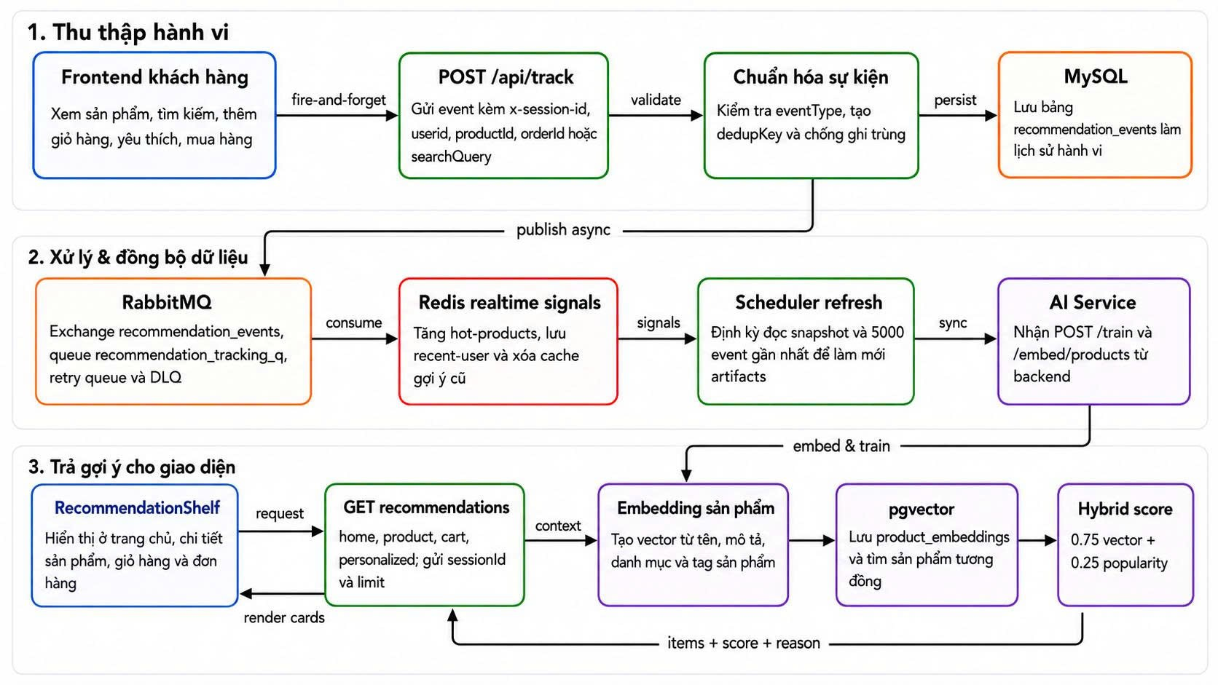
Hình 3. 2 Luồng tracking và gợi ý sản phẩm
Luồng xử lý được chia thành ba phần chính:
  - Thu thập hành vi người dùng :Frontend ghi nhận các thao tác của khách hàng và gửi sự kiện về API /api/track. Backend kiểm tra, chuẩn hóa dữ liệu sự kiện, chống ghi trùng và lưu vào bảng recommendation_events trong MySQL để làm lịch sử hành vi.
  - Xử lý và đồng bộ dữ liệu : Sau khi sự kiện được lưu, backend đẩy dữ liệu sang RabbitMQ để xử lý bất đồng bộ. Consumer tiếp nhận sự kiện và cập nhật các tín hiệu realtime trong Redis như sản phẩm đang được quan tâm, hành vi gần đây của người dùng và cache gợi ý. Scheduler định kỳ tổng hợp dữ liệu, làm mới độ tương đồng sản phẩm, cache gợi ý và đồng bộ dữ liệu cần thiết sang AI Service.
  - Tạo và trả kết quả gợi ý : AI Service nhận dữ liệu sản phẩm, tạo embedding từ tên, mô tả, danh mục và tag sản phẩm. Các vector embedding được lưu và truy vấn bằng pgvector để tìm sản phẩm tương đồng. Hệ thống kết hợp độ tương đồng vector với độ phổ biến của sản phẩm để tính điểm gợi ý, sau đó trả danh sách sản phẩm kèm điểm số và lý do gợi ý về backend. Frontend hiển thị các gợi ý này tại trang chủ, trang chi tiết sản phẩm, giỏ hàng hoặc khu vực gợi ý cá nhân hóa.
Nhờ luồng xử lý này, hệ thống vừa thu thập được dữ liệu hành vi người dùng, vừa đảm bảo quá trình tạo gợi ý không ảnh hưởng nhiều đến tốc độ sử dụng website. Các gợi ý sản phẩm trở nên phù hợp hơn với sở thích, lịch sử tương tác và ngữ cảnh mua sắm của từng khách hàng.

3.5. THIẾT KẾ CƠ SỞ DỮ LIỆU

3.5.1. Sơ đồ thiết kế cơ sở dữ liệu
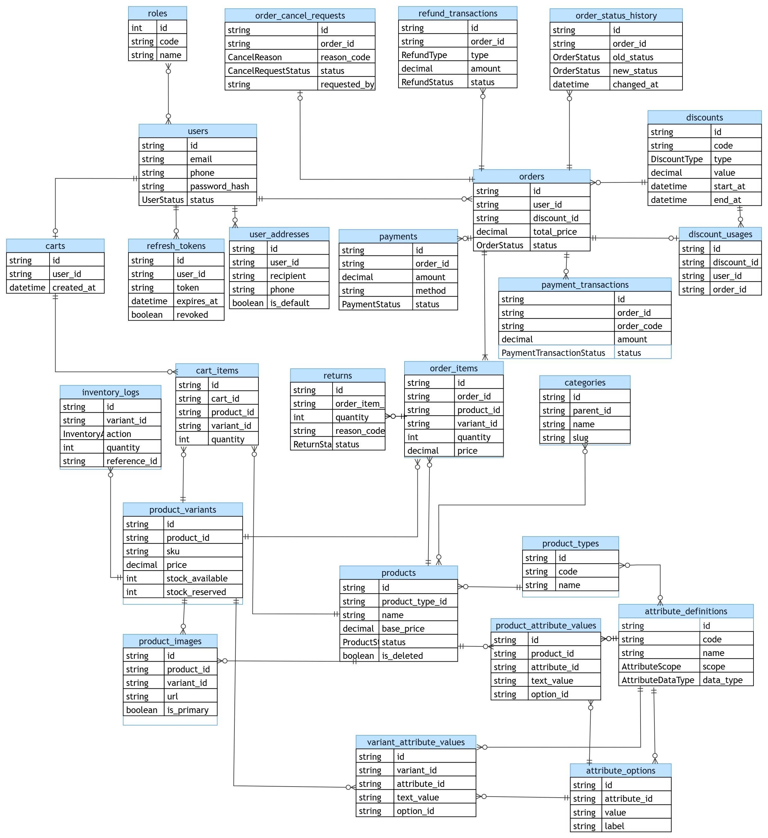
Hình 3. 3 Sơ đồ thiết kế cơ sở dữ liệu

3.5.2. Mô tả thiết kế cơ sở dữ liệu

User (ussers)
Bảng 3. 29 Bảng User
STT | Tên thuộc tính | Kiểu dữ liệu | Mô tả
1 | id | VarChar(36) | Mã bản ghi dùng để phân biệt dữ liệu trong hệ thống.
2 | email | VarChar(255) | Email của người dùng để đăng ký tài khoản và nhận email xác thực.
3 | phone | VarChar(20) (nullable) | Số điện thoại của người dùng để liên hệ hoặc giao hàng.
4 | passwordHash | VarChar(255) (nullable) | Mật khẩu đã được mã hóa để bảo vệ tài khoản.
5 | emailVerified | Boolean | Cho biết email của người dùng đã được xác thực hay chưa.
6 | status | Enum UserStatus | Trạng thái hiện tại của bản ghi.
7 | lastLogin | DateTime (nullable) | Thời điểm người dùng đăng nhập gần nhất.
8 | createdAt | DateTime | Thời điểm bản ghi được tạo.
9 | updatedAt | DateTime | Thời điểm bản ghi được cập nhật gần nhất.

RefreshToken (refresh_tokens)
Bảng 3. 30 Bảng RefreshToken
STT | Tên thuộc tính | Kiểu dữ liệu | Mô tả
1 | id | VarChar(36) | Mã bản ghi dùng để phân biệt dữ liệu trong hệ thống.
2 | userId | VarChar(36) | Người dùng liên quan đến bản ghi này.
3 | token | VarChar(500) | Token dùng để duy trì phiên đăng nhập.
4 | deviceInfo | VarChar(500) (nullable) | Thông tin thiết bị đang đăng nhập.
5 | expiresAt | DateTime | Thời điểm token hoặc yêu cầu hết hạn.
6 | revoked | Boolean | Cho biết token đã bị thu hồi hay chưa.
7 | createdAt | DateTime | Thời điểm bản ghi được tạo.

Role (roles)
Bảng 3. 31 Bảng Role
STT | Tên thuộc tính | Kiểu dữ liệu | Mô tả
1 | id | Int | Mã bản ghi dùng để phân biệt dữ liệu trong hệ thống.
2 | code | VarChar(50) | Mã ngắn dùng để nhận diện nhanh trong hệ thống.
3 | name | VarChar(100) | Tên hiển thị cho người dùng.
4 | createdAt | DateTime | Thời điểm bản ghi được tạo.

UserRole (user_roles)
Bảng 3. 32 Bảng UserRole
STT | Tên thuộc tính | Kiểu dữ liệu | Mô tả
1 | userId | VarChar(36) | Người dùng được gán vai trò.
2 | roleId | Int | Vai trò được gán cho người dùng.

UserAddress (user_addresses)
Bảng 3. 33 Bảng UserAddress
STT | Tên thuộc tính | Kiểu dữ liệu | Mô tả
1 | id | VarChar(36) | Mã bản ghi dùng để phân biệt dữ liệu trong hệ thống.
2 | userId | VarChar(36) | Người dùng liên quan đến bản ghi này.
3 | recipient | VarChar(255) | Tên người nhận hàng.
4 | phone | VarChar(20) | Số điện thoại của người dùng để liên hệ hoặc giao hàng.
5 | addressLine | Text | Địa chỉ giao hàng chi tiết.
6 | ward | VarChar(100) | Phường hoặc xã của địa chỉ giao hàng.
7 | district | VarChar(100) | Quận hoặc huyện của địa chỉ giao hàng.

Product (products)
Bảng 3. 34 Bảng Product
STT | Tên thuộc tính | Kiểu dữ liệu | Mô tả
1 | id | VarChar(36) | Mã bản ghi dùng để phân biệt dữ liệu trong hệ thống.
2 | productTypeId | VarChar(36) (nullable) | Loại sản phẩm của mặt hàng.
3 | name | VarChar(255) | Tên hiển thị cho người dùng.
4 | description | Text (nullable) | Mô tả ngắn về nội dung hoặc ý nghĩa của bản ghi.
5 | basePrice | Decimal(10, 2) | Giá cơ bản hiển thị của sản phẩm.
6 | status | Enum ProductStatus | Trạng thái hiện tại của bản ghi.
7 | isSale | Boolean | Cho biết sản phẩm đang được bán giảm giá hay không.
8 | isDeleted | Boolean | Cho biết bản ghi đã bị xóa mềm hay chưa.
9 | deletedAt | DateTime (nullable) | Thời điểm bản ghi bị xóa mềm, nếu có.
10 | createdAt | DateTime | Thời điểm bản ghi được tạo.
11 | updatedAt | DateTime | Thời điểm bản ghi được cập nhật gần nhất.

ProductVariant (product_variants)
Bảng 3. 35 Bảng ProductVariant
STT | Tên thuộc tính | Kiểu dữ liệu | Mô tả
1 | id | VarChar(36) | Mã bản ghi dùng để phân biệt dữ liệu trong hệ thống.
2 | productId | VarChar(36) | Sản phẩm liên quan đến bản ghi này.
3 | sku | VarChar(100) | Mã SKU dùng để quản lý biến thể sản phẩm.
4 | optionKey | VarChar(500) (nullable) | Mã mô tả tổ hợp thuộc tính của biến thể.
5 | status | Enum VariantStatus | Trạng thái hiện tại của bản ghi.
6 | isDefault | Boolean | Đánh dấu địa chỉ mặc định của người dùng.
7 | attributes | Json | Thông tin thuộc tính của biến thể, ví dụ màu sắc hoặc kích cỡ.
8 | price | Decimal(10, 2) | Giá bán tại thời điểm lưu bản ghi.
9 | stockAvailable | Int | Số lượng sản phẩm còn có thể bán.
10 | stockOnHand | Int | Tổng số lượng sản phẩm đang có trong kho.
11 | stockReserved | Int | Số lượng sản phẩm đang được giữ cho đơn hàng.
12 | minStock | Int | Mức tồn kho tối thiểu để cảnh báo nhập hàng.
13 | isDeleted | Boolean | Cho biết bản ghi đã bị xóa mềm hay chưa.
14 | deletedAt | DateTime (nullable) | Thời điểm bản ghi bị xóa mềm, nếu có.
15 | createdAt | DateTime | Thời điểm bản ghi được tạo.
16 | updatedAt | DateTime | Thời điểm bản ghi được cập nhật gần nhất.

ProductImage (product_images)
Bảng 3. 36 Bảng ProductImage
STT | Tên thuộc tính | Kiểu dữ liệu | Mô tả
1 | id | VarChar(36) | Mã bản ghi dùng để phân biệt dữ liệu trong hệ thống.
2 | productId | VarChar(36) | Sản phẩm liên quan đến bản ghi này.
3 | variantId | VarChar(36) (nullable) | Biến thể sản phẩm liên quan, ví dụ màu hoặc size cụ thể.
4 | url | VarChar(1000) | Đường dẫn hình ảnh hoặc tài nguyên.
5 | altText | VarChar(255) (nullable) | Nội dung thay thế để mô tả hình ảnh.
6 | sortOrder | Int | Thứ tự hiển thị trên giao diện.
7 | isPrimary | Boolean | Đánh dấu hình ảnh hoặc danh mục chính.
8 | createdAt | DateTime | Thời điểm bản ghi được tạo.

Category (categories)
Bảng 3. 37 Bảng Category
STT | Tên thuộc tính | Kiểu dữ liệu | Mô tả
1 | id | VarChar(36) | Mã bản ghi dùng để phân biệt dữ liệu trong hệ thống.
2 | name | VarChar(255) | Tên hiển thị cho người dùng.
3 | slug | VarChar(255) | Đường dẫn ngắn, dễ đọc dùng trên URL.
4 | description | Text (nullable) | Mô tả ngắn về nội dung hoặc ý nghĩa của bản ghi.
5 | imageUrl | VarChar(1000) (nullable) | Đường dẫn hình ảnh đại diện.
6 | sortOrder | Int | Thứ tự hiển thị trên giao diện.
7 | parentId | VarChar(36) (nullable) | Danh mục cha nếu đây là danh mục con.
8 | createdAt | DateTime | Thời điểm bản ghi được tạo.
9 | updatedAt | DateTime | Thời điểm bản ghi được cập nhật gần nhất.
10 | deletedAt | DateTime (nullable) | Thời điểm bản ghi bị xóa mềm, nếu có.

ProductCategory (product_categories)
Bảng 3. 38 Bảng ProductCategory
STT | Tên thuộc tính | Kiểu dữ liệu | Mô tả
1 | productId | VarChar(36) | Sản phẩm thuộc danh mục.
2 | categoryId | VarChar(36) | Danh mục chứa sản phẩm.
3 | isPrimary | Boolean | Đánh dấu hình ảnh hoặc danh mục chính.
4 | sortOrder | Int | Thứ tự hiển thị trên giao diện.

ProductType (product_types)
Bảng 3. 39 Bảng ProductType
STT | Tên thuộc tính | Kiểu dữ liệu | Mô tả
1 | Id | VarChar(36) | Mã bản ghi dùng để phân biệt dữ liệu trong hệ thống.
2 | Code | VarChar(100) | Mã ngắn dùng để nhận diện nhanh trong hệ thống.
3 | Name | VarChar(255) | Tên hiển thị cho người dùng.
4 | description | Text (nullable) | Mô tả ngắn về nội dung hoặc ý nghĩa của bản ghi.
5 | deletedAt | DateTime (nullable) | Thời điểm bản ghi bị xóa mềm, nếu có.
6 | createdAt | DateTime | Thời điểm bản ghi được tạo.
7 | updatedAt | DateTime | Thời điểm bản ghi được cập nhật gần nhất.

AttributeDefinition (attribute_definitions)
Bảng 3. 40 Bảng AttributeDefinition
STT | Tên thuộc tính | Kiểu dữ liệu | Mô tả
1 | id | VarChar(36) | Mã bản ghi dùng để phân biệt dữ liệu trong hệ thống.
2 | code | VarChar(100) | Mã ngắn dùng để nhận diện nhanh trong hệ thống.
3 | name | VarChar(255) | Tên hiển thị cho người dùng.
4 | scope | Enum AttributeScope | Phạm vi sử dụng của thuộc tính.
5 | dataType | Enum AttributeDataType | Kiểu dữ liệu của giá trị thuộc tính.
6 | unit | VarChar(50) (nullable) | Đơn vị của thuộc tính, ví dụ cm, kg hoặc %.
7 | deletedAt | DateTime (nullable) | Thời điểm bản ghi bị xóa mềm, nếu có.
8 | createdAt | DateTime | Thời điểm bản ghi được tạo.
9 | updatedAt | DateTime | Thời điểm bản ghi được cập nhật gần nhất.

AttributeOption (attribute_options)
Bảng 3. 41 Bảng AttributeOption
STT | Tên thuộc tính | Kiểu dữ liệu | Mô tả
1 | Id | VarChar(36) | Mã bản ghi dùng để phân biệt dữ liệu trong hệ thống.
2 | attributeId | VarChar(36) | Thuộc tính sản phẩm liên quan.
3 | Value | VarChar(100) | Giá trị của lựa chọn thuộc tính.
4 | Label | VarChar(255) | Tên lựa chọn hiển thị cho người dùng.
5 | sortOrder | Int | Thứ tự hiển thị trên giao diện.
6 | swatchHex | VarChar(16) (nullable) | Mã màu dùng để hiển thị ô màu trên giao diện.
7 | deletedAt | DateTime (nullable) | Thời điểm bản ghi bị xóa mềm, nếu có.
8 | createdAt | DateTime | Thời điểm bản ghi được tạo.
9 | updatedAt | DateTime | Thời điểm bản ghi được cập nhật gần nhất.

ProductTypeAttribute (product_type_attributes)
Bảng 3. 42 Bảng ProductTypeAttribute
STT | Tên thuộc tính | Kiểu dữ liệu | Mô tả
1 | productTypeId | VarChar(36) | Loại sản phẩm của mặt hàng.
2 | attributeId | VarChar(36) | Thuộc tính sản phẩm liên quan.
3 | isRequired | Boolean | Cho biết thuộc tính có bắt buộc nhập hay không.
4 | isFilterable | Boolean | Cho biết thuộc tính có dùng để lọc sản phẩm hay không.
5 | isVariantAxis | Boolean | Cho biết thuộc tính có dùng để tạo biến thể hay không.
6 | variantAxisOrder | Int (nullable) | Thứ tự thuộc tính khi tạo biến thể sản phẩm.
7 | createdAt | DateTime | Thời điểm bản ghi được tạo.
8 | updatedAt | DateTime | Thời điểm bản ghi được cập nhật gần nhất.

ProductAttributeValue (product_attribute_values)
Bảng 3. 43 Bảng ProductAttributeValue
STT | Tên thuộc tính | Kiểu dữ liệu | Mô tả
1 | Id | VarChar(36) | Mã bản ghi dùng để phân biệt dữ liệu trong hệ thống.
2 | productId | VarChar(36) | Sản phẩm liên quan đến bản ghi này.
3 | attributeId | VarChar(36) | Thuộc tính sản phẩm liên quan.
4 | textValue | Text (nullable) | Giá trị dạng chữ của thuộc tính.
5 | numberValue | Decimal(18, 4) (nullable) | Giá trị dạng số của thuộc tính.
6 | booleanValue | Boolean (nullable) | Giá trị đúng/sai của thuộc tính.
7 | dateValue | DateTime (nullable) | Giá trị ngày tháng của thuộc tính.
8 | optionId | VarChar(36) (nullable) | Lựa chọn cụ thể của thuộc tính.
9 | deletedAt | DateTime (nullable) | Thời điểm bản ghi bị xóa mềm, nếu có.
10 | createdAt | DateTime | Thời điểm bản ghi được tạo.
11 | updatedAt | DateTime | Thời điểm bản ghi được cập nhật gần nhất.

ProductAttributeValueOption (product_attribute_value_options)
Bảng 3. 44 Bảng ProductAttributeValueOption
STT | Tên thuộc tính | Kiểu dữ liệu | Mô tả
1 | productAttributeValueId | VarChar(36) | Giá trị thuộc tính sản phẩm được gắn lựa chọn.
2 | optionId | VarChar(36) | Lựa chọn cụ thể của thuộc tính.

VariantAttributeValue (variant_attribute_values)
Bảng 3. 45 Bảng VariantAttributeValue
STT | Tên thuộc tính | Kiểu dữ liệu | Mô tả
1 | id | VarChar(36) | Mã bản ghi dùng để phân biệt dữ liệu trong hệ thống.
2 | variantId | VarChar(36) | Biến thể sản phẩm liên quan, ví dụ màu hoặc size cụ thể.
3 | attributeId | VarChar(36) | Thuộc tính sản phẩm liên quan.
4 | textValue | Text (nullable) | Giá trị dạng chữ của thuộc tính.
5 | numberValue | Decimal(18, 4) (nullable) | Giá trị dạng số của thuộc tính.
6 | booleanValue | Boolean (nullable) | Giá trị đúng/sai của thuộc tính.
7 | dateValue | DateTime (nullable) | Giá trị ngày tháng của thuộc tính.
8 | optionId | VarChar(36) (nullable) | Lựa chọn cụ thể của thuộc tính.
9 | deletedAt | DateTime (nullable) | Thời điểm bản ghi bị xóa mềm, nếu có.
10 | createdAt | DateTime | Thời điểm bản ghi được tạo.
11 | updatedAt | DateTime | Thời điểm bản ghi được cập nhật gần nhất.

Cart (carts)
Bảng 3. 46 Bảng Cart
STT | Tên thuộc tính | Kiểu dữ liệu | Mô tả
1 | id | VarChar(36) | Mã bản ghi dùng để phân biệt dữ liệu trong hệ thống.
2 | userId | VarChar(36) | Người dùng liên quan đến bản ghi này.
3 | createdAt | DateTime | Thời điểm bản ghi được tạo.

CartItem (cart_items)
Bảng 3. 47 Bảng CartItem
STT | Tên thuộc tính | Kiểu dữ liệu | Mô tả
1 | id | VarChar(36) | Mã bản ghi dùng để phân biệt dữ liệu trong hệ thống.
2 | cartId | VarChar(36) | Giỏ hàng chứa sản phẩm này.
3 | productId | VarChar(36) | Sản phẩm liên quan đến bản ghi này.
4 | variantId | VarChar(36) (nullable) | Biến thể sản phẩm liên quan, ví dụ màu hoặc size cụ thể.
5 | quantity | Int | Số lượng sản phẩm người dùng muốn mua.

Order (orders)
Bảng 3. 47 Bảng Order
STT | Tên thuộc tính | Kiểu dữ liệu | Mô tả
1 | id | VarChar(36) | Mã bản ghi dùng để phân biệt dữ liệu trong hệ thống.
2 | userId | VarChar(36) | Người dùng liên quan đến bản ghi này.
3 | totalPrice | Decimal(10, 2) | Tổng tiền của đơn hàng.
4 | status | Enum OrderStatus | Trạng thái xử lý hiện tại của đơn hàng.
5 | returnStatus | Enum ReturnFlowStatus (nullable) | Trạng thái trả hàng của đơn hàng nếu có yêu cầu trả hàng.
6 | discountId | VarChar(36) (nullable) | Mã giảm giá được áp dụng.
7 | discountAmount | Decimal(10, 2) (nullable) | Số tiền được giảm từ mã khuyến mãi.
8 | createdAt | DateTime | Thời điểm bản ghi được tạo.
9 | updatedAt | DateTime | Thời điểm bản ghi được cập nhật gần nhất.

OrderItem (order_items)
Bảng 3. 48 Bảng OrderItem
STT | Tên thuộc tính | Kiểu dữ liệu | Mô tả
1 | id | VarChar(36) | Mã bản ghi dùng để phân biệt dữ liệu trong hệ thống.
2 | orderId | VarChar(36) | Đơn hàng liên quan đến bản ghi này.
3 | productId | VarChar(36) | Sản phẩm liên quan đến bản ghi này.
4 | variantId | VarChar(36) (nullable) | Biến thể sản phẩm liên quan, ví dụ màu hoặc size cụ thể.
5 | quantity | Int | Số lượng sản phẩm trong đơn hàng.
6 | price | Decimal(10, 2) | Giá sản phẩm tại thời điểm đặt hàng.

Payment (payments)
Bảng 3. 49 Bảng Payment
STT | Tên thuộc tính | Kiểu dữ liệu | Mô tả
1 | id | VarChar(36) | Mã bản ghi dùng để phân biệt dữ liệu trong hệ thống.
2 | orderId | VarChar(36) | Đơn hàng liên quan đến bản ghi này.
3 | amount | Decimal(10, 2) | Số tiền của thanh toán hoặc hoàn tiền.
4 | method | VarChar(50) | Phương thức thanh toán người dùng chọn.
5 | transactionId | VarChar(255) (nullable) | Mã giao dịch thanh toán trong hệ thống.
6 | status | Enum PaymentStatus | Trạng thái thanh toán của đơn hàng.
7 | createdAt | DateTime | Thời điểm bản ghi được tạo.
8 | paidAt | DateTime (nullable) | Thời điểm thanh toán thành công.

PaymentTransaction (payment_transactions)
Bảng 3. 50 Bảng PaymentTransaction
STT | Tên thuộc tính | Kiểu dữ liệu | Mô tả
1 | id | VarChar(36) | Mã bản ghi dùng để phân biệt dữ liệu trong hệ thống.
2 | orderId | VarChar(36) | Đơn hàng liên quan đến bản ghi này.
3 | orderCode | VarChar(64) | Mã đơn hàng hoặc mã giao dịch thanh toán.
4 | amount | Decimal(10, 2) | Số tiền của thanh toán hoặc hoàn tiền.
5 | status | Enum PaymentTransactionStatus | Trạng thái giao dịch thanh toán từ cổng thanh toán.
6 | bankCode | VarChar(20) (nullable) | Mã ngân hàng dùng trong giao dịch thanh toán.
7 | gatewayReference | VarChar(64) (nullable) | Mã tham chiếu do cổng thanh toán trả về.
8 | gatewayCode | VarChar(10) (nullable) | Mã kết quả do cổng thanh toán trả về.
9 | gatewayStatus | VarChar(10) (nullable) | Trạng thái giao dịch do cổng thanh toán trả về.
10 | paidAt | DateTime (nullable) | Thời điểm thanh toán thành công.
11 | rawPayload | Json (nullable) | Dữ liệu gốc nhận từ cổng thanh toán để đối soát khi cần.
12 | createdAt | DateTime | Thời điểm bản ghi được tạo.
13 | updatedAt | DateTime | Thời điểm bản ghi được cập nhật gần nhất.

OrderStatusHistory (order_status_history)
Bảng 3. 51 Bảng OrderStatusHistory
STT | Tên thuộc tính | Kiểu dữ liệu | Mô tả
1 | id | VarChar(36) | Mã bản ghi dùng để phân biệt dữ liệu trong hệ thống.
2 | orderId | VarChar(36) | Đơn hàng liên quan đến bản ghi này.
3 | oldStatus | Enum OrderStatus (nullable) | Trạng thái đơn hàng trước khi thay đổi.
4 | newStatus | Enum OrderStatus | Trạng thái đơn hàng sau khi thay đổi.
5 | changedBy | VarChar(36) (nullable) | Người thực hiện thay đổi trạng thái.
6 | changedAt | DateTime | Thời điểm trạng thái được thay đổi.

Discount (discounts)
Bảng 3. 52 Bảng Discount
STT | Tên thuộc tính | Kiểu dữ liệu | Mô tả
1 | id | VarChar(36) | Mã bản ghi dùng để phân biệt dữ liệu trong hệ thống.
2 | code | VarChar(50) | Mã giảm giá người dùng nhập khi mua hàng.
3 | description | VarChar(500) (nullable) | Mô tả ngắn về nội dung hoặc ý nghĩa của bản ghi.
4 | type | Enum DiscountType | Loại mã giảm giá hoặc loại giao dịch.
5 | value | Decimal(10, 2) | Giá trị của lựa chọn thuộc tính.
6 | maxDiscount | Decimal(10, 2) (nullable) | Số tiền giảm tối đa của mã giảm giá.
7 | minOrderAmount | Decimal(10, 2) (nullable) | Giá trị đơn hàng tối thiểu để dùng mã.
8 | maxUsage | Int (nullable) | Số lần tối đa mã giảm giá được sử dụng.
9 | userUsageLimit | Int (nullable) | Số lần một người dùng được sử dụng mã giảm giá.
10 | usedCount | Int | Số lần mã giảm giá đã được sử dụng.
11 | startAt | DateTime | Thời điểm mã giảm giá bắt đầu có hiệu lực.
12 | endAt | DateTime | Thời điểm mã giảm giá hết hiệu lực.
13 | isActive | Boolean | Cho biết mã giảm giá đang được bật hay tắt.
14 | bannerImageUrl | VarChar(1000) (nullable) | Hình ảnh minh họa cho mã giảm giá nếu có.
15 | createdAt | DateTime | Thời điểm bản ghi được tạo.
16 | updatedAt | DateTime | Thời điểm bản ghi được cập nhật gần nhất.

DiscountUsage (discount_usages)
Bảng 3. 53 Bảng DiscountUsage
STT | Tên thuộc tính | Kiểu dữ liệu | Mô tả
1 | id | VarChar(36) | Mã bản ghi dùng để phân biệt dữ liệu trong hệ thống.
2 | discountId | VarChar(36) | Mã giảm giá được áp dụng.
3 | userId | VarChar(36) | Người dùng liên quan đến bản ghi này.
4 | orderId | VarChar(36) | Đơn hàng liên quan đến bản ghi này.

InventoryLog (inventory_logs)
Bảng 3. 54 Bảng InventoryLog
STT | Tên thuộc tính | Kiểu dữ liệu | Mô tả
1 | id | VarChar(36) | Mã bản ghi dùng để phân biệt dữ liệu trong hệ thống.
2 | variantId | VarChar(36) | Biến thể sản phẩm liên quan, ví dụ màu hoặc size cụ thể.
3 | action | Enum InventoryAction | Hành động làm thay đổi tồn kho.
4 | quantity | Int | Số lượng sản phẩm.
5 | referenceId | VarChar(36) (nullable) | Mã tham chiếu đến đơn hàng hoặc nghiệp vụ làm thay đổi tồn kho.
6 | createdAt | DateTime | Thời điểm bản ghi được tạo.

Return (returns)
Bảng 3. 55 Bảng Return
STT | Tên thuộc tính | Kiểu dữ liệu | Mô tả
1 | id | VarChar(36) | Mã bản ghi dùng để phân biệt dữ liệu trong hệ thống.
2 | orderItemId | VarChar(36) | Sản phẩm cụ thể trong đơn hàng.
3 | quantity | Int | Số lượng sản phẩm người dùng muốn trả.
4 | reason | Text (nullable) | Lý do phát sinh yêu cầu hoặc giao dịch.
5 | reasonCode | VarChar(50) (nullable) | Mã lý do người dùng chọn.
6 | evidenceImages | Json (nullable) | Hình ảnh minh chứng do người dùng gửi.
7 | bankAccountName | VarChar(255) (nullable) | Tên chủ tài khoản nhận tiền hoàn.
8 | bankAccountNumber | VarChar(50) (nullable) | Số tài khoản nhận tiền hoàn.
9 | bankName | VarChar(120) (nullable) | Tên ngân hàng nhận tiền hoàn.
10 | status | Enum ReturnStatus | Trạng thái xử lý yêu cầu trả hàng.
11 | createdAt | DateTime | Thời điểm bản ghi được tạo.

RefundTransaction (refund_transactions)
Bảng 3. 56 Bảng RefundTransaction
STT | Tên thuộc tính | Kiểu dữ liệu | Mô tả
1 | id | VarChar(36) | Mã bản ghi dùng để phân biệt dữ liệu trong hệ thống.
2 | orderId | VarChar(36) | Đơn hàng liên quan đến bản ghi này.
3 | type | Enum RefundType | Loại mã giảm giá hoặc loại giao dịch.
4 | amount | Decimal(10, 2) | Số tiền của thanh toán hoặc hoàn tiền.
5 | currency | VarChar(10) | Đơn vị tiền tệ, thường là VND.
6 | status | Enum RefundStatus | Trạng thái hiện tại của bản ghi.
7 | provider | VarChar(50) (nullable) | Nhà cung cấp dịch vụ thanh toán hoặc hoàn tiền.
8 | providerRefundId | VarChar(100) (nullable) | Mã hoàn tiền do nhà cung cấp trả về.
9 | reason | Text (nullable) | Lý do phát sinh yêu cầu hoặc giao dịch.
10 | initiatedBy | Enum ActorType | Người hoặc hệ thống khởi tạo giao dịch.
11 | idempotencyKey | VarChar(120) | Mã chống xử lý trùng giao dịch.
12 | failureReason | VarChar(500) (nullable) | Lý do thất bại nếu giao dịch không thành công.
13 | retryCount | Int | Số lần hệ thống đã thử xử lý lại.
14 | requestedAt | DateTime | Thời điểm người dùng gửi yêu cầu.
15 | processedAt | DateTime (nullable) | Thời điểm yêu cầu hoặc giao dịch được xử lý.
16 | createdAt | DateTime | Thời điểm bản ghi được tạo.
17 | updatedAt | DateTime | Thời điểm bản ghi được cập nhật gần nhất.

OrderCancelRequest (order_cancel_requests)
Bảng 3. 57 Bảng OrderCancelRequest
STT | Tên thuộc tính | Kiểu dữ liệu | Mô tả
1 | id | VarChar(36) | Mã bản ghi dùng để phân biệt dữ liệu trong hệ thống.
2 | orderId | VarChar(36) | Đơn hàng liên quan đến bản ghi này.
3 | reasonCode | Enum CancelReason | Mã lý do người dùng chọn.
4 | reasonText | VarChar(500) (nullable) | Lý do chi tiết do người dùng nhập.
5 | status | Enum CancelRequestStatus | Trạng thái hiện tại của bản ghi.
6 | requestedByUserId | VarChar(36) | Người dùng gửi yêu cầu hủy đơn.
7 | approvedByAdminId | VarChar(36) (nullable) | Quản trị viên duyệt yêu cầu.
8 | rejectedByAdminId | VarChar(36) (nullable) | Quản trị viên từ chối yêu cầu.
9 | approvedAt | DateTime (nullable) | Thời điểm yêu cầu được duyệt.
10 | rejectedAt | DateTime (nullable) | Thời điểm yêu cầu bị từ chối.
11 | completedAt | DateTime (nullable) | Thời điểm yêu cầu hoàn tất.
12 | rejectionReason | VarChar(500) (nullable) | Lý do quản trị viên từ chối yêu cầu.
13 | bankAccountName | VarChar(255) | Tên chủ tài khoản nhận tiền hoàn.
14 | bankAccountNumber | VarChar(50) | Số tài khoản nhận tiền hoàn.
15 | bankName | VarChar(120) | Tên ngân hàng nhận tiền hoàn.
16 | createdAt | DateTime | Thời điểm bản ghi được tạo.
17 | updatedAt | DateTime | Thời điểm bản ghi được cập nhật gần nhất.

3.6. THIẾT KẾ LƯỢC ĐỒ LỚP
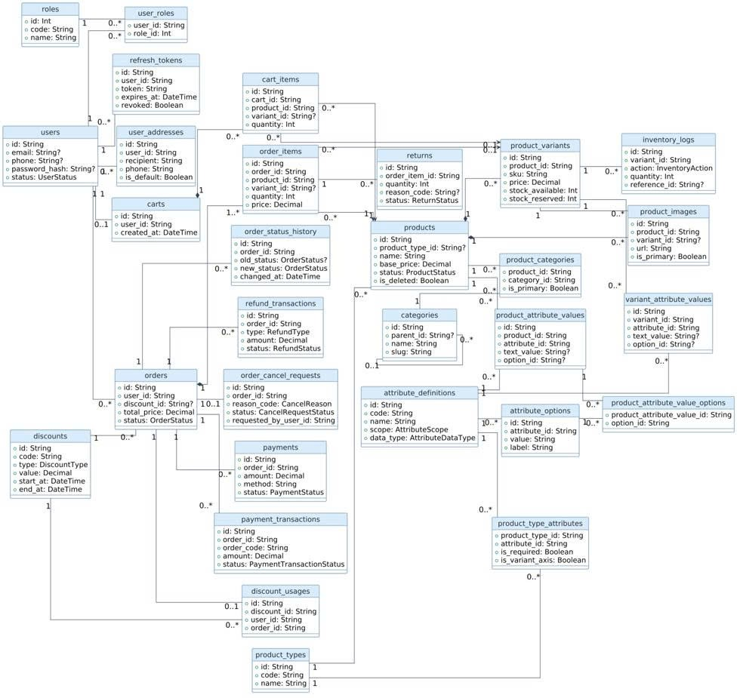
Hình 3. 4 Class Diagram

3.7. THIẾT KẾ LƯỢC ĐỒ TUẦN TỰ

3.7.1. Đăng nhập
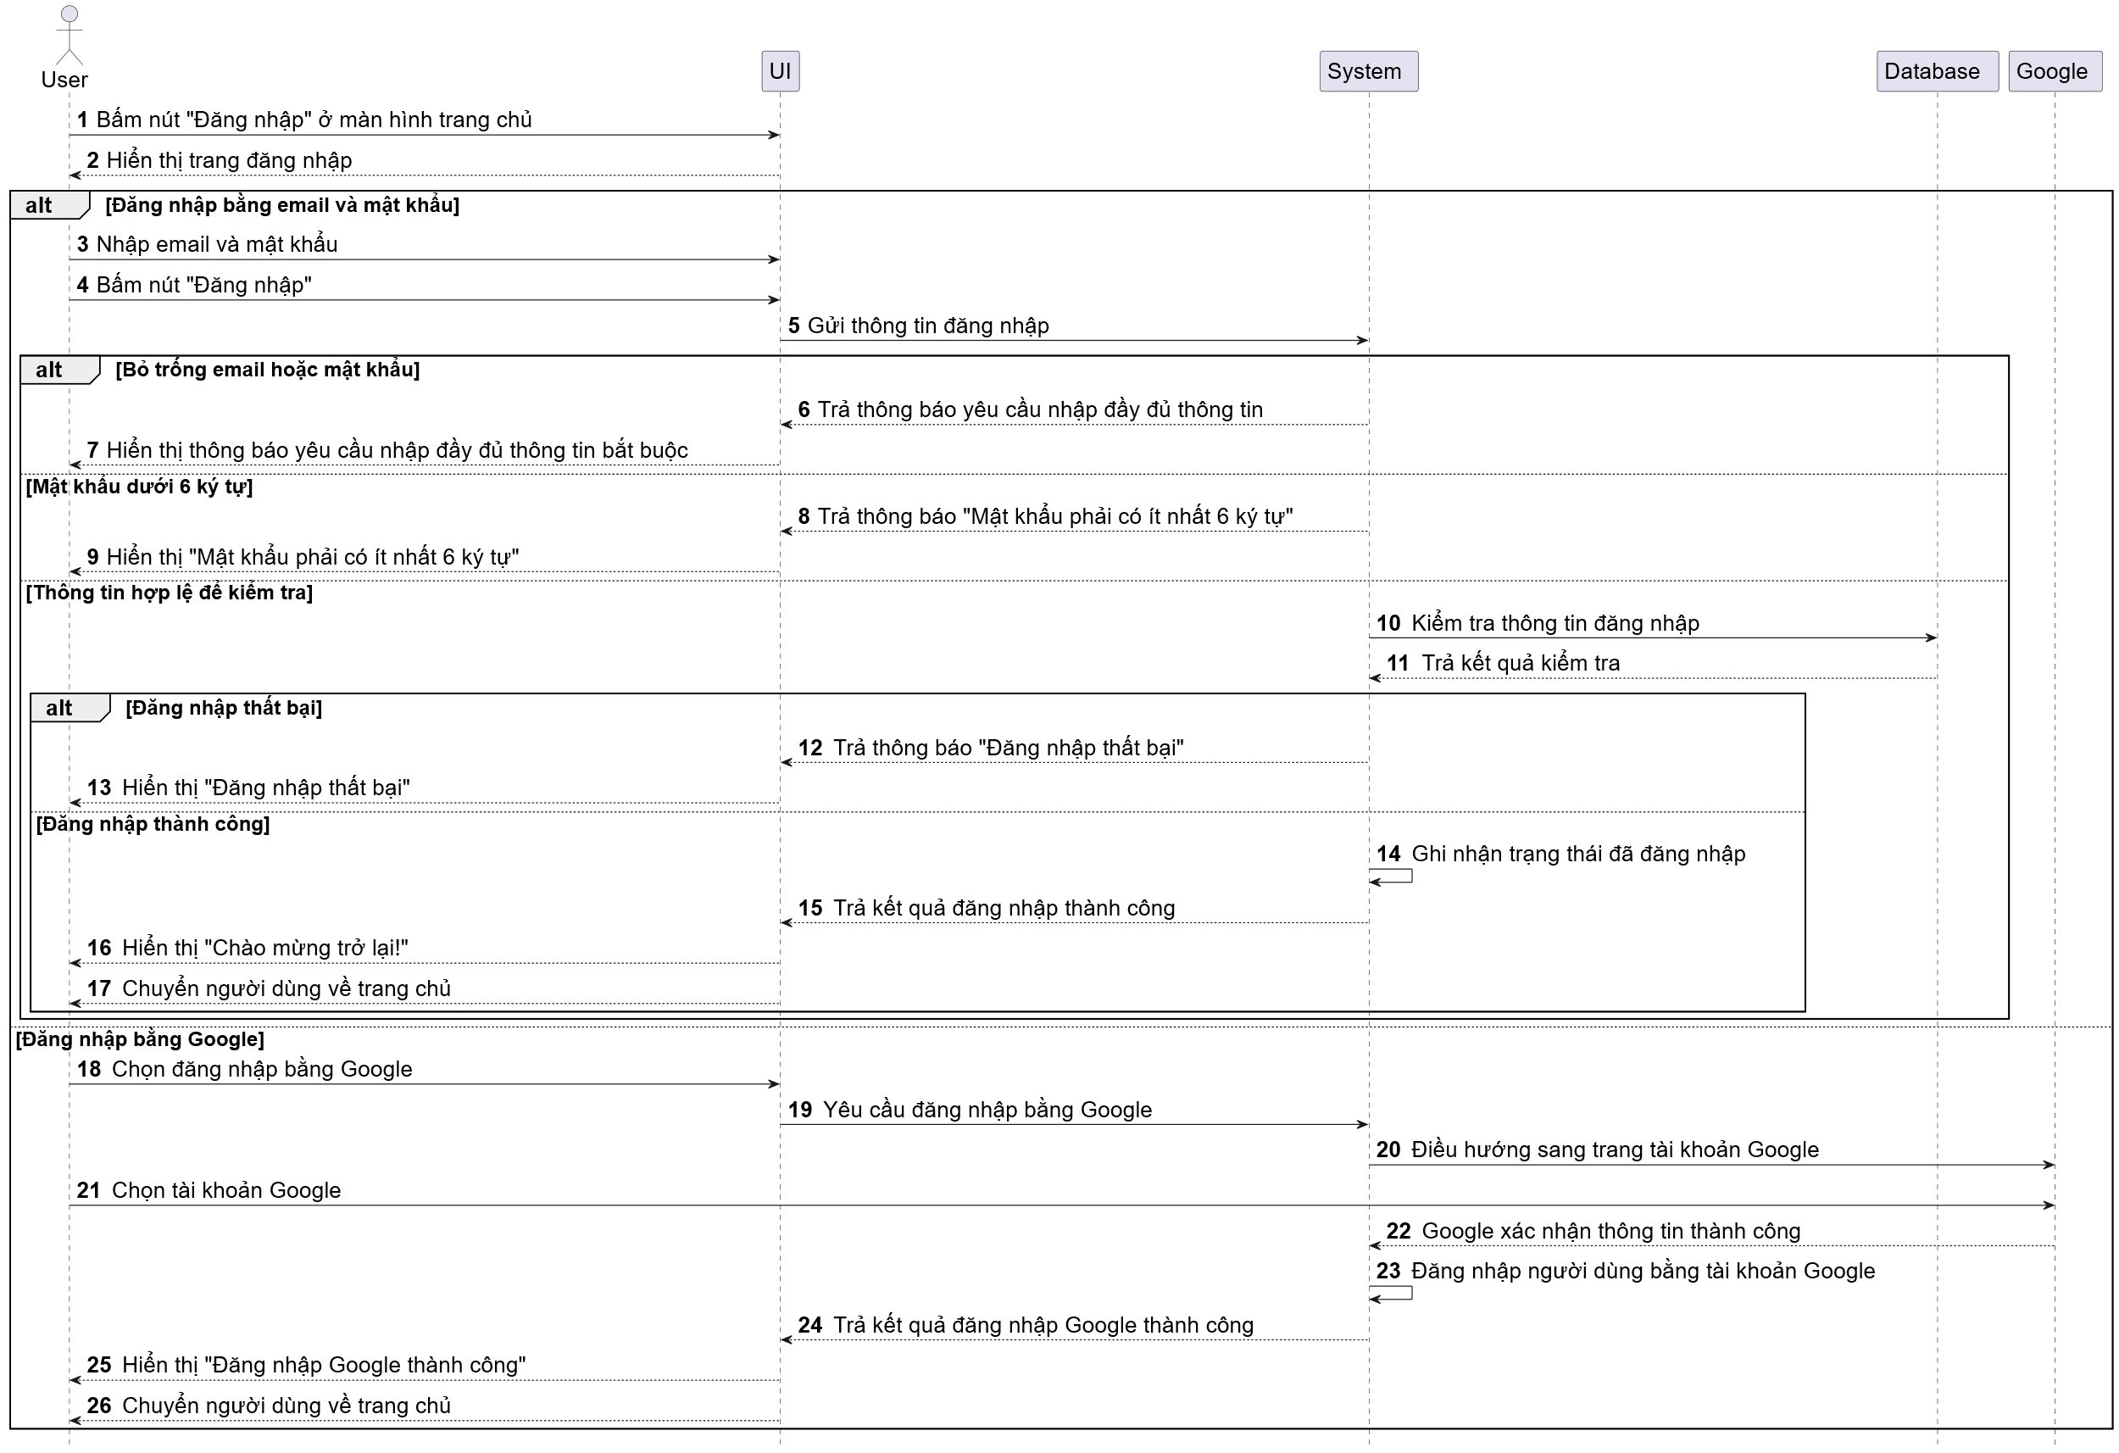
Hình 3. 5 Lược đồ tuần tự Đăng nhập

3.7.2. Đăng ký tài khoản
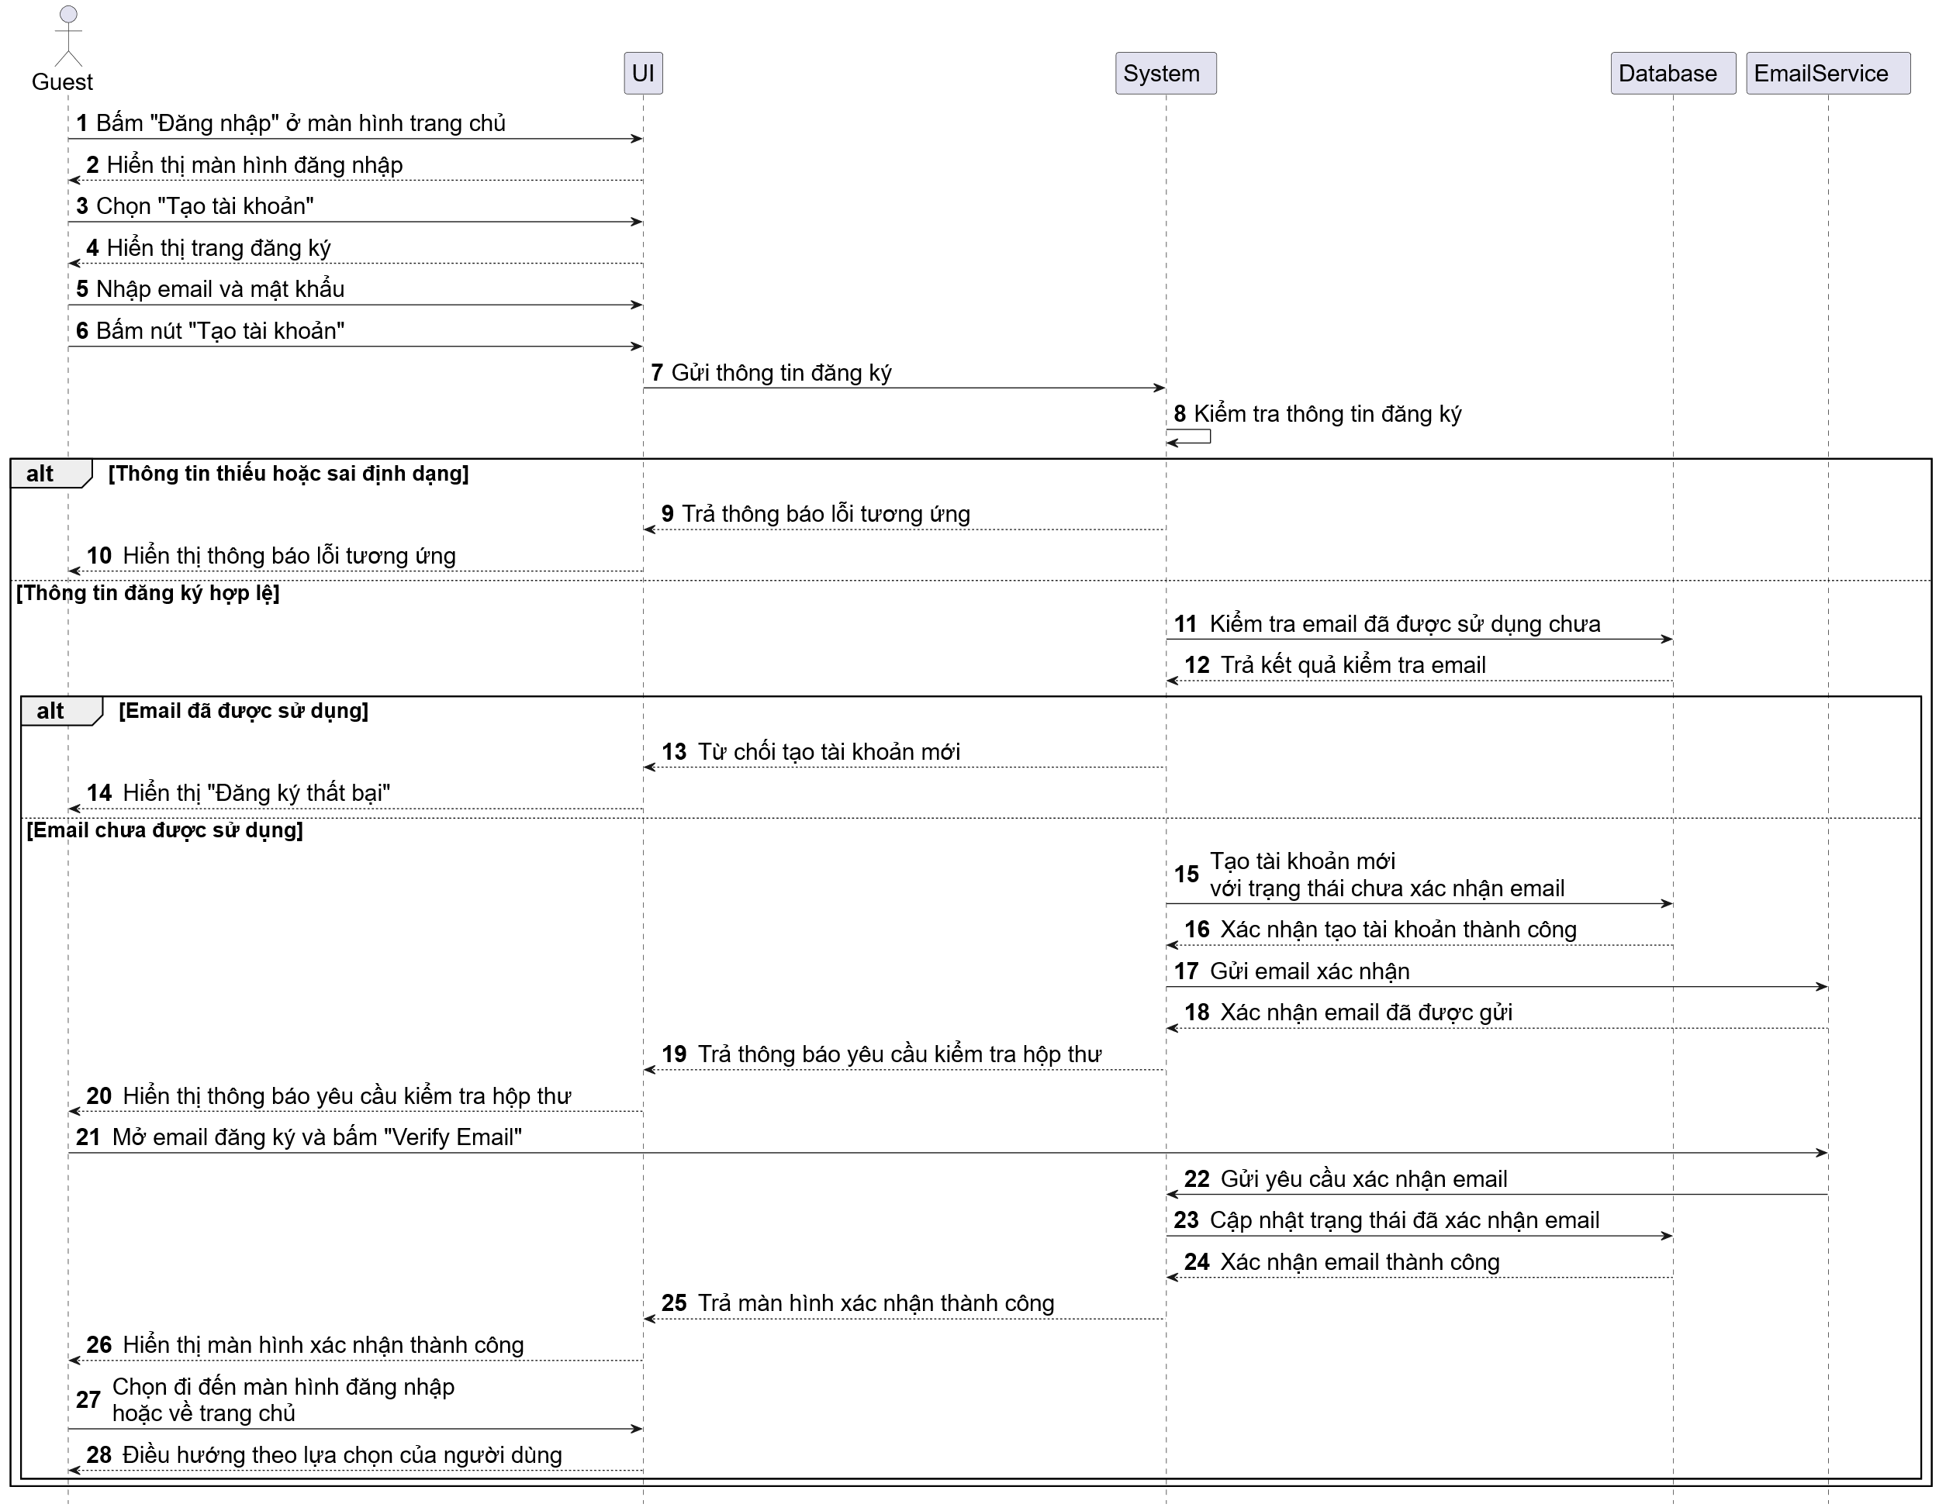
Hình 3. 6 Lược đồ tuần tự Đăng ký tài khoản

3.7.3. Quên mật khẩu
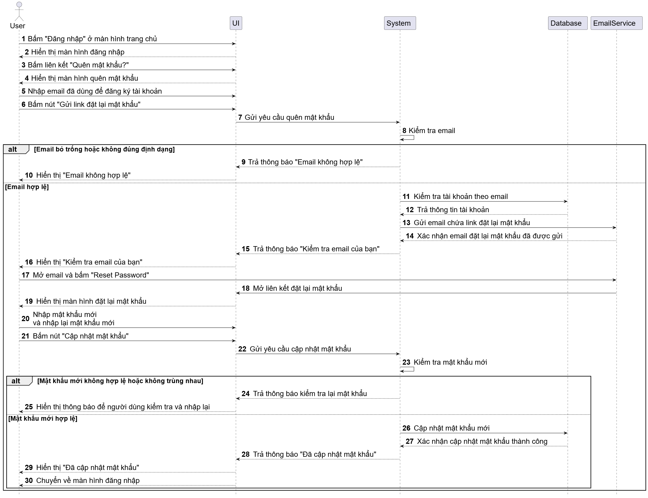
Hình 3. 7 Lược đồ tuần tự Quên mật khẩu

3.7.4. Tìm kiếm sản phẩm
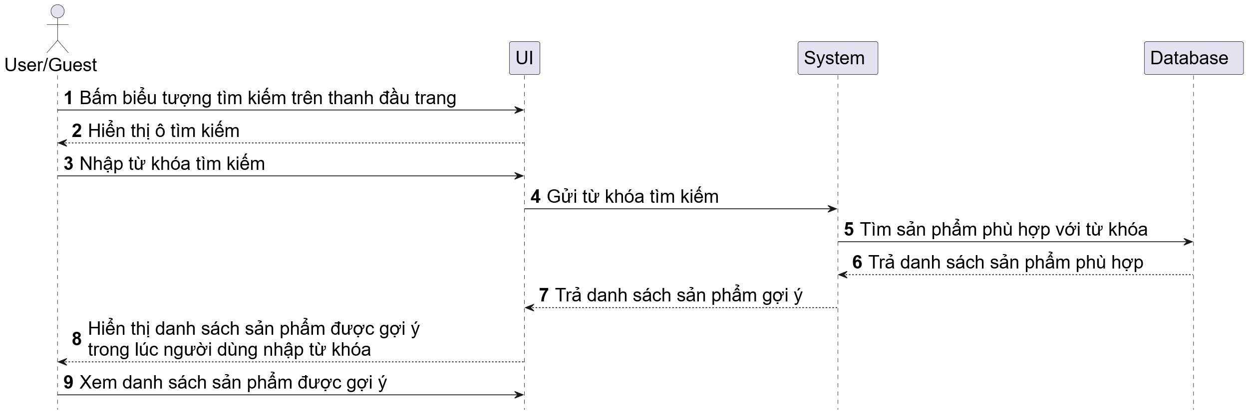
Hình 3. 8 Lược đồ tuần tự Tìm kiếm sản phẩm

3.7.5. Thêm sản phẩm vào giỏ hàng
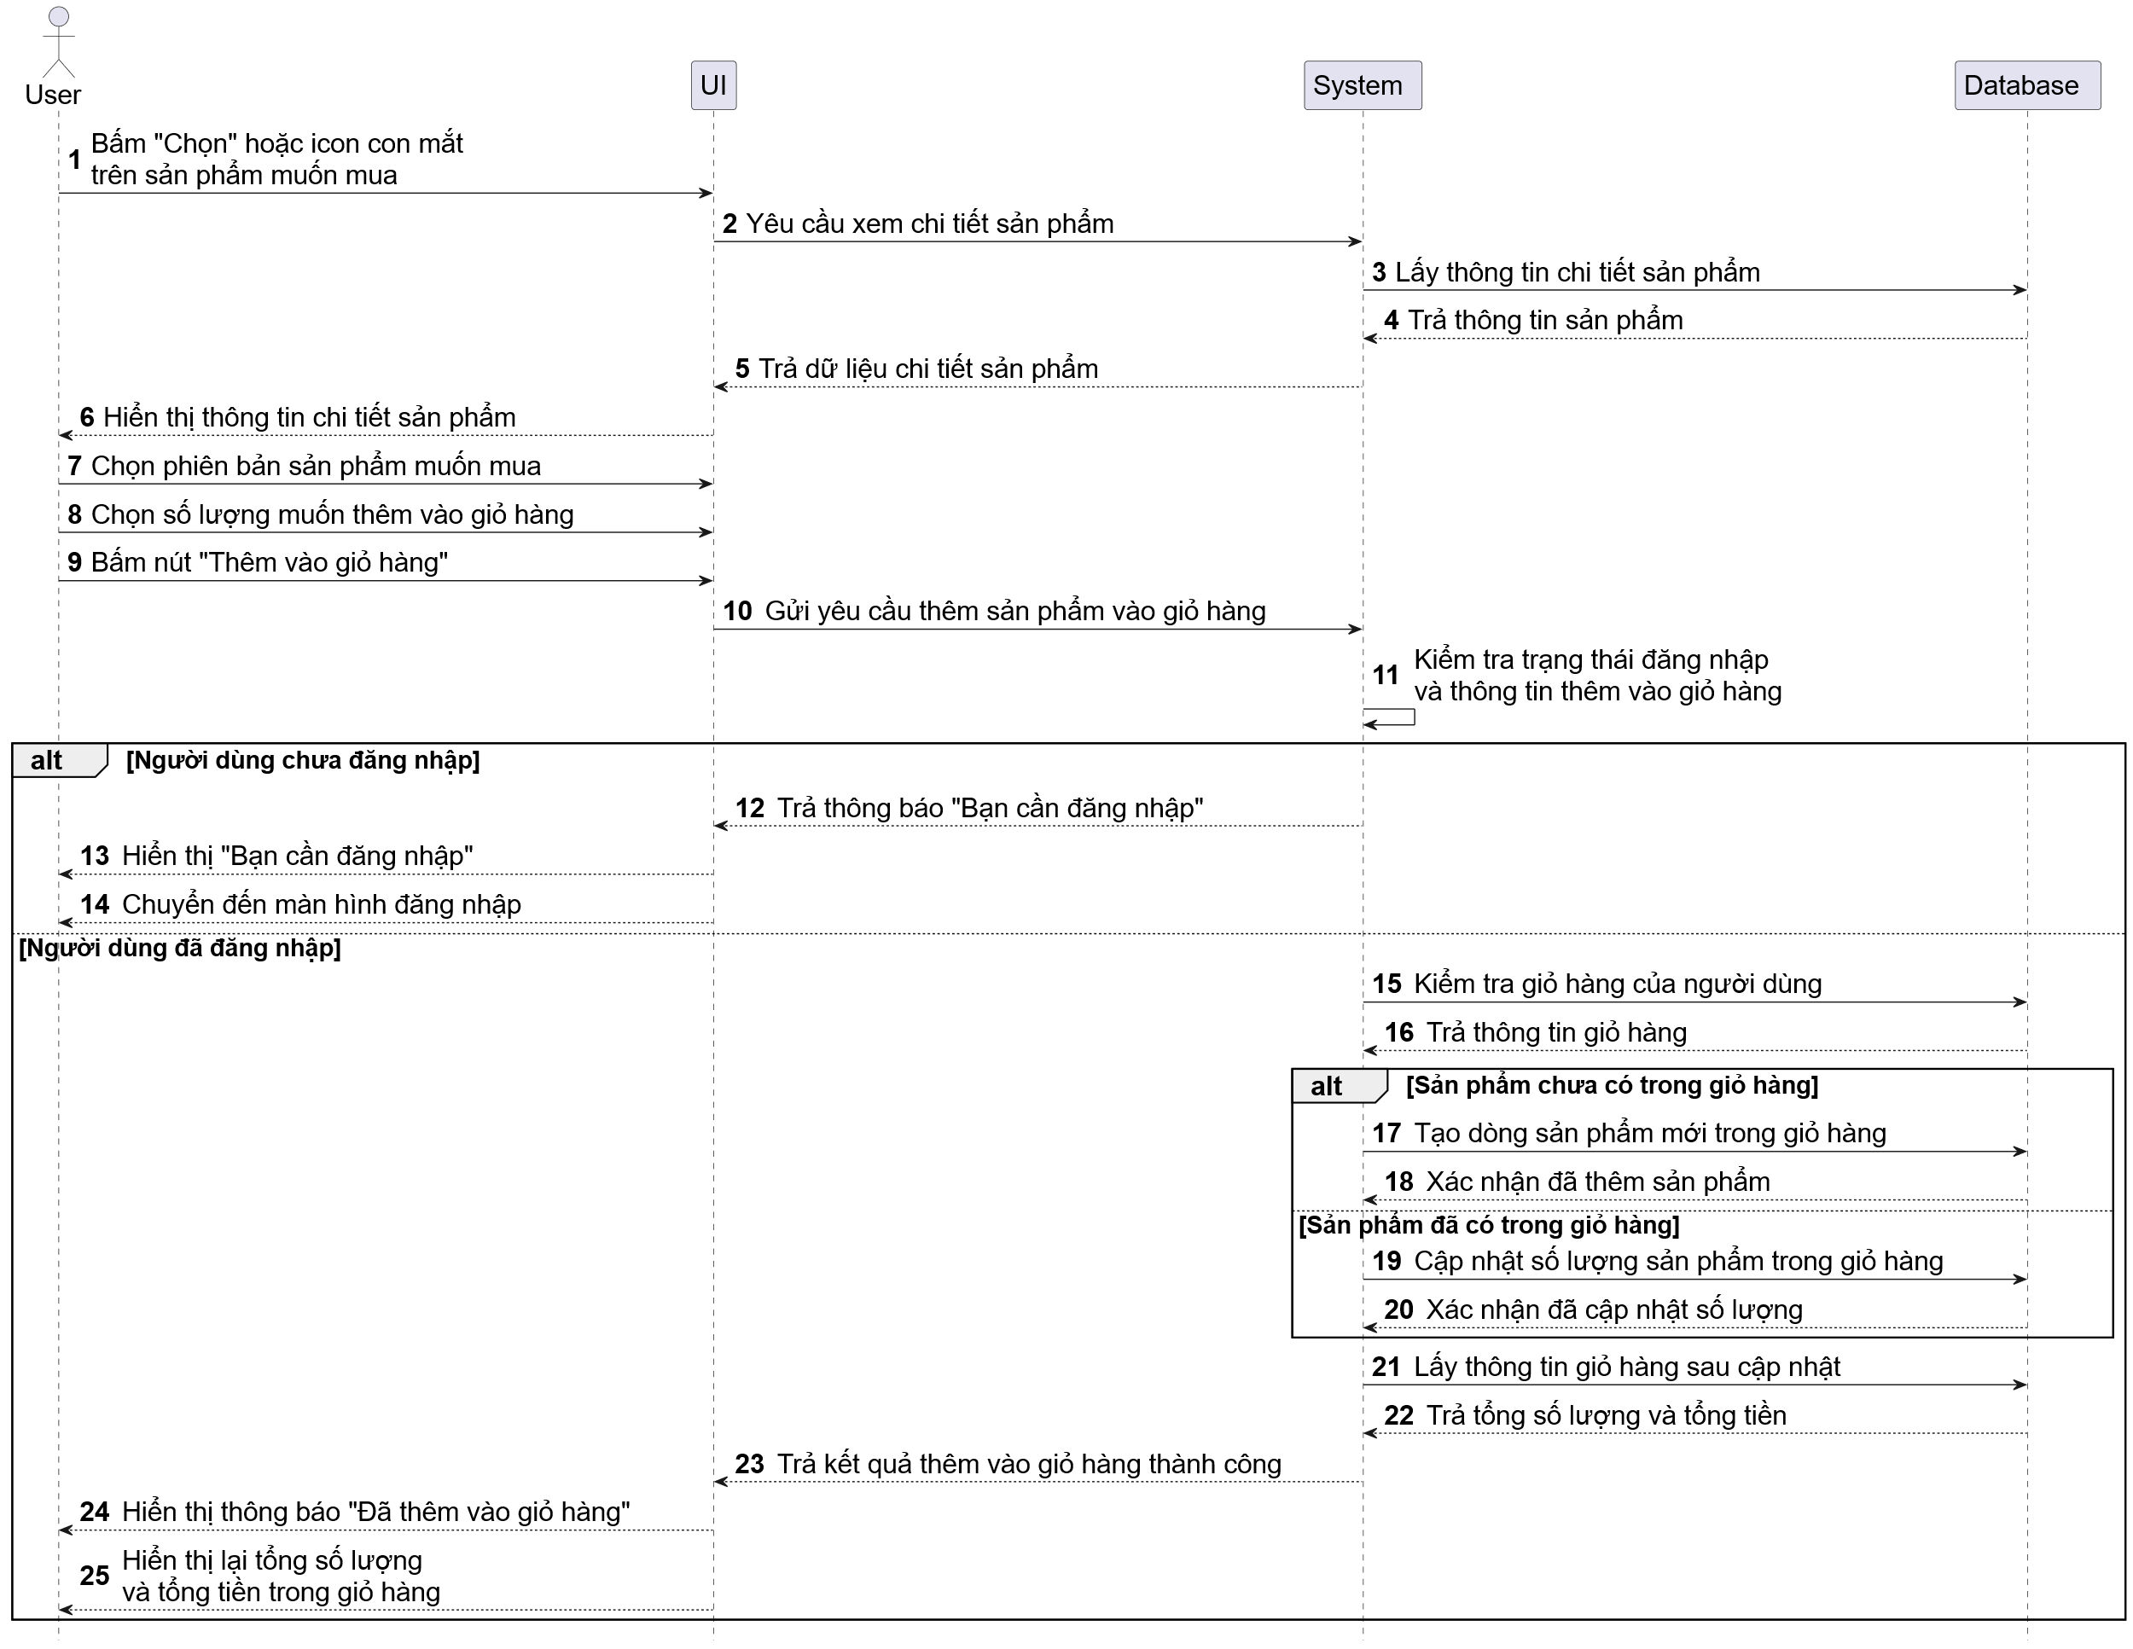
Hình 3. 9 Lược đồ tuần tự Thêm sản phẩm vào giỏ hàng

3.7.6. Xóa sản phẩm khỏi giỏ hàng
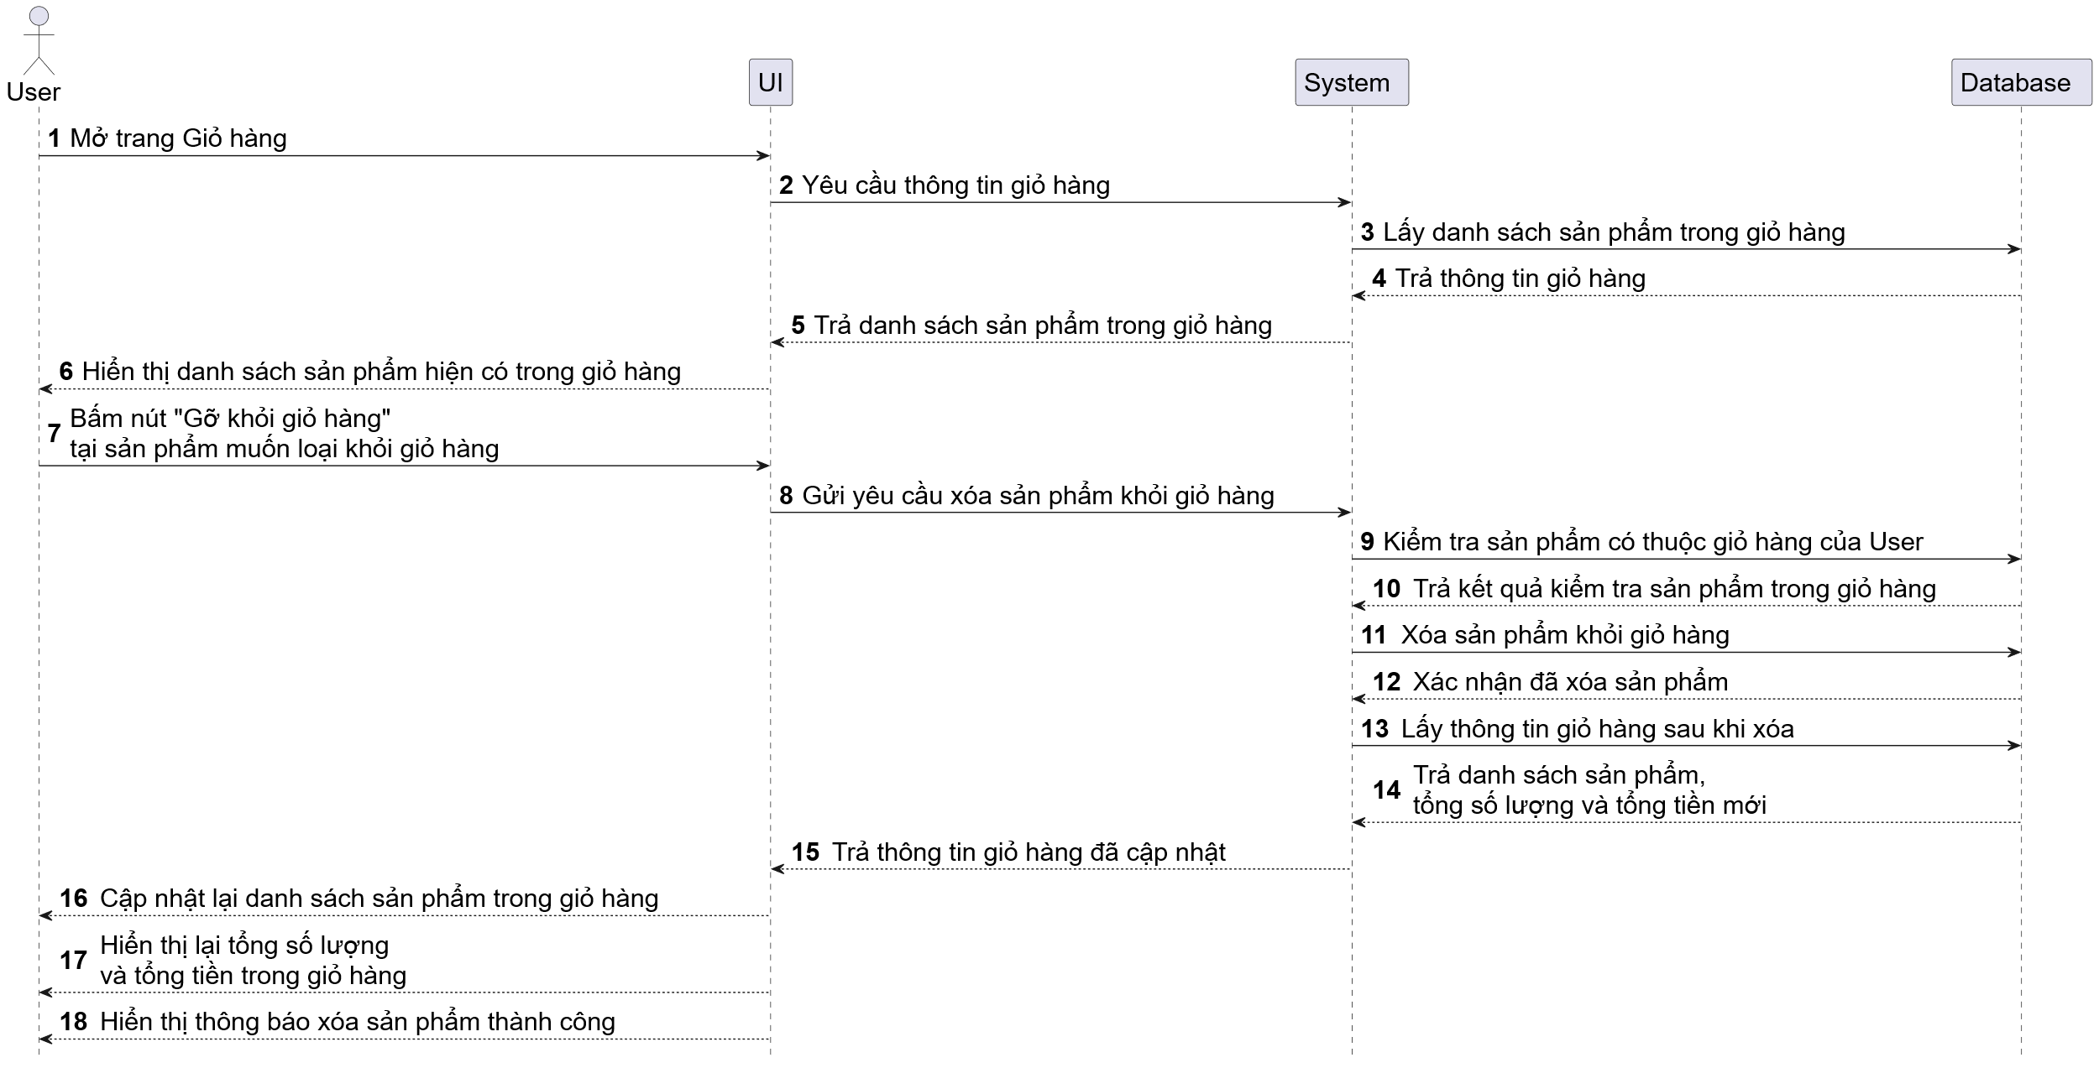
Hình 3. 10 Lược đồ tuần tự Xóa sản phẩm khỏi giỏ hàng

3.7.7. Đặt hàng và thanh toán đơn hàng
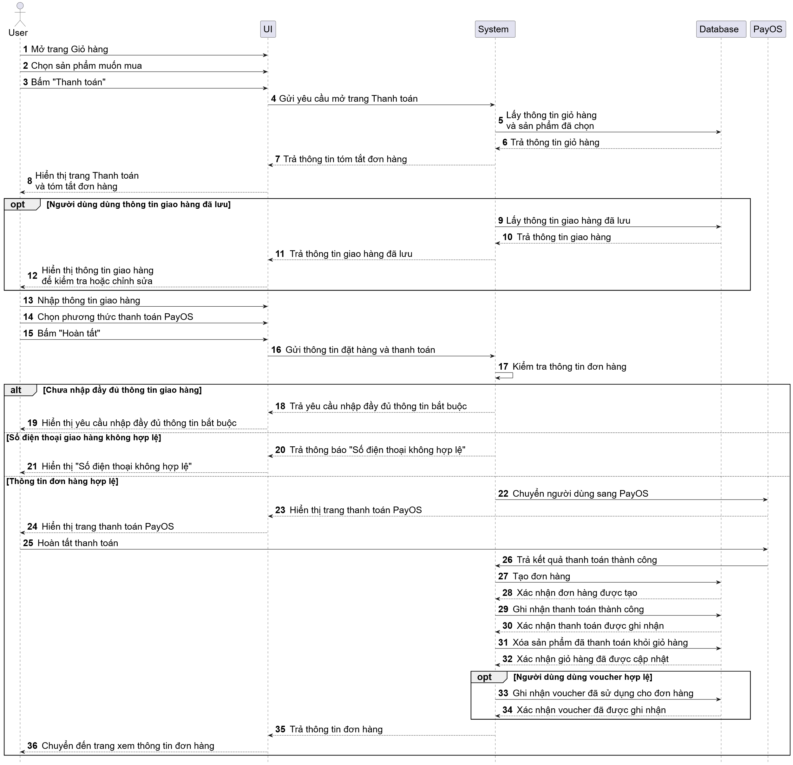
Hình 3. 11 Đặt hàng và thanh toán

3.7.8. Áp dụng voucher cho đơn hàng
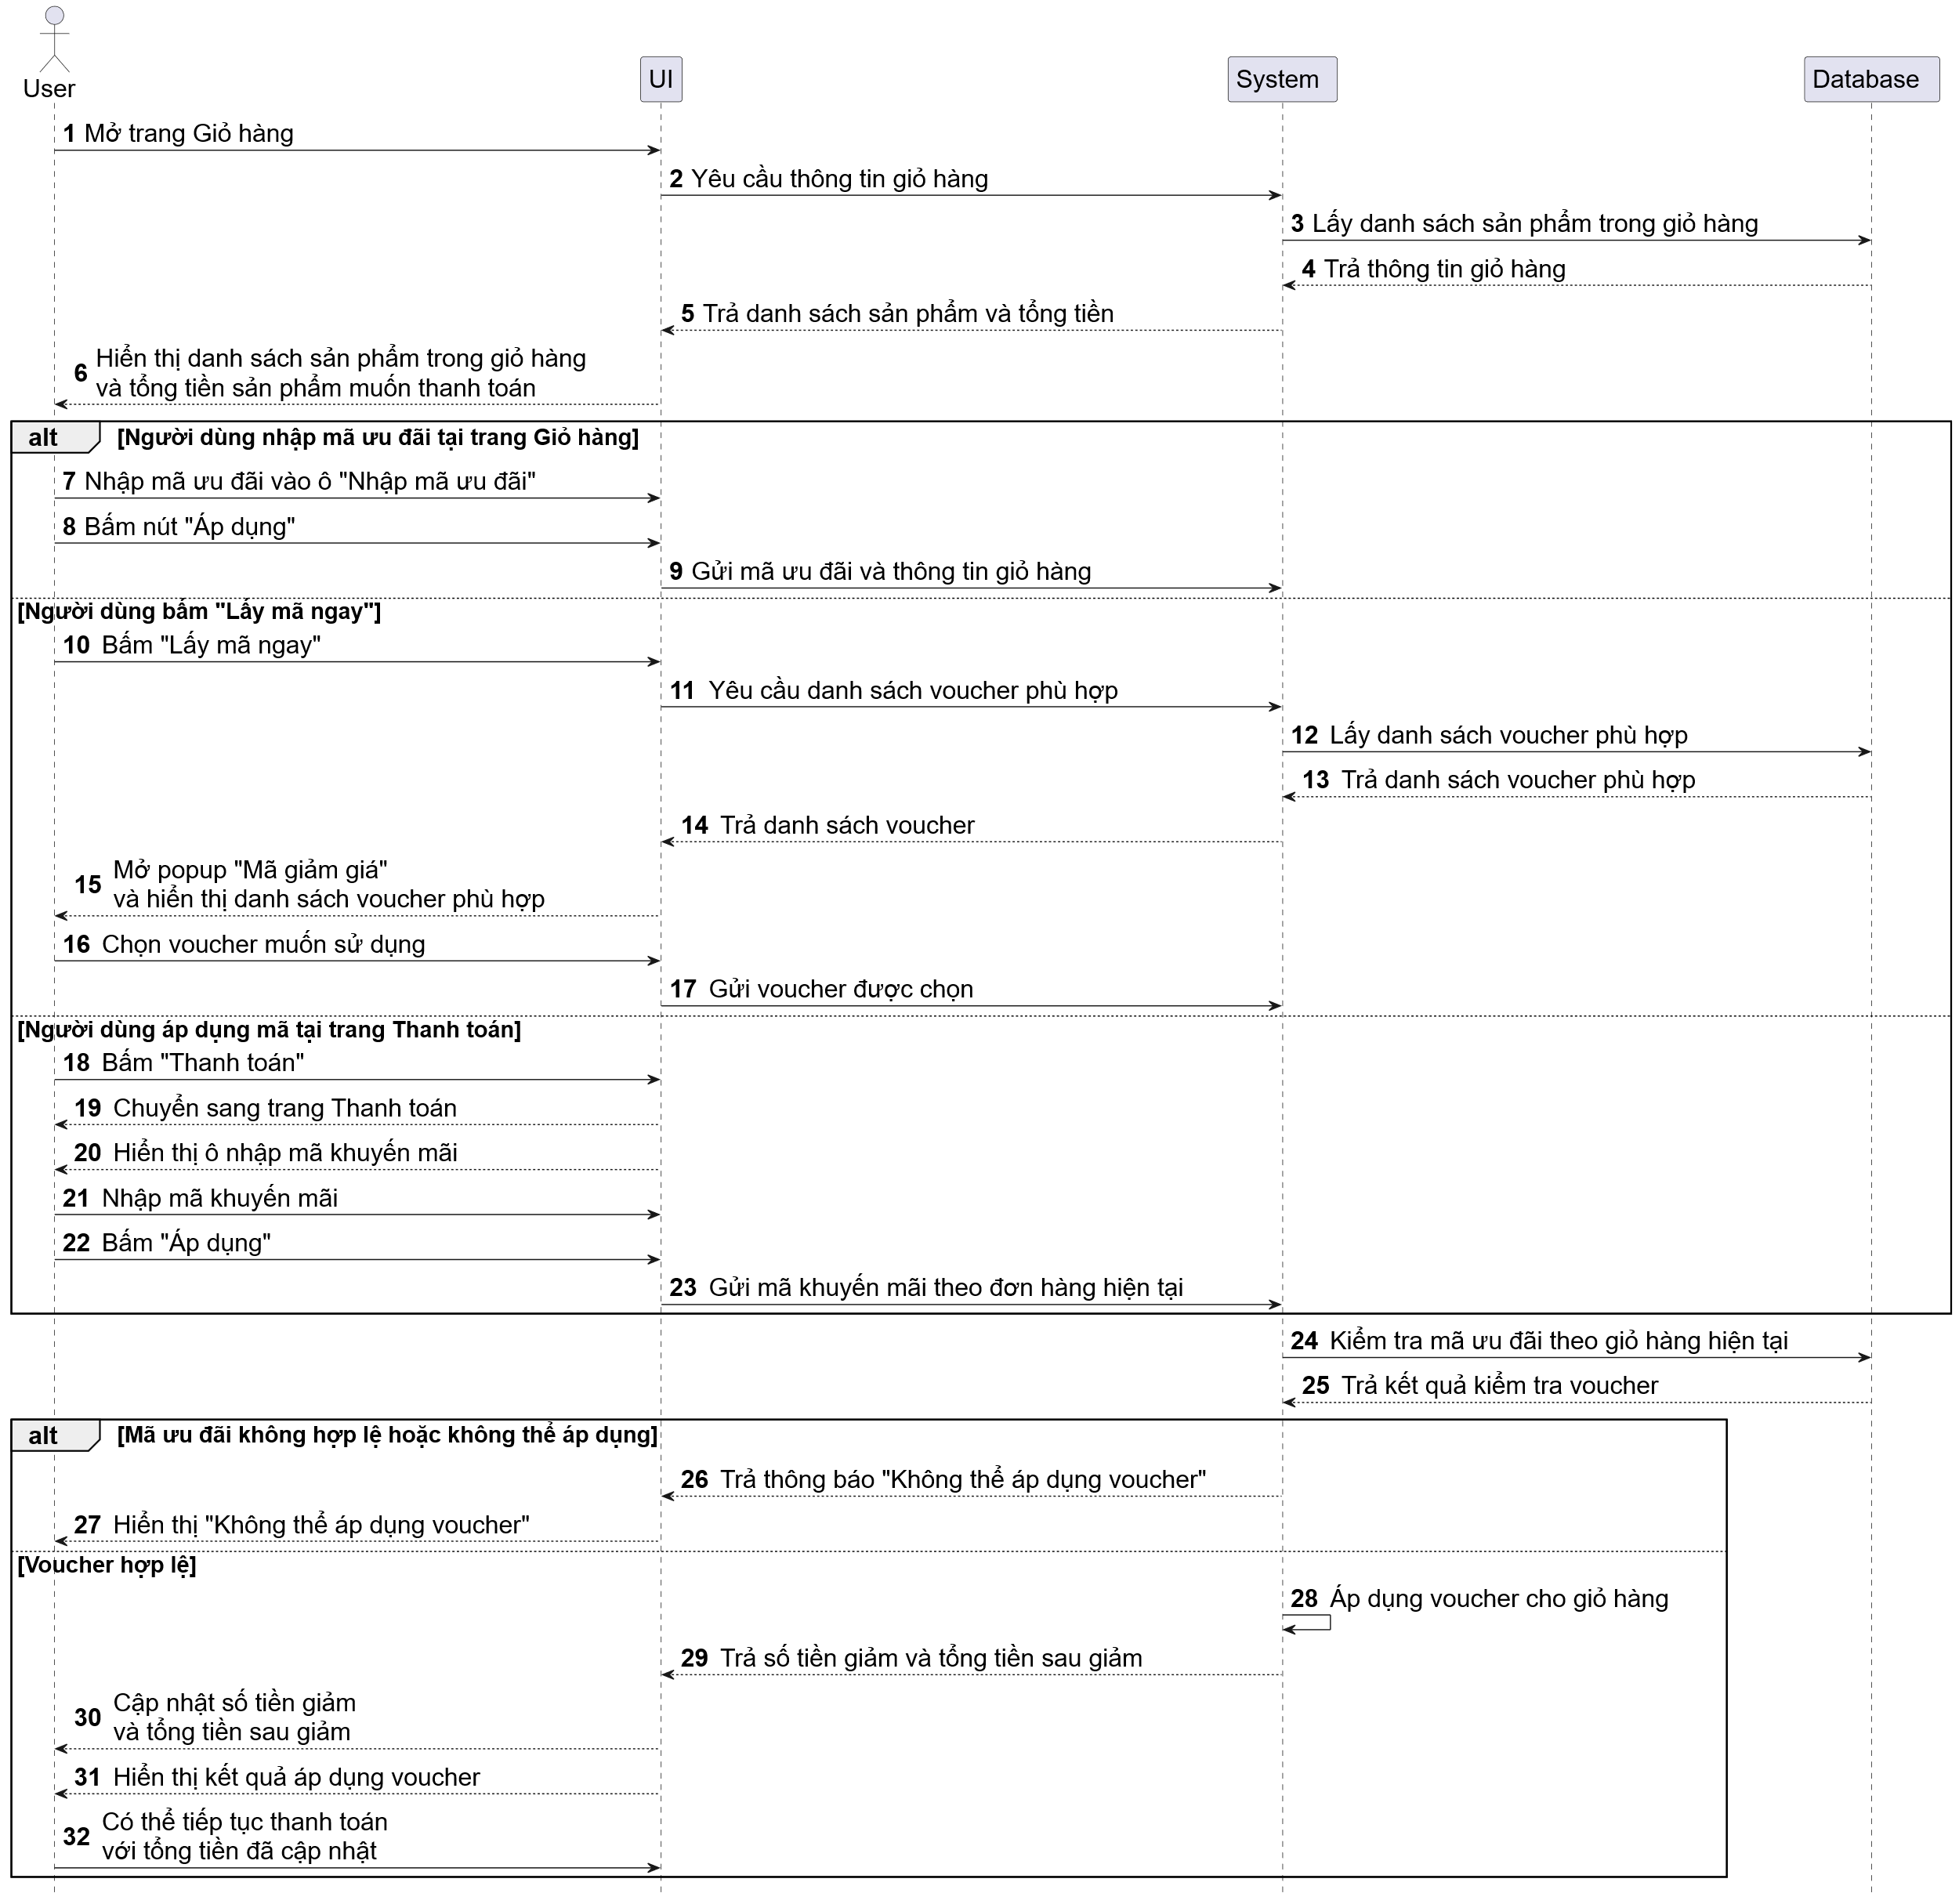
Hình 3. 12 Lược đồ tuần tự Áp dụng voucher cho đơn hàng

3.7.9. Tư vấn qua chatbot
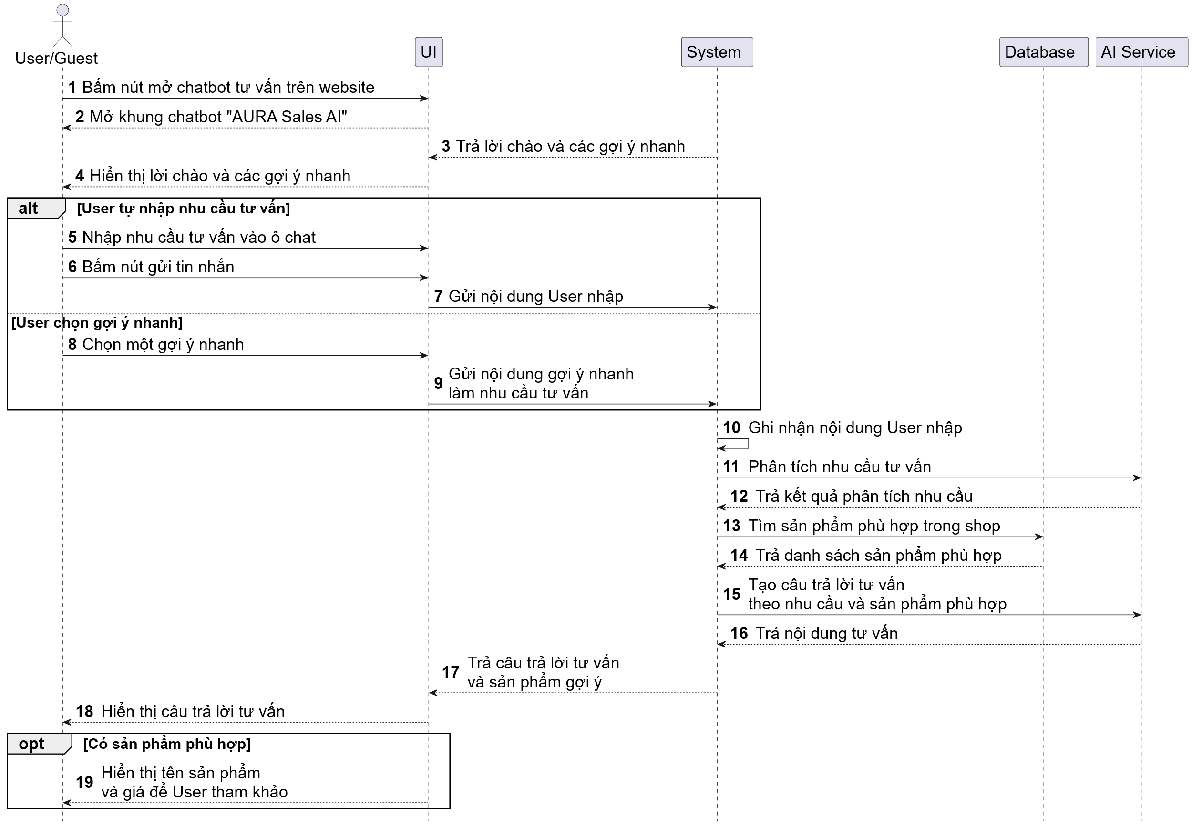
Hình 3. 13 Lược đồ tuần tự Tư vấn qua chatbot

3.7.10. Gợi ý sản phẩm
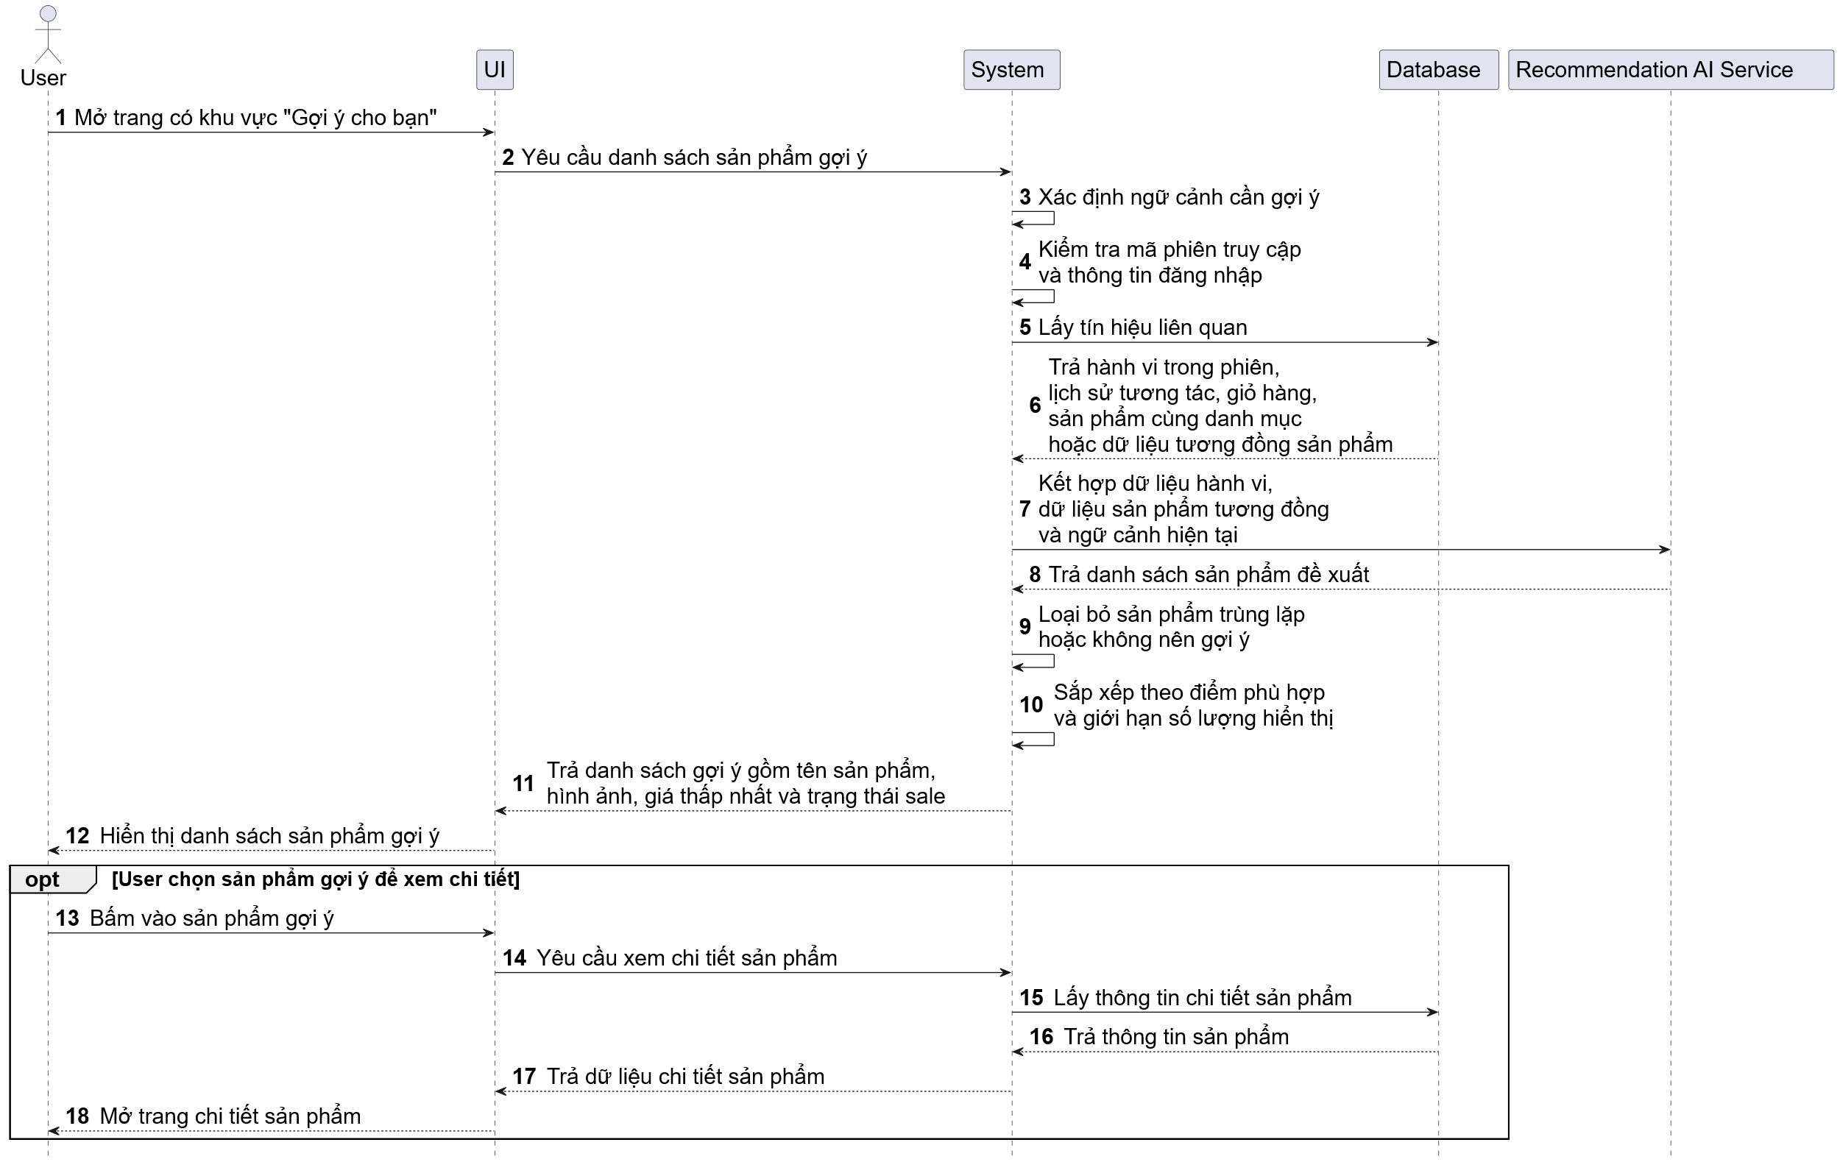
Hình 3. 14 Lược đồ tuần tự Gợi ý sản phẩm

3.7.11. Thử đồ bằng AI
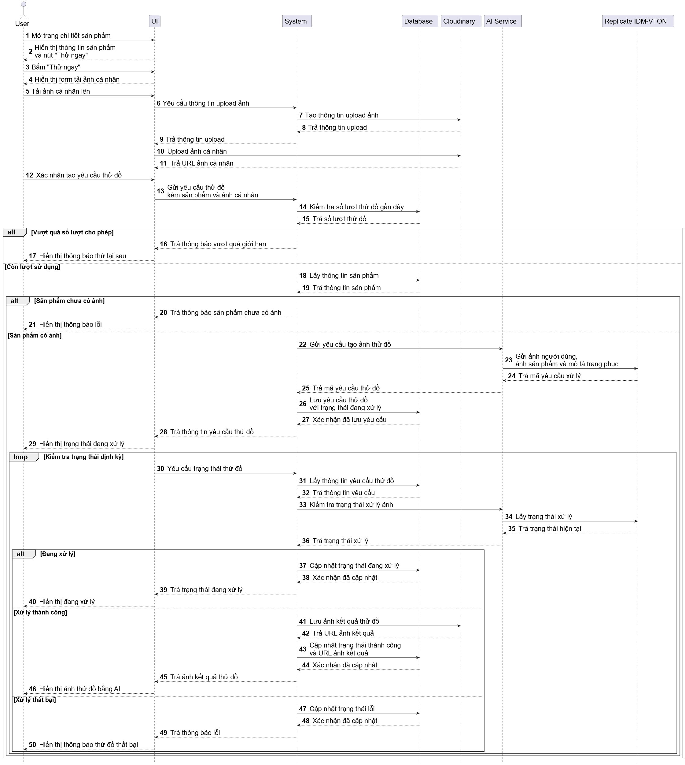
Hình 3. 15 Lược đồ tuần tự Thử đồ bằng AI

3.7.12. Thêm sản phẩm vào danh sách yêu thích
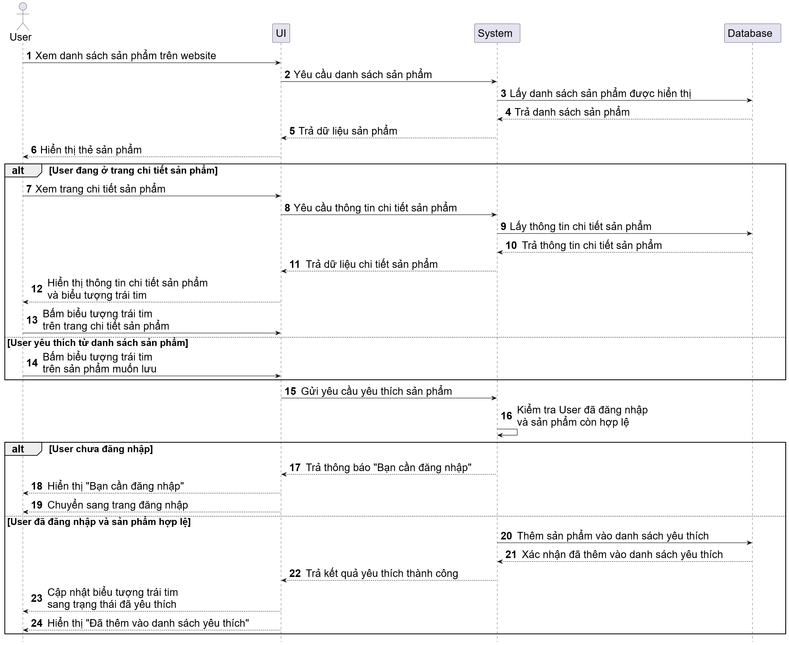
Hình 3. 16 Lược đồ tuần tự Thêm sản phẩm vào danh sách yêu thích

3.7.13. Xem chi tiết đơn hàng
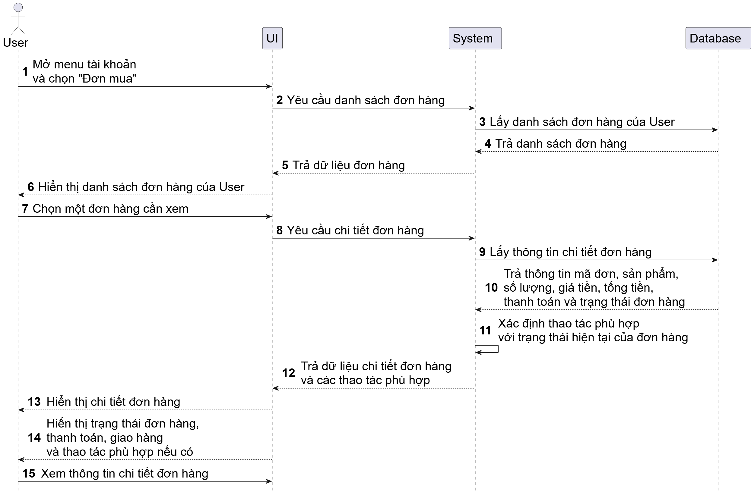
Hình 3. 17 Lược đồ tuần tự Xem chi tiết đơn hàng

3.7.14. Hủy đơn hàng
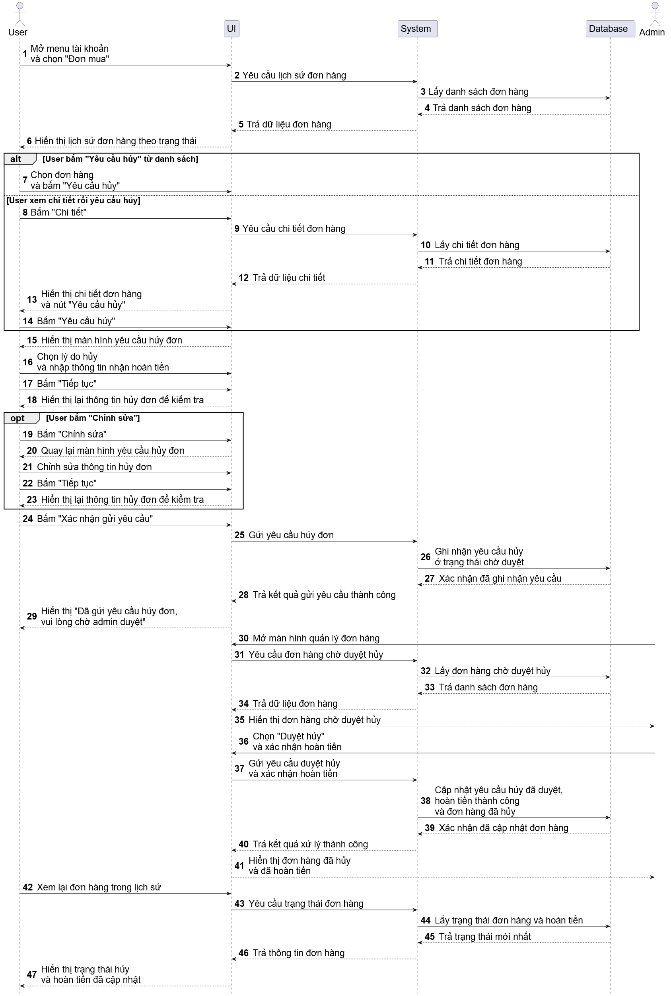
Hình 3. 18 Lược đồ tuần tự Hủy đơn hàng

3.7.15. Đánh giá sản phẩm
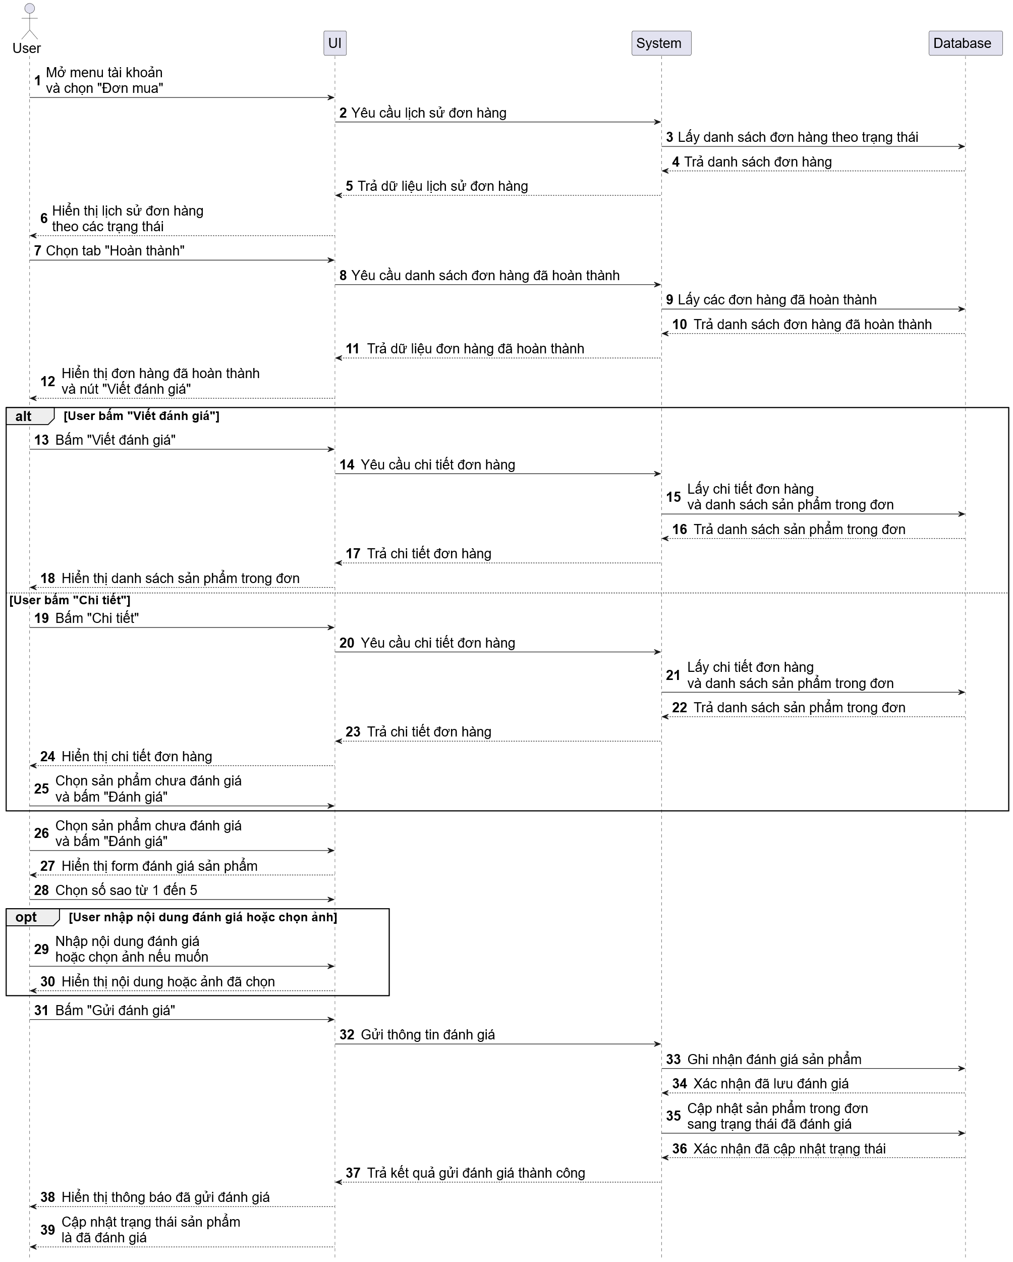
Hình 3. 19 Lược đồ tuần tự Đánh giá sản phẩm

3.7.16. Gửi yêu cầu trả hàng/hoàn tiền
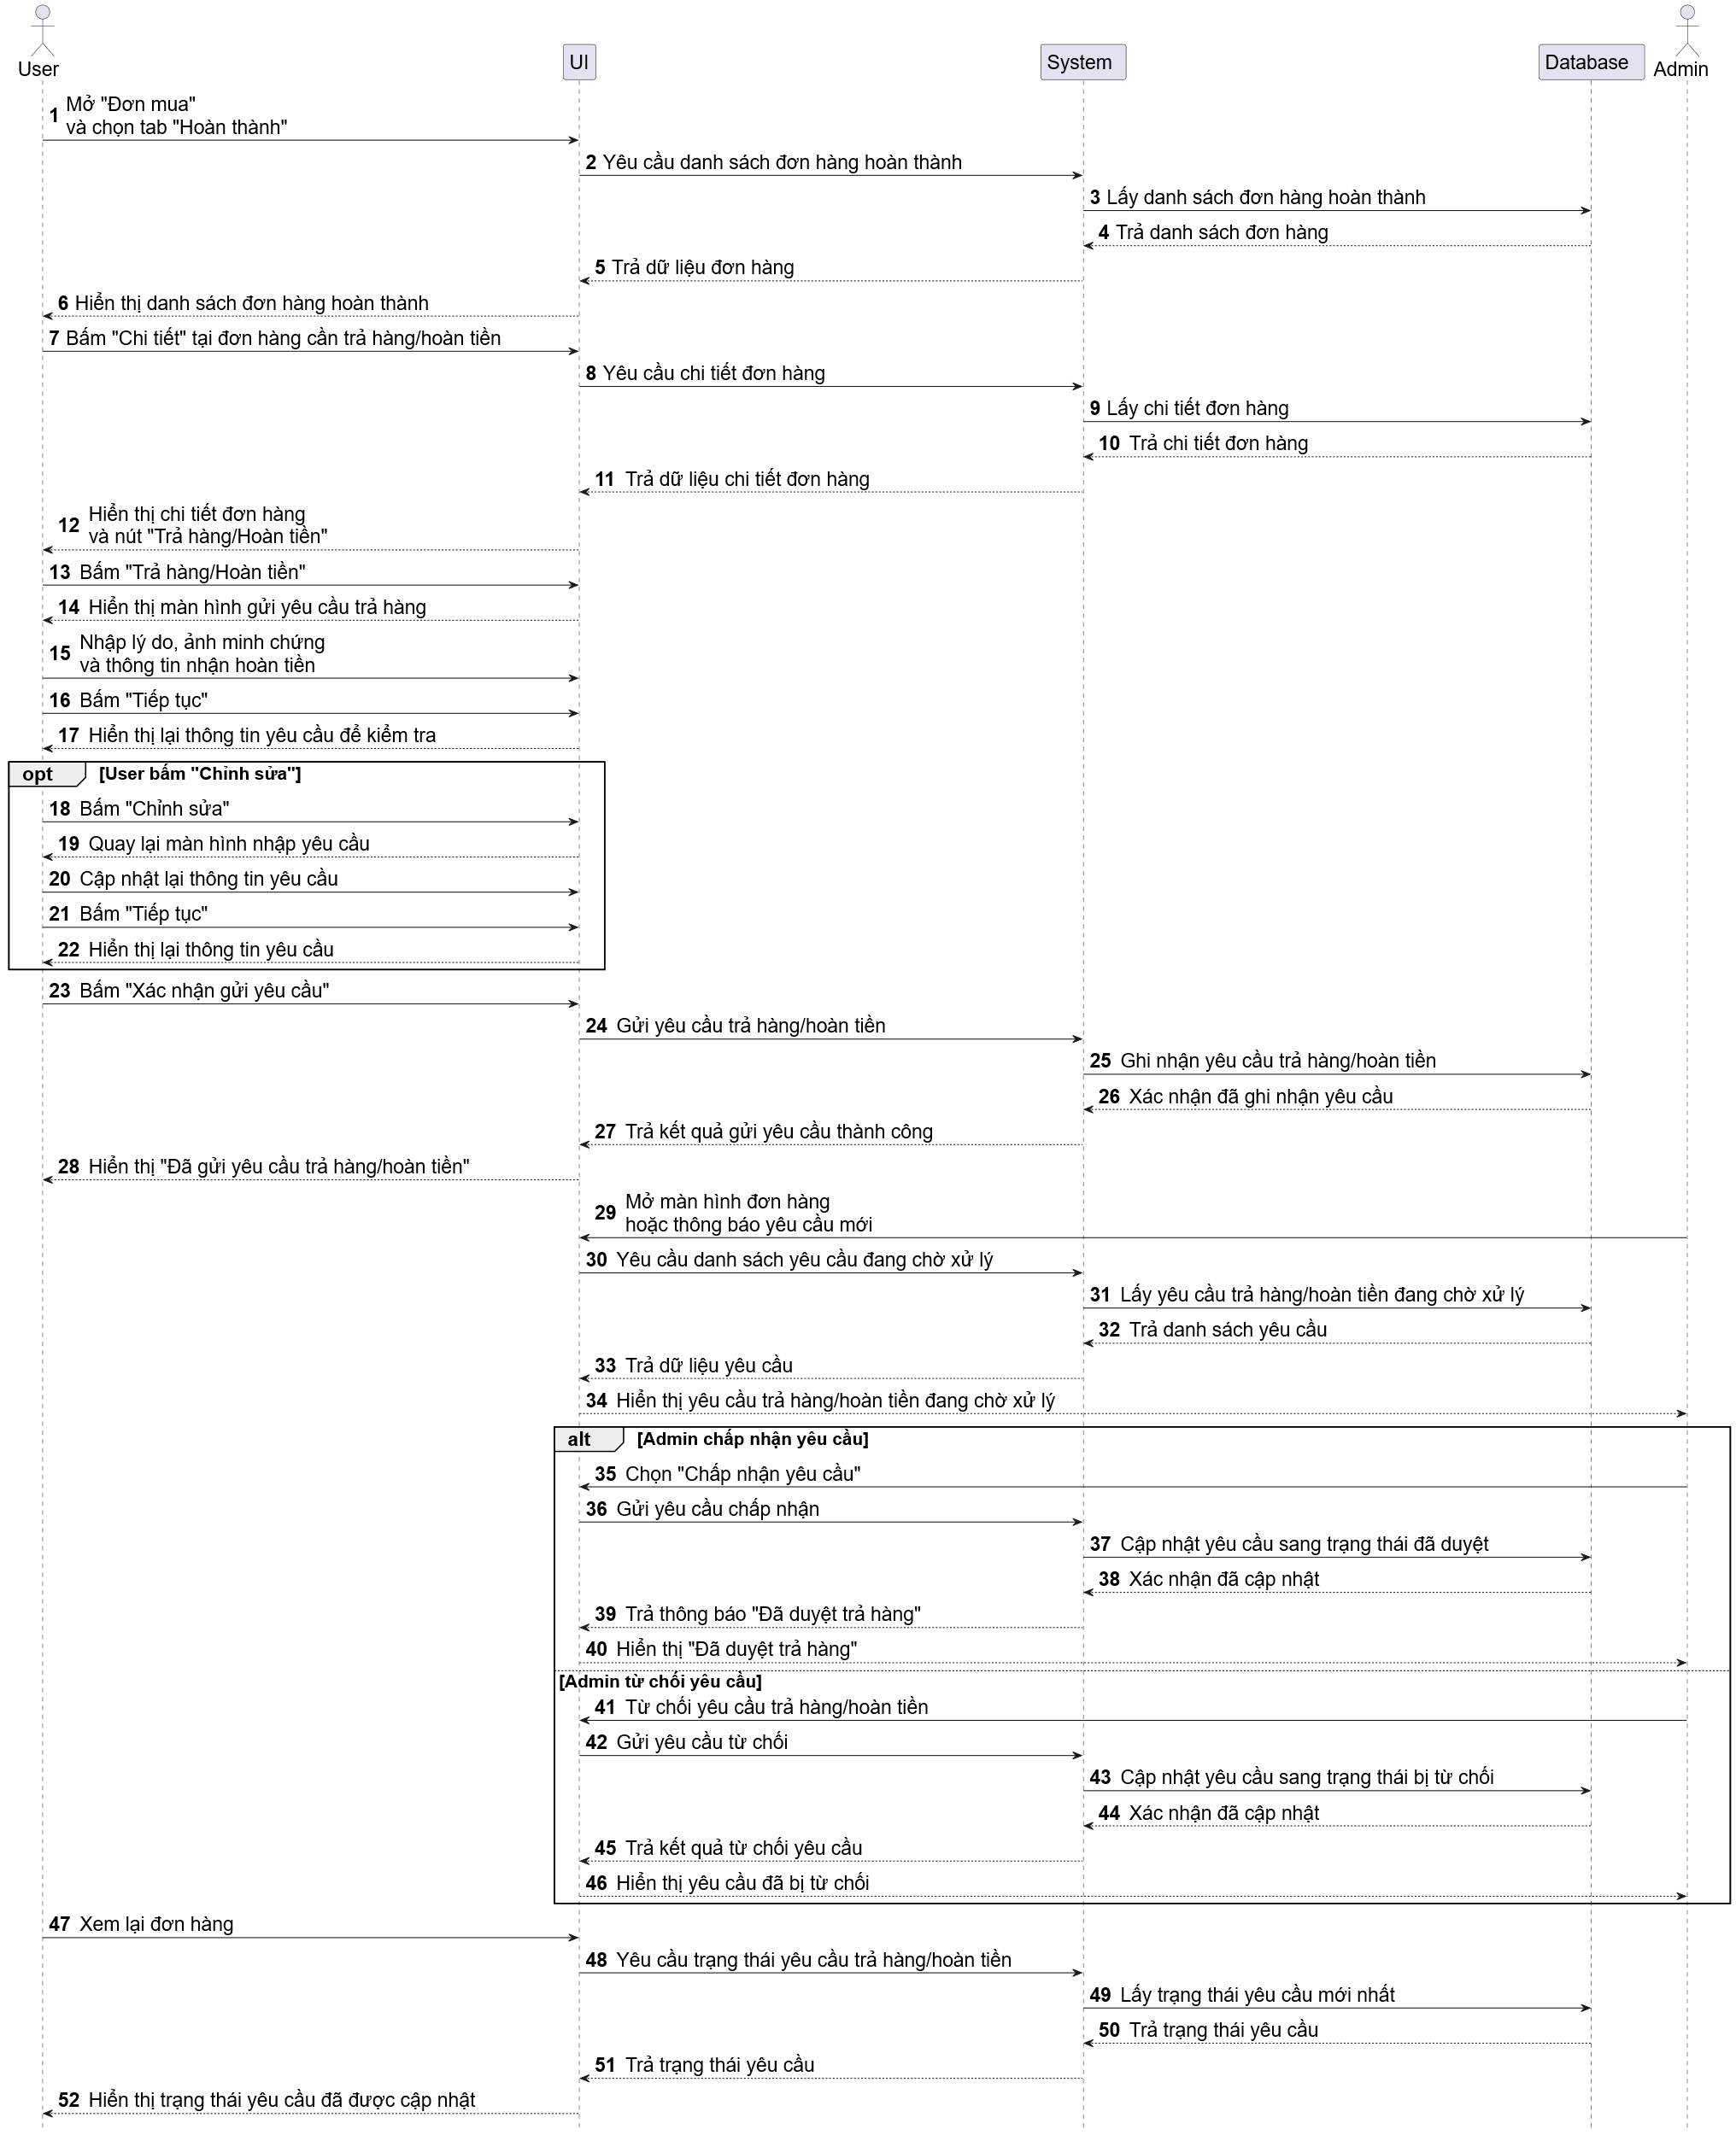
Hình 3. 20 Lược đồ tuần tự Gửi yêu cầu trả hàng/hoàn tiền

3.7.17. Quản lý sản phẩm
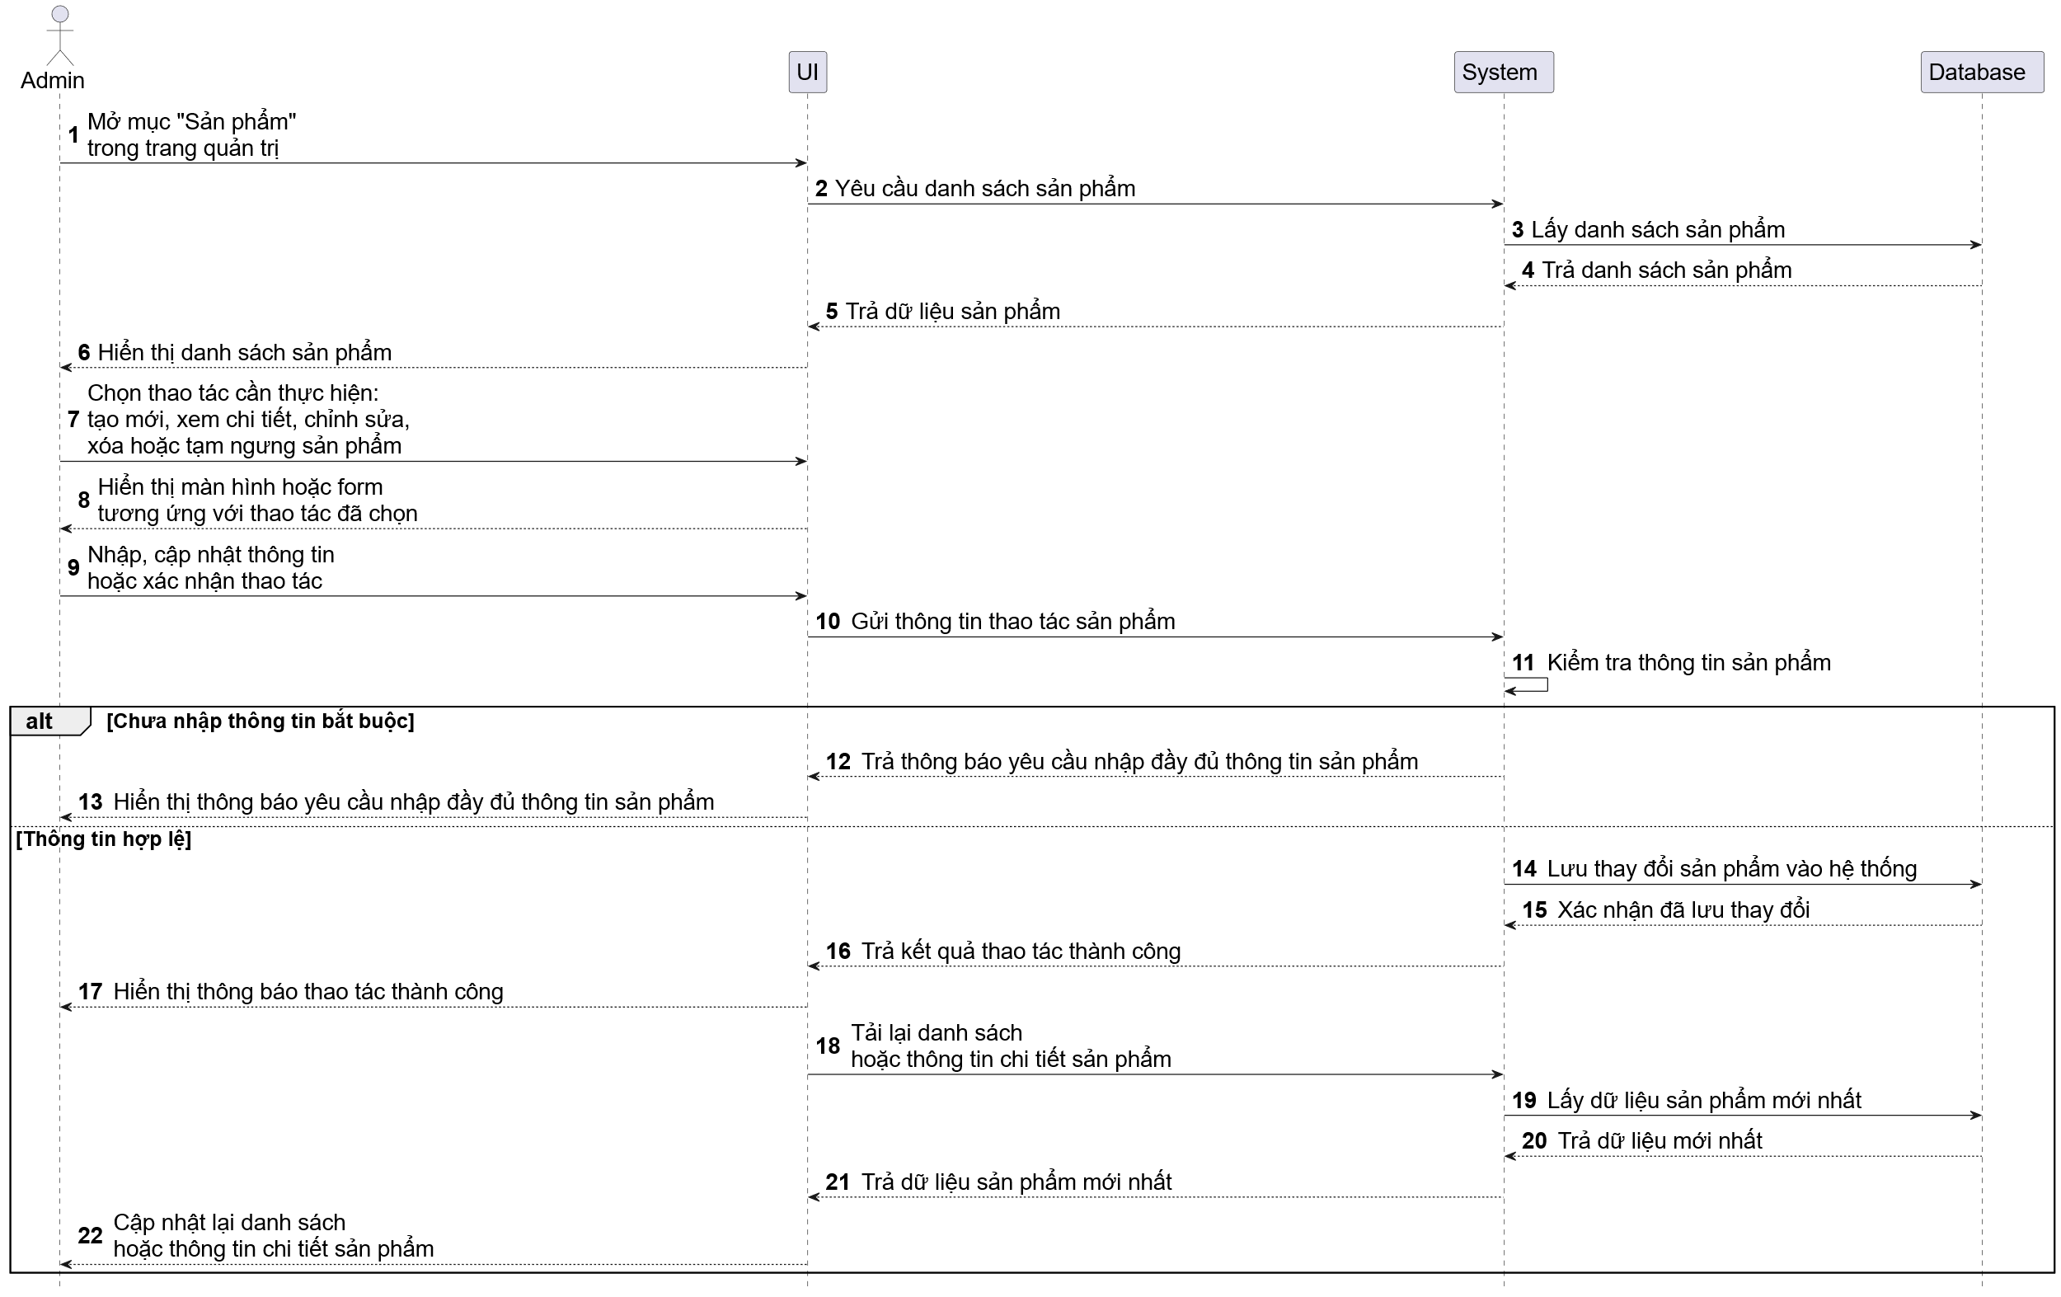
Hình 3. 21 Lược đồ tuần tự Quản lý sản phẩm

3.7.18. Quản lý voucher
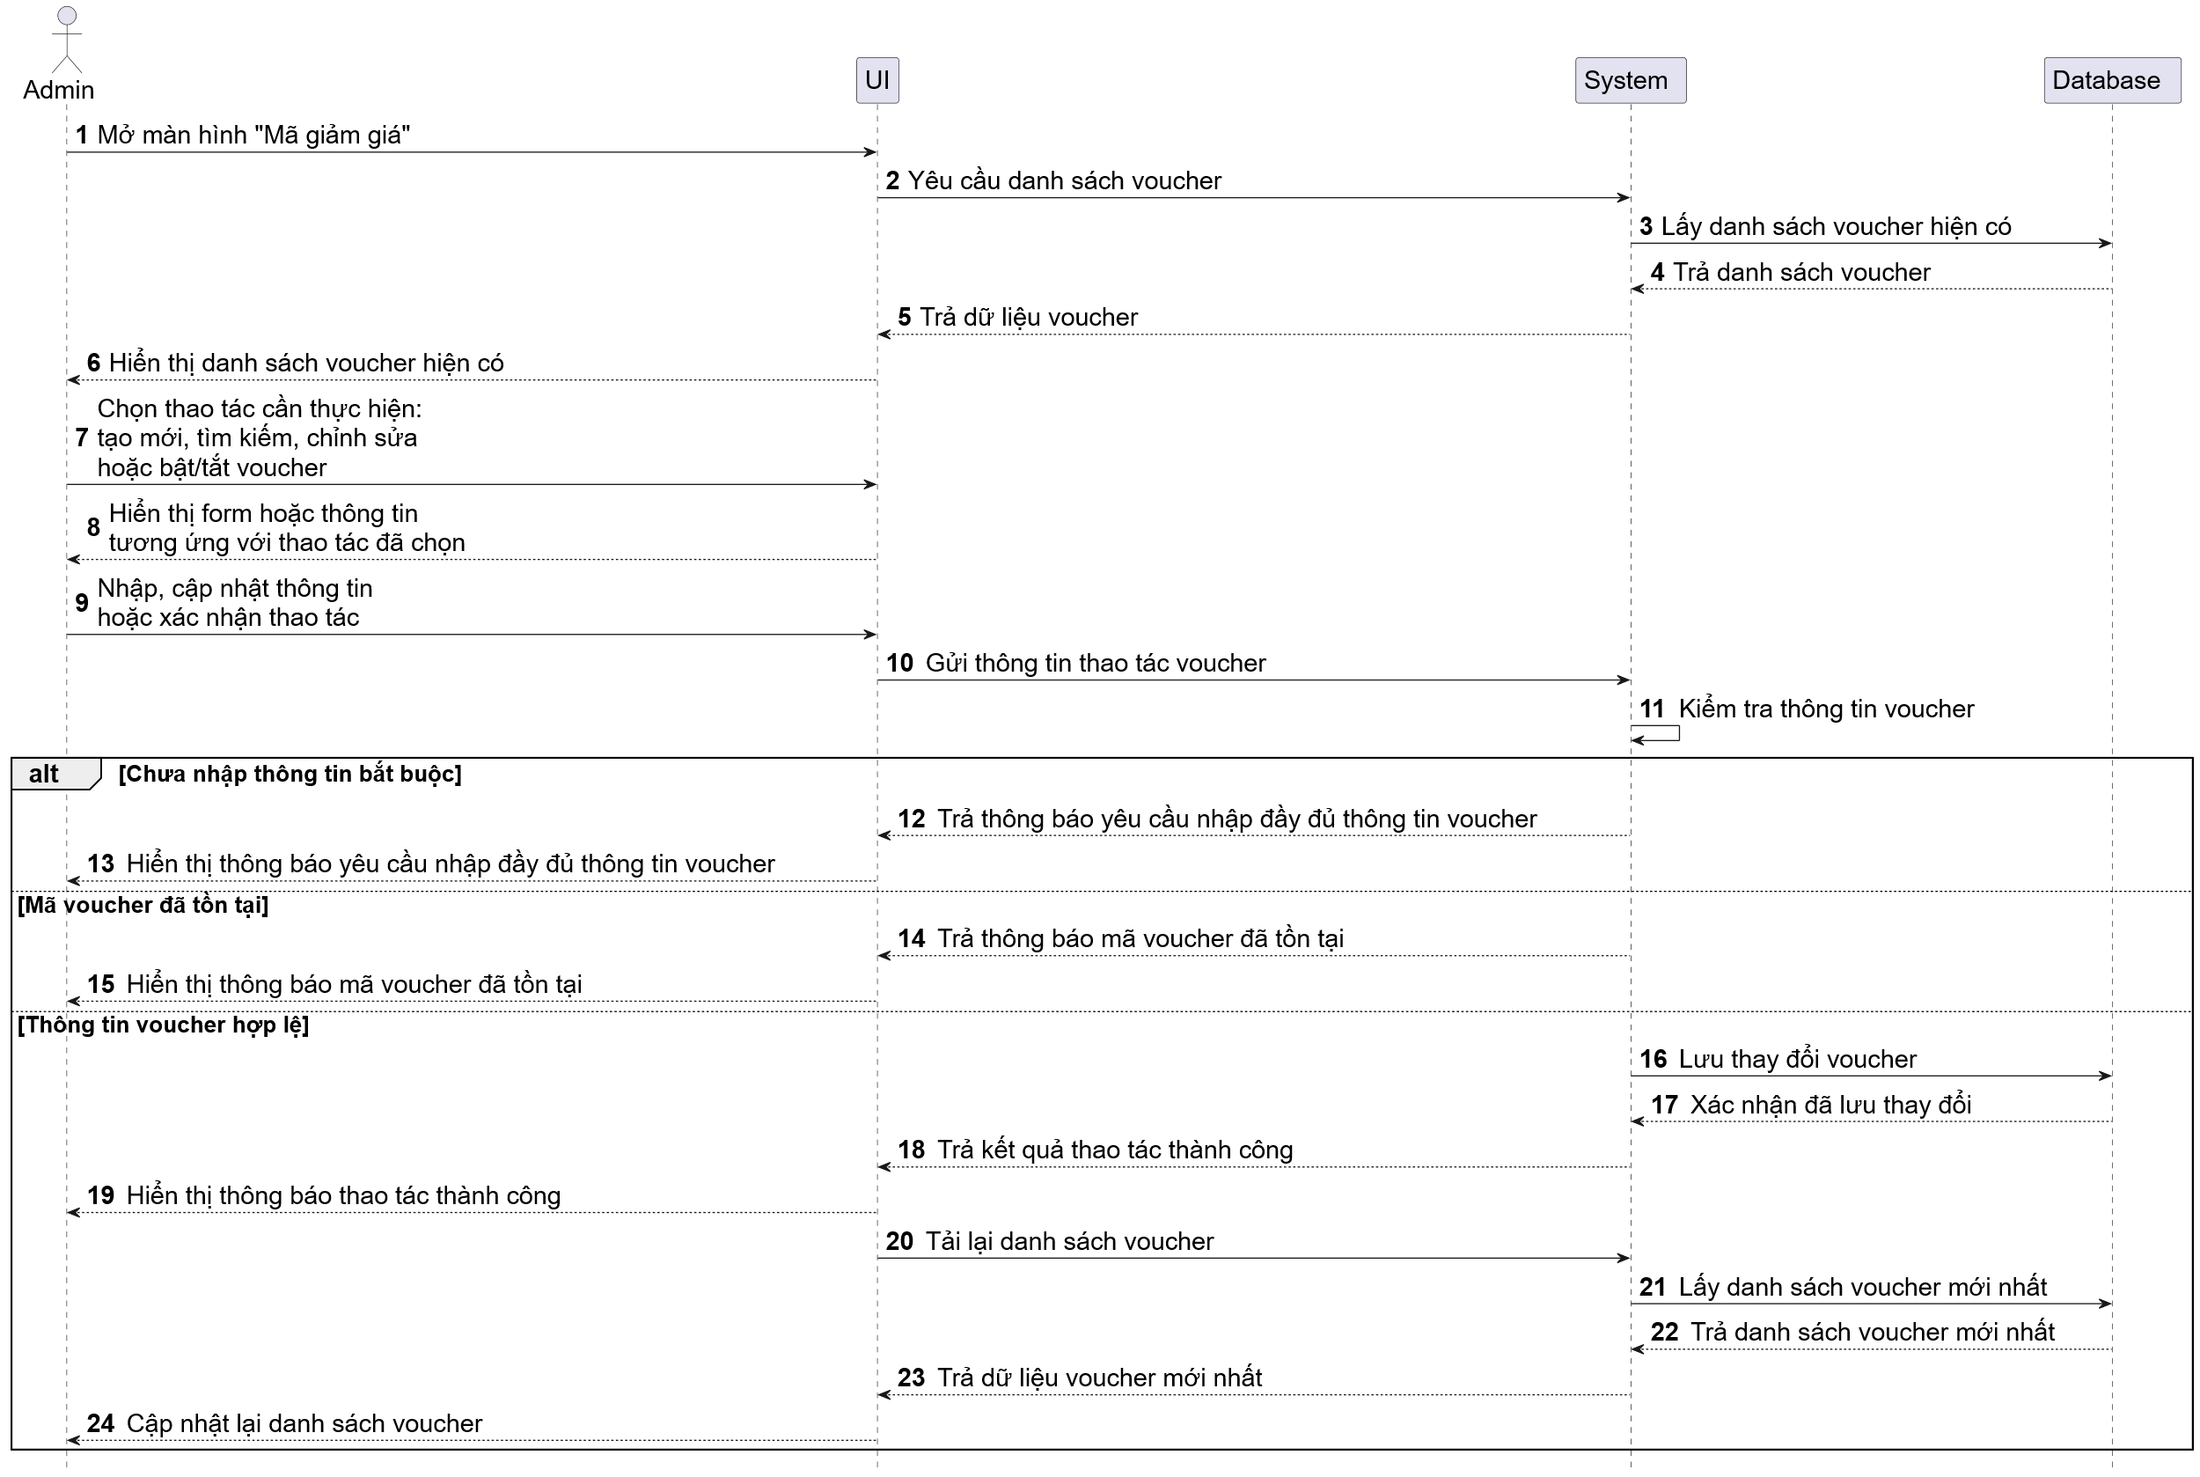
Hình 3. 22 Lược đồ tuần tự Quản lý voucher

3.7.19. Quản lý tài khoản người dùng
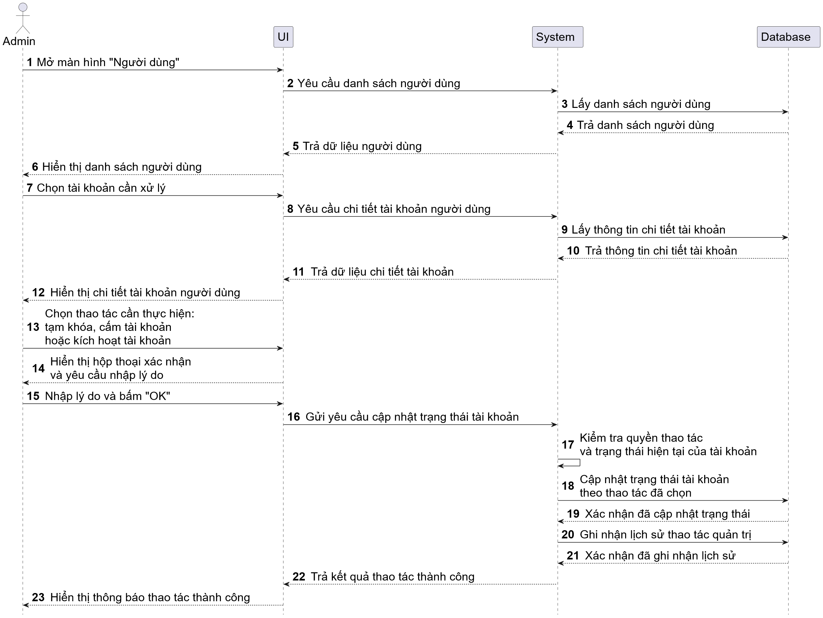
Hình 3. 22 Lược đồ tuần tự Quản lý tài khoản người dùng

3.7.20. Quản lý banner
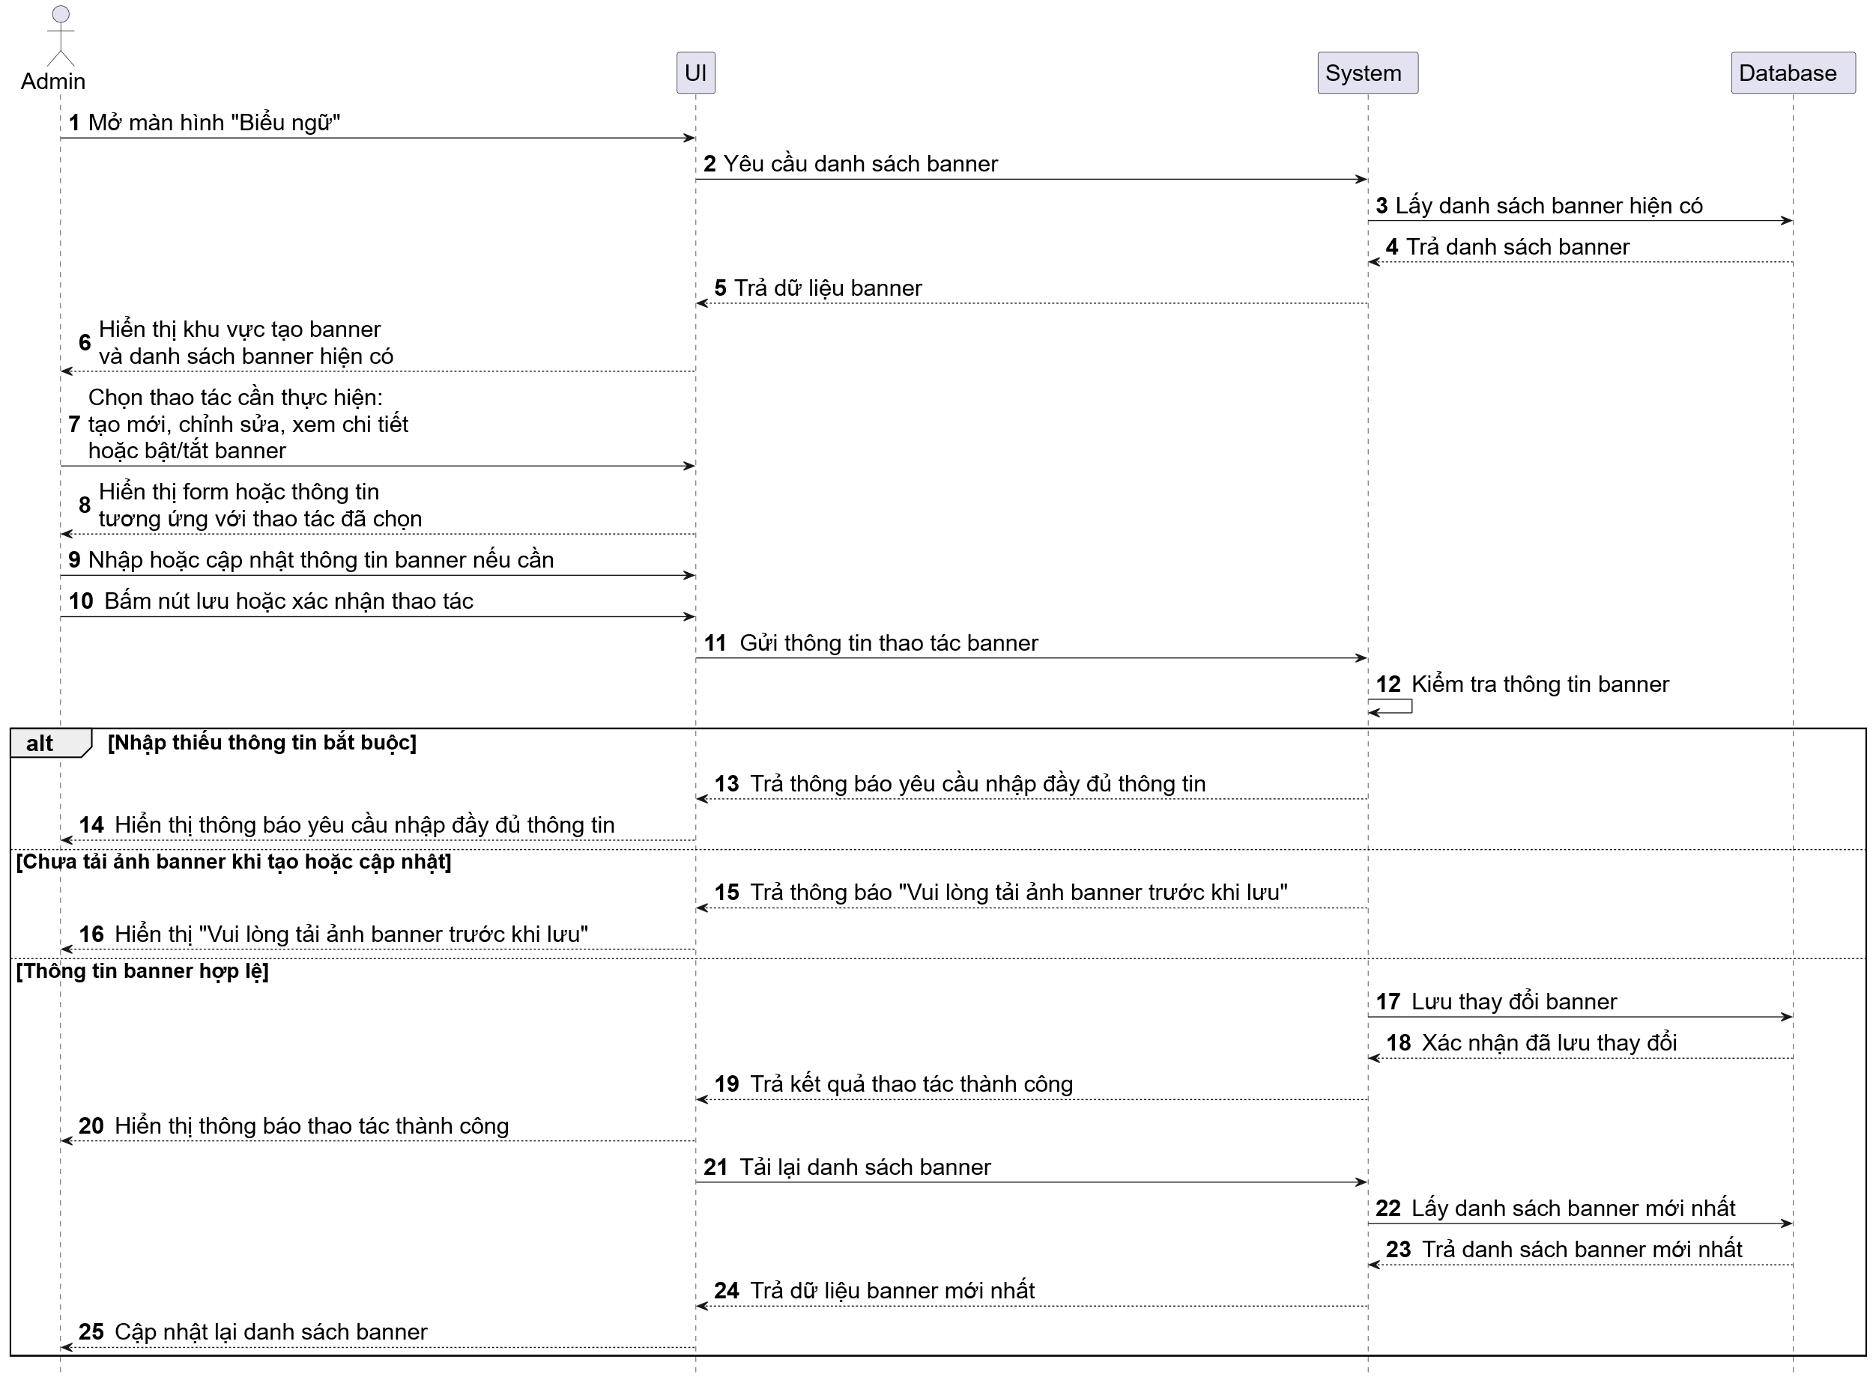
Hình 3. 24 Lược đồ tuần tự Quản lý banner

3.7.21. Xuất danh sách sản phẩm ra file CSV
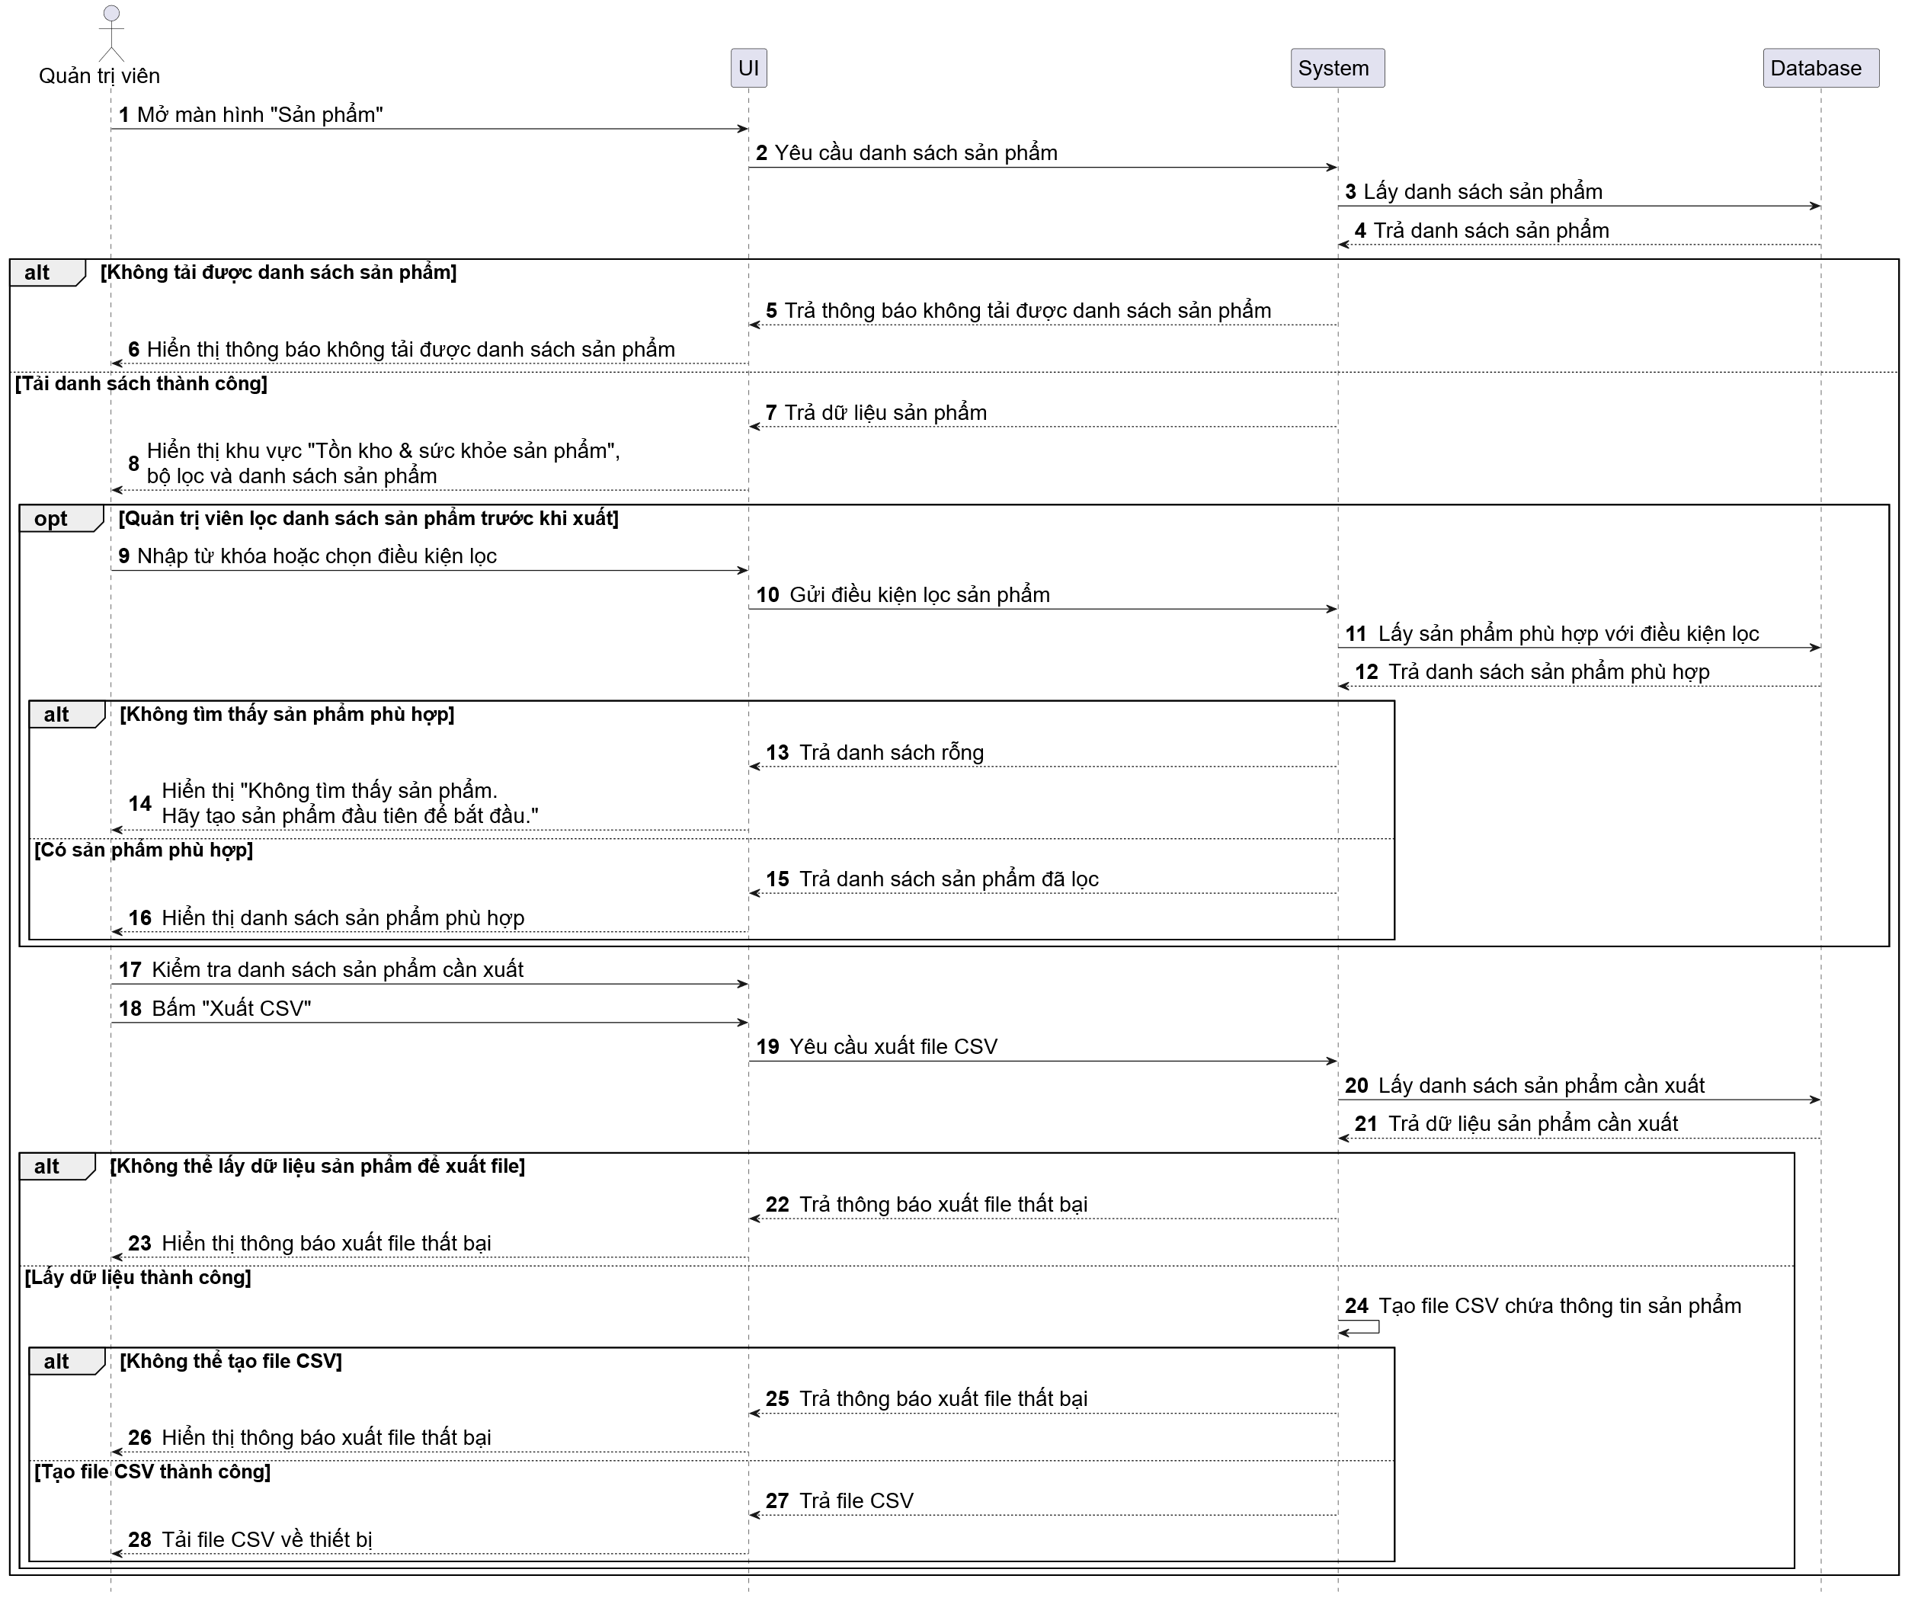
Hình 3. 25 Lược đồ tuần tự Xuất danh sách sản phẩm ra file CSV

3.7.22. Đối soát thanh toán PayOS
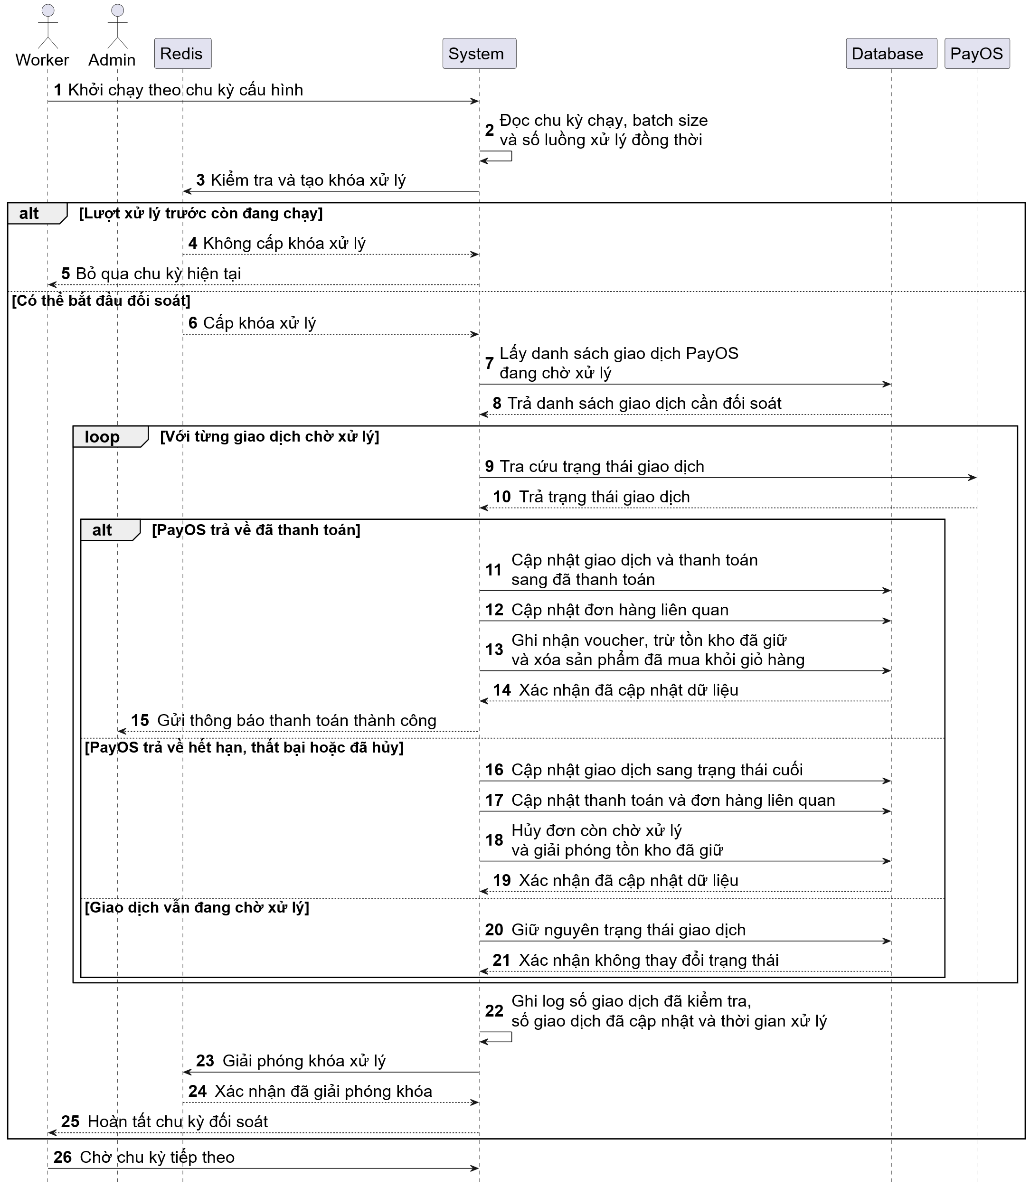
Hình 3. 26 Lược đồ tuần tự Đối soát thanh toán PayOS

3.8. THIẾT KẾ GIAO DIỆN

3.8.1. Giao diện người dùng
Website người dùng được thiết kế theo phong cách thời trang cao cấp, ưu tiên hình ảnh sản phẩm, bố cục thoáng, điều hướng rõ ràng, bộ lọc hữu dụng và các khối gợi ý đặt đúng ngữ cảnh.
Trang quản trị/seller được định hướng như dashboard vận hành, tập trung vào số liệu quan trọng, cảnh báo, hàng đợi xử lý đơn hàng, tình trạng sản phẩm, hiệu quả voucher và hành vi người dùng.
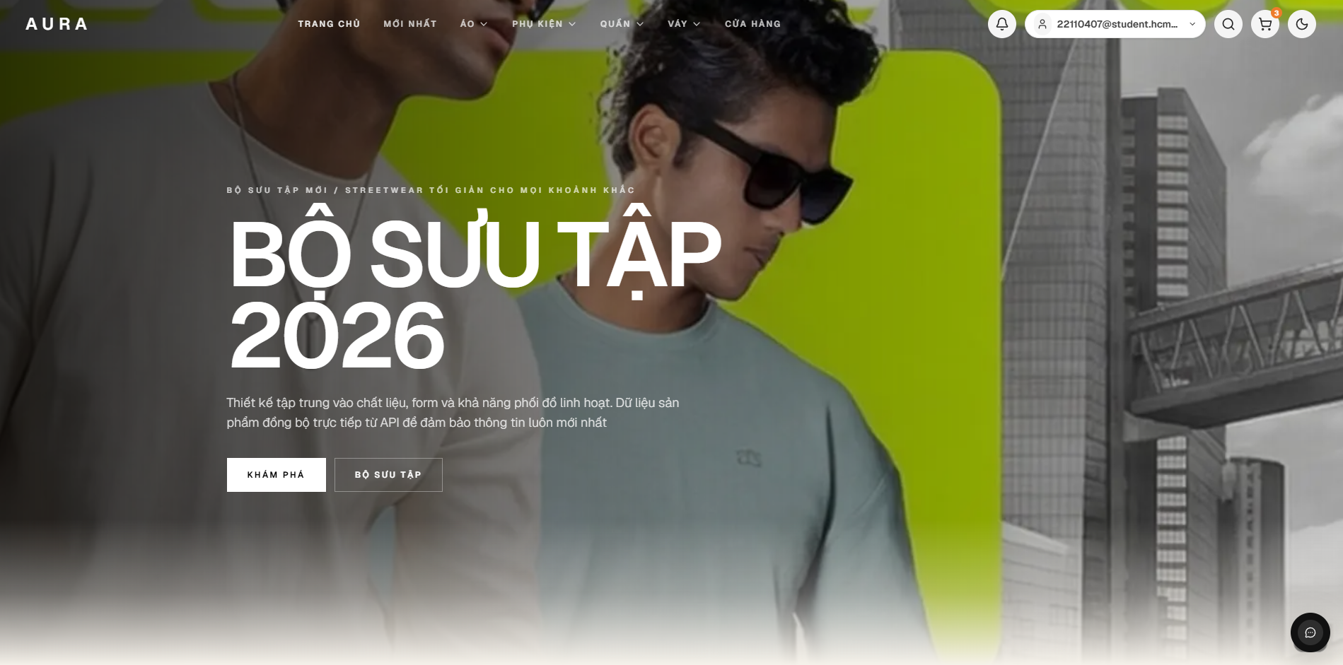
Hình 3. 27 Giao diện Trang chủ
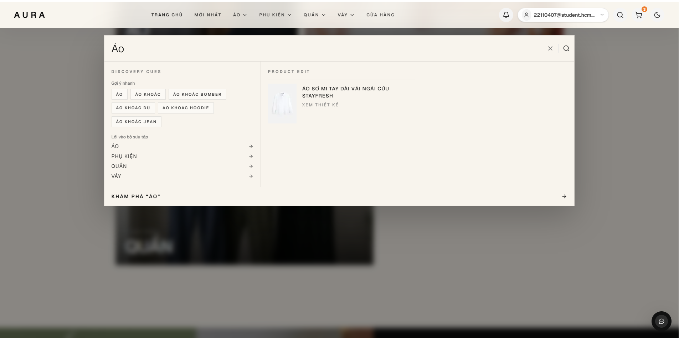
Hình 3. 28 Giao diện Tìm kiếm sản phẩm
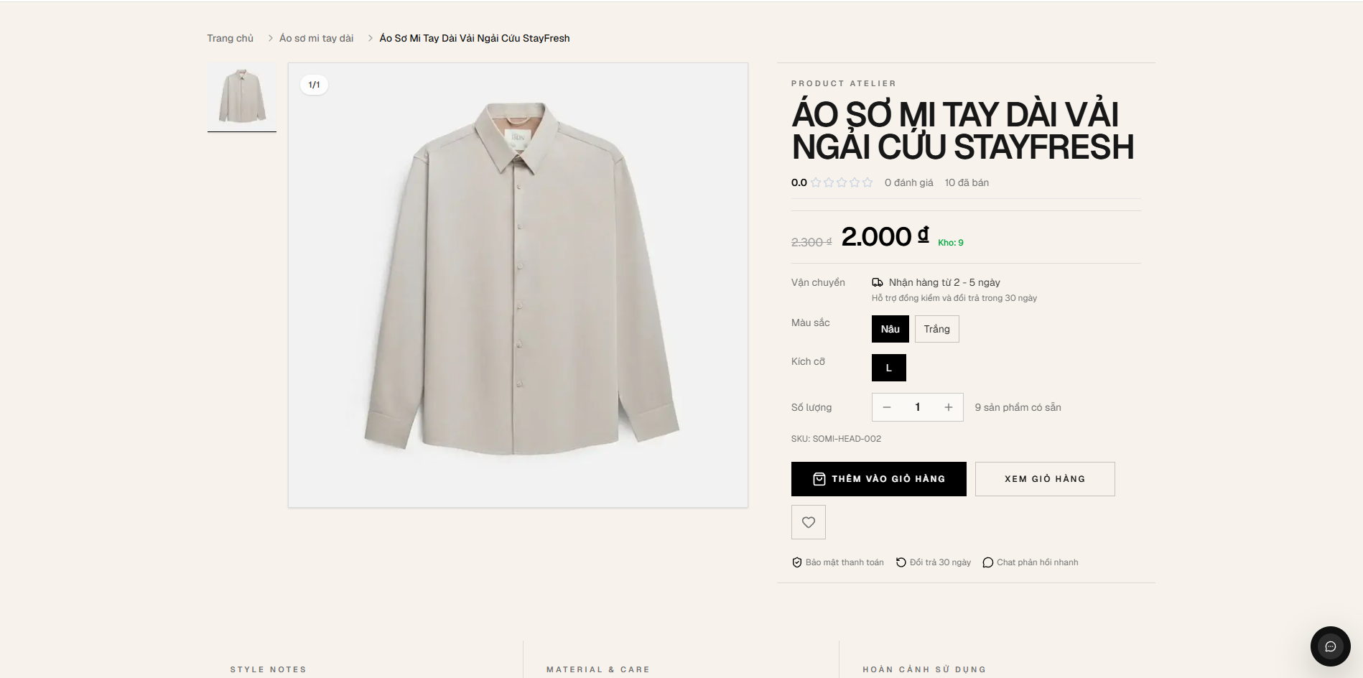
Hình 3. 29 Giao diện Chi tiết sản phẩm
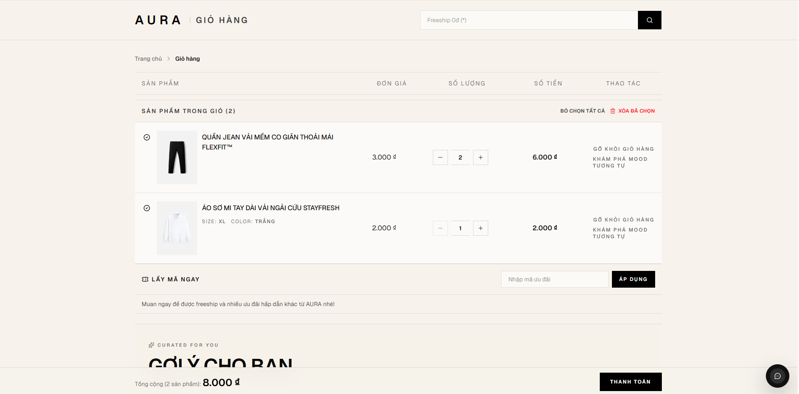
Hình 3. 30 Giao diện Giỏ hàng

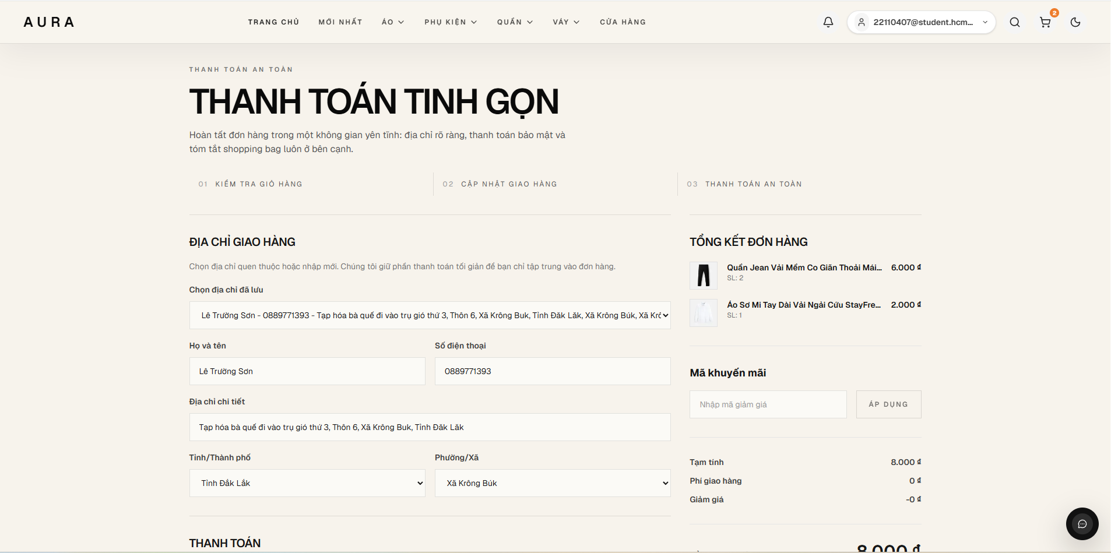
Hình 3. 31 Giao diện Thanh toán
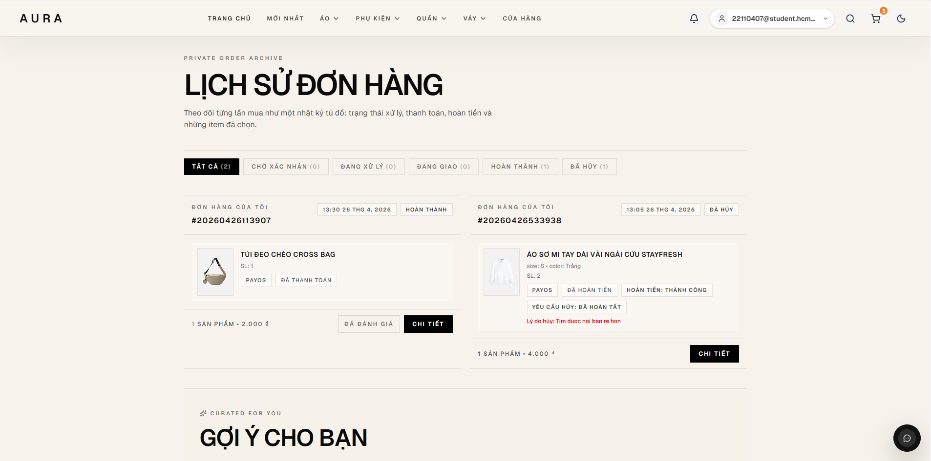
Hình 3. 32 Giao diện Lịch sử đơn hàng

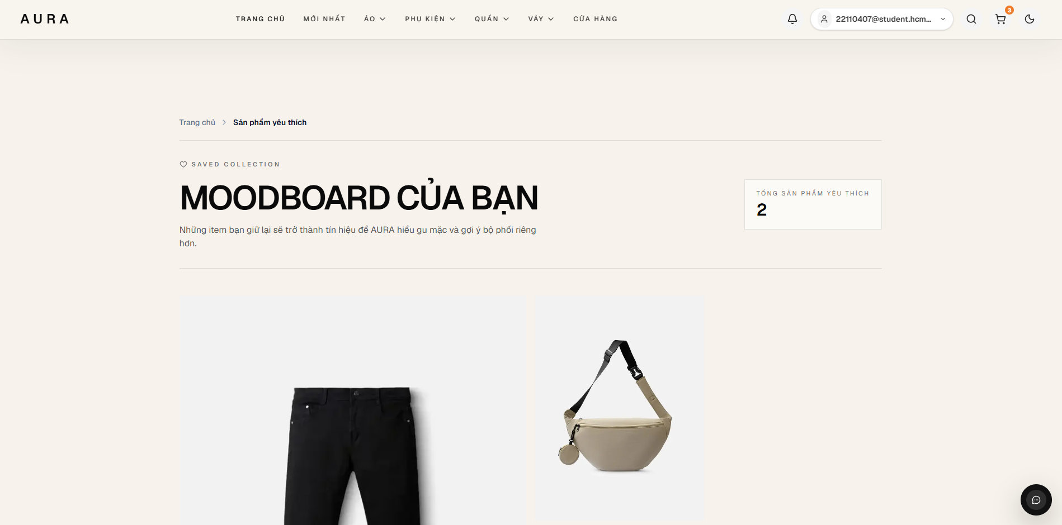
Hình 3. 33 Giao diện Danh sách yêu thích
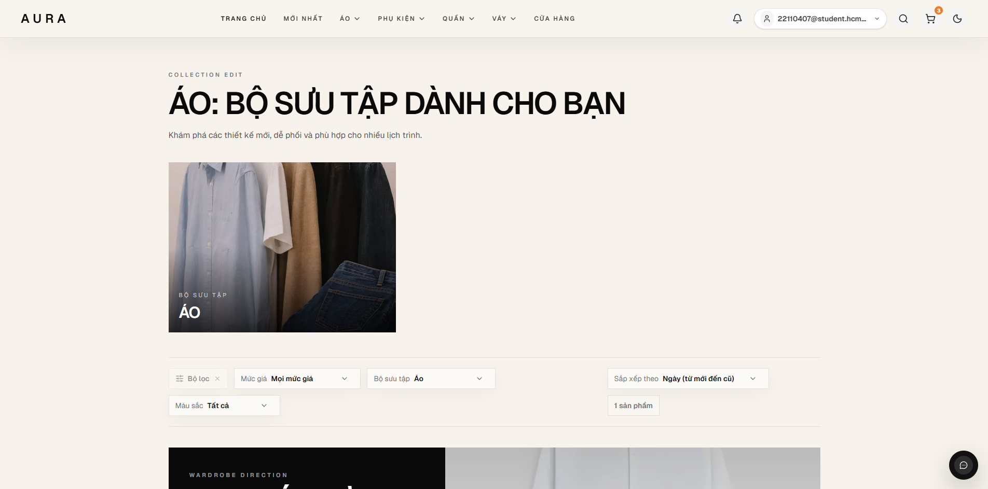
Hình 3. 34 Giao diện Danh mục sản phẩm

3.8.2. Giao diện quản trị viên
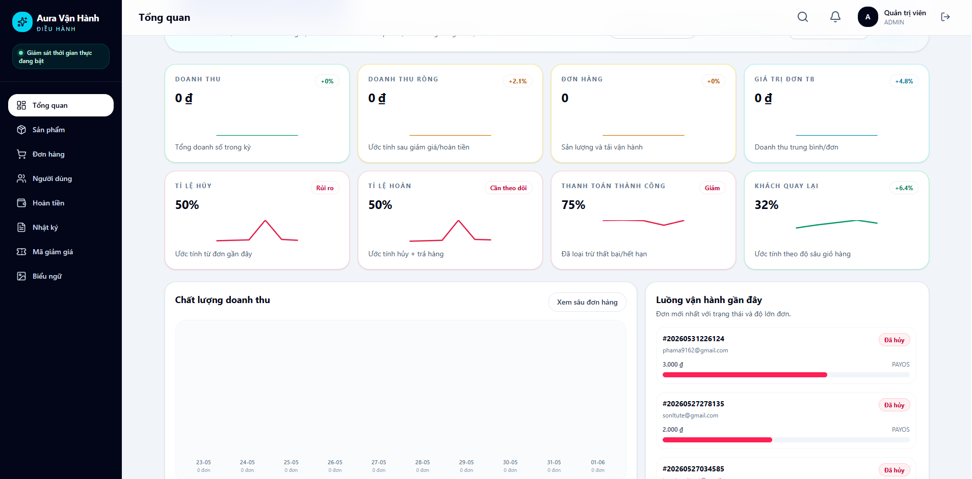
Hình 3. 35 Giao diện Thống kê

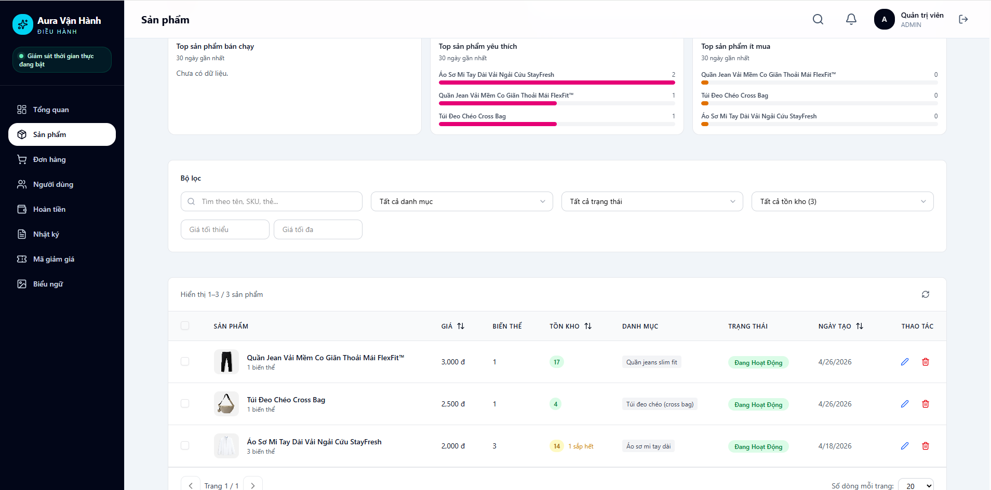
Hình 3. 36 Giao diện Thống kê sản phẩm

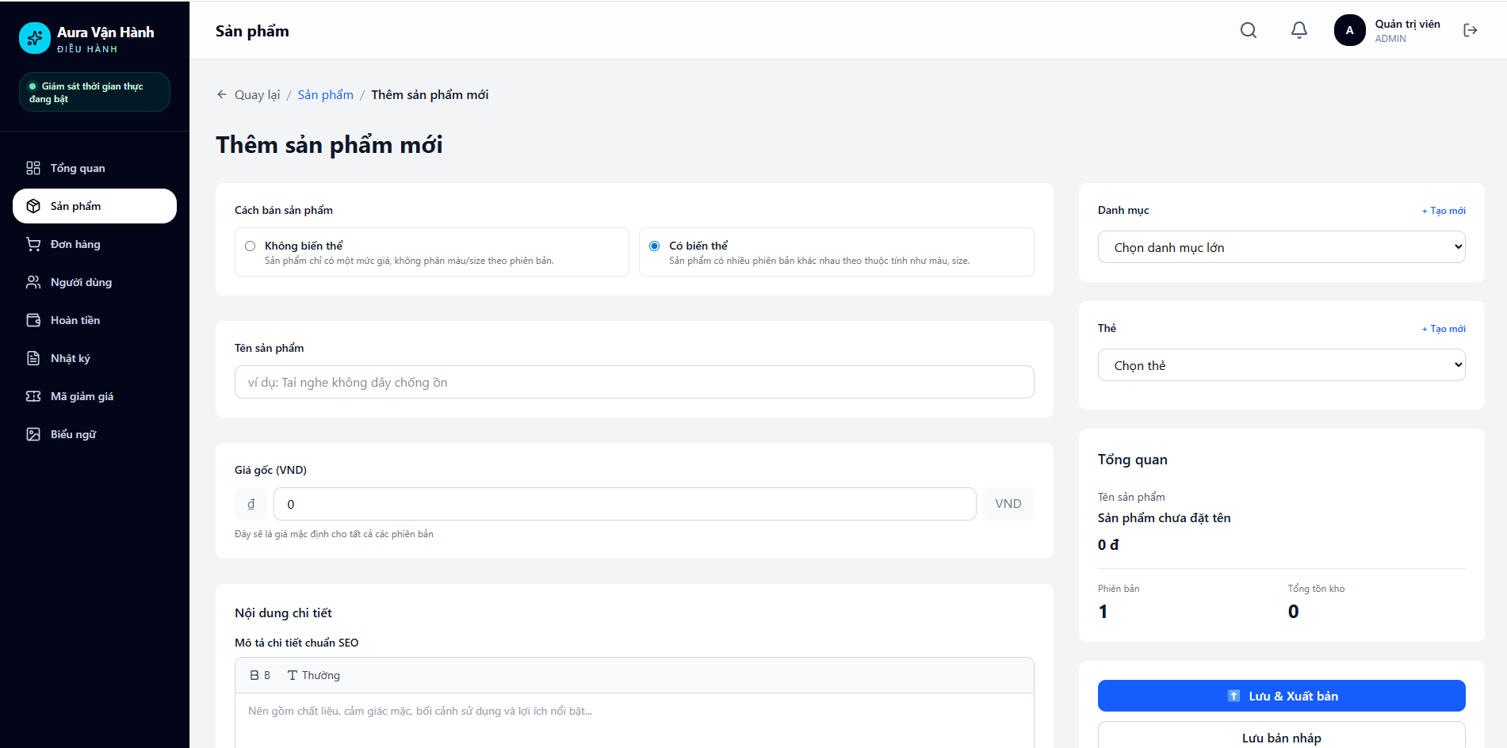
Hình 3. 37 Giao diện Tạo sản phẩm mới
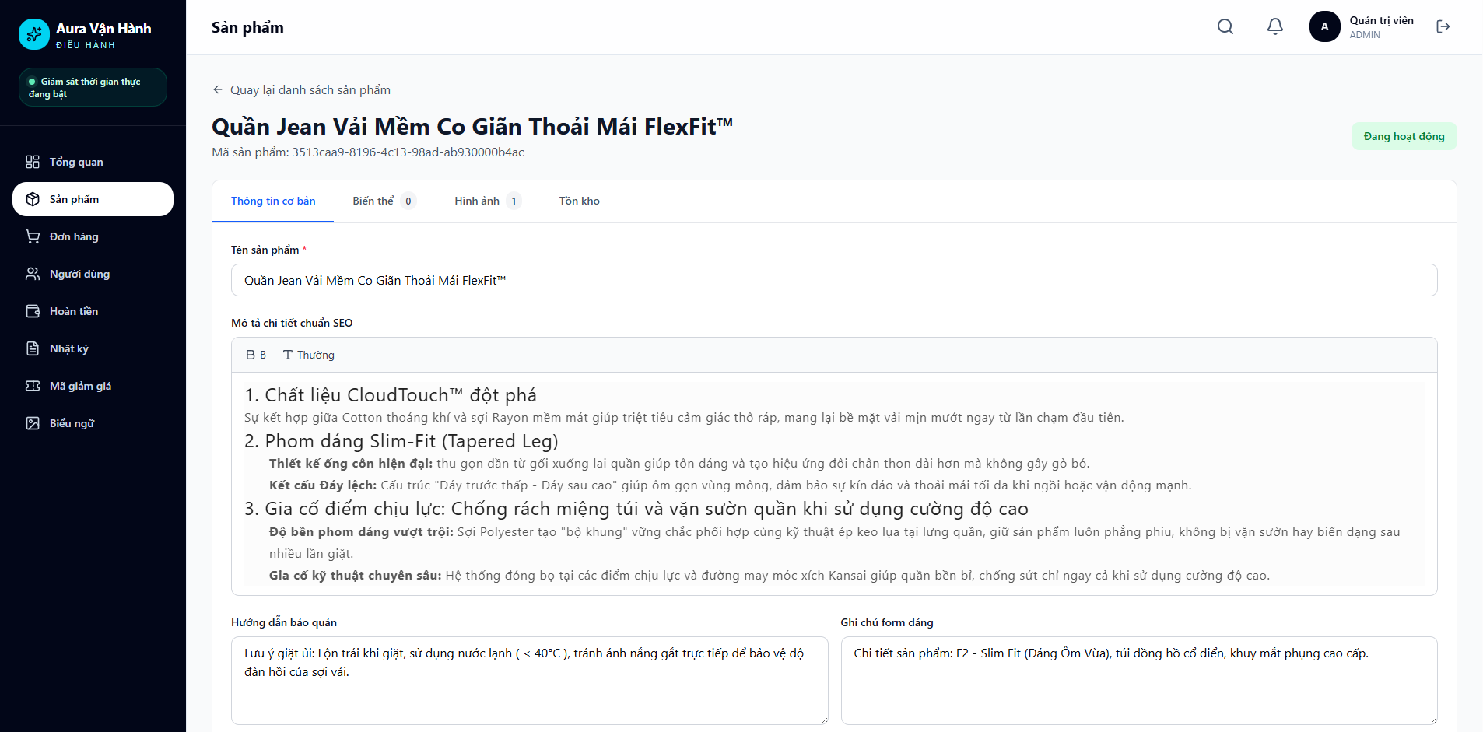
Hình 3. 38 Giao diện Sửa sản phẩm

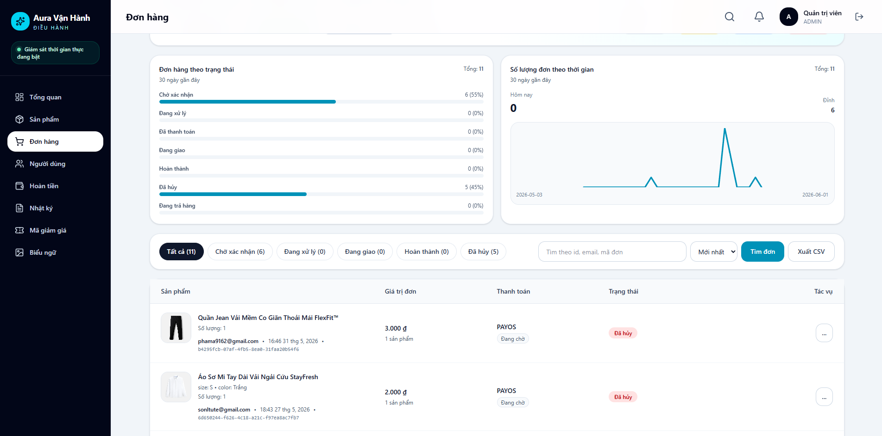
Hình 3. 39 Giao diện Quản lý đơn hàng
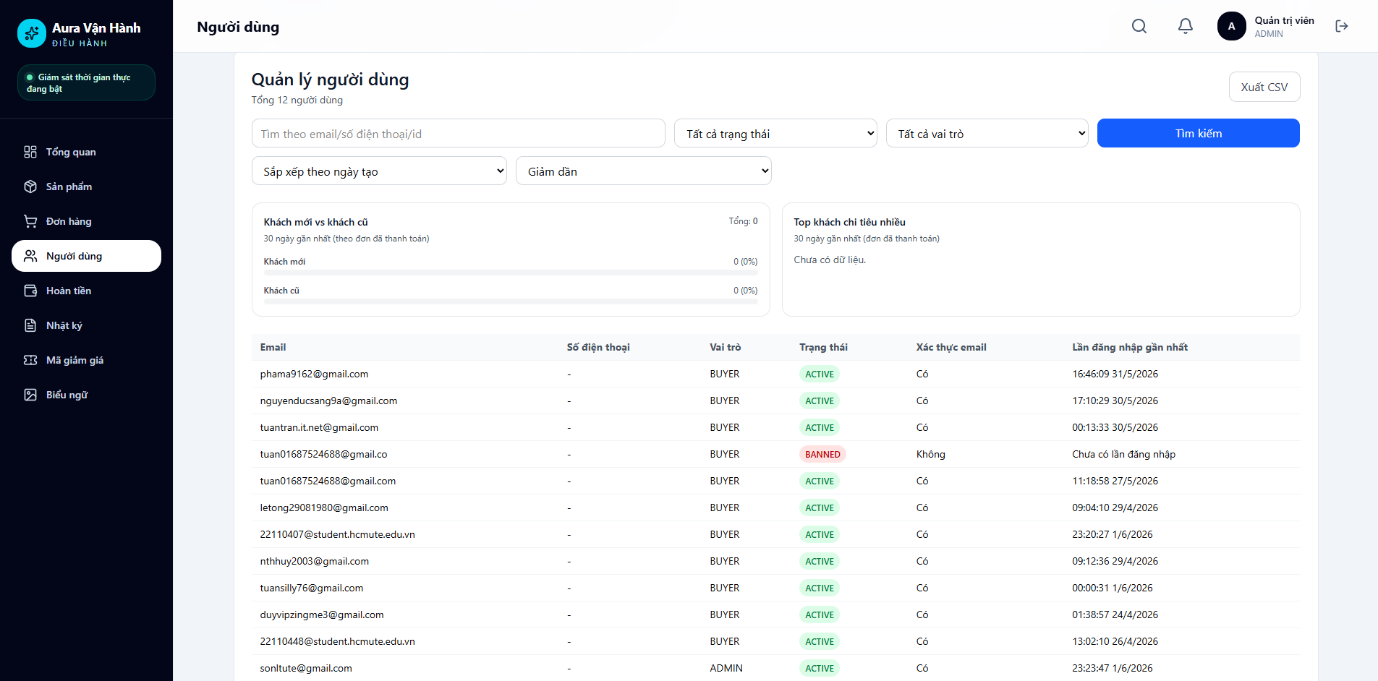
Hình 3. 40 Giao diện Quản lý người dùng

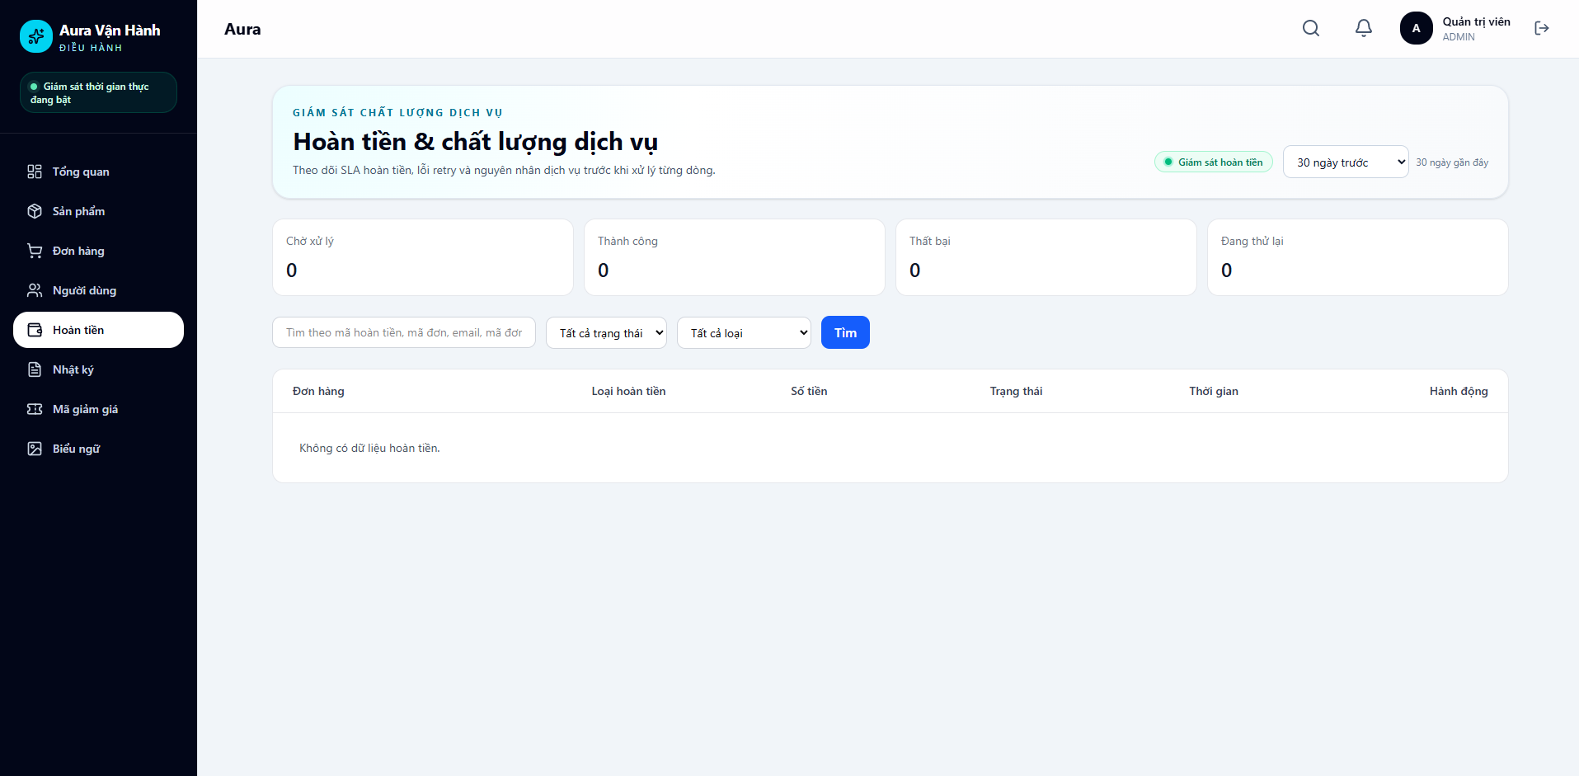
Hình 3. 41 Giao diện Quản lý hoàn tiền
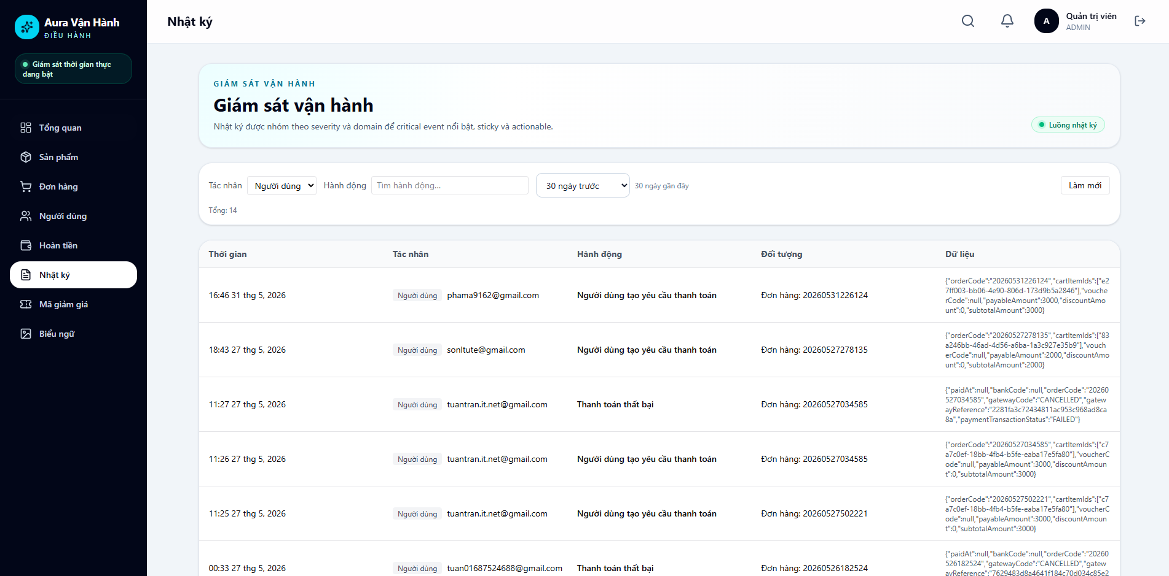
Hình 3. 42 Giao diện Quản lý hoạt động của người dùng

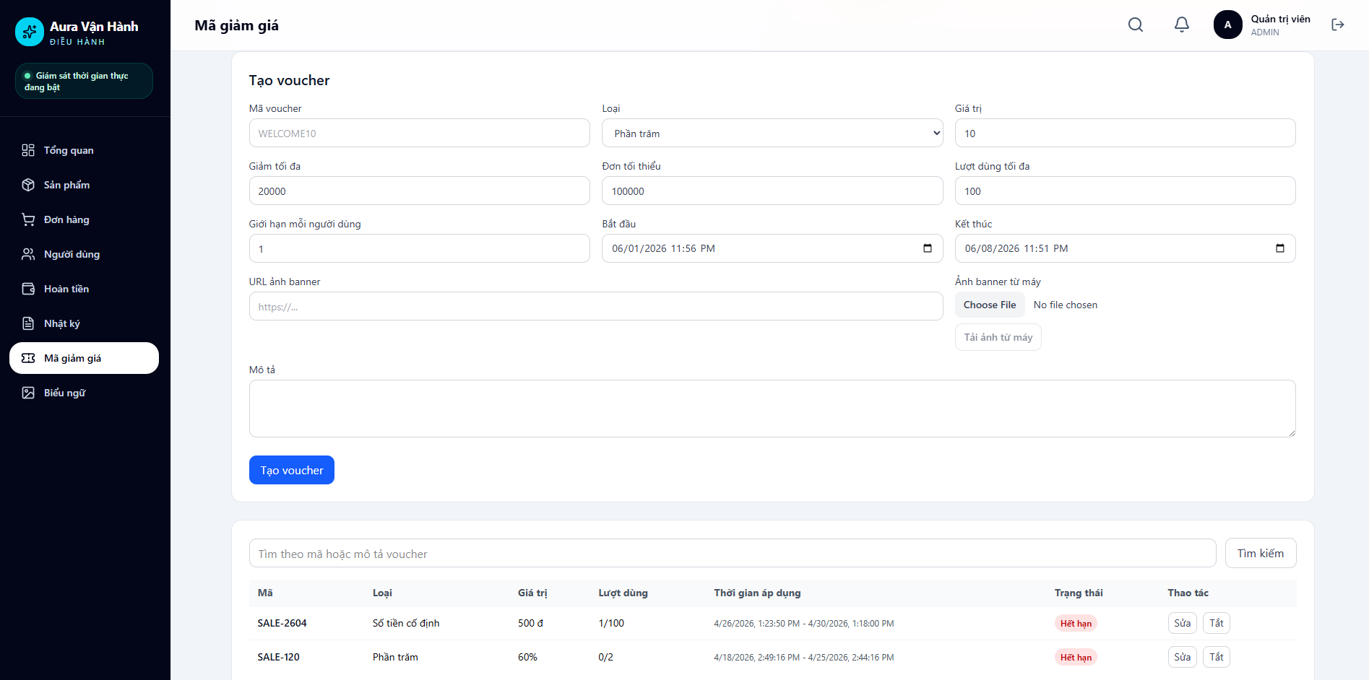
Hình 3. 43 Giao diện Quản lý mã giảm giá

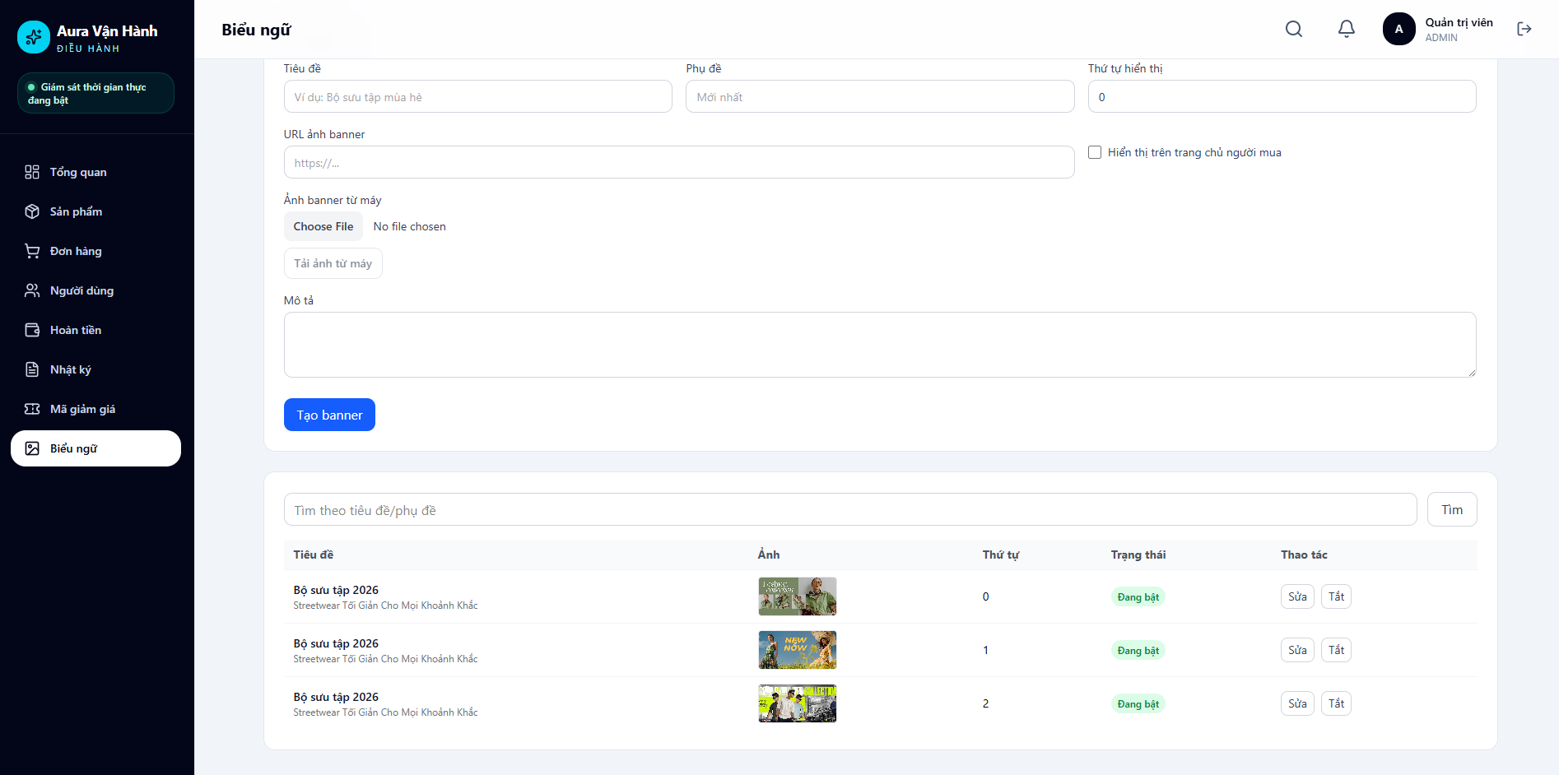
Hình 3. 44 Giao diện Quản lý banner

CHƯƠNG 4. ỨNG DỤNG TRÍ TUỆ NHÂN TẠO TRONG THIẾT KẾ HỆ THỐNG
Trong hệ thống Aura Fashion Marketplace, trí tuệ nhân tạo được sử dụng để làm cho quá trình mua sắm thời trang trở nên gần với cách khách hàng được tư vấn tại cửa hàng thật hơn. Khi mua sắm trực tuyến, khách hàng thường gặp ba vấn đề chính: không biết sản phẩm nào phù hợp với nhu cầu, mất thời gian tìm giữa nhiều mẫu mã và khó hình dung sản phẩm khi mặc lên người. Vì vậy, hệ thống tích hợp ba nhóm chức năng AI gồm chatbot tư vấn, gợi ý sản phẩm cá nhân hóa và thử đồ trực tuyến.
Các chức năng này không hoạt động như những phần trang trí bên ngoài website, mà được gắn trực tiếp vào hành trình mua sắm. Chatbot giúp khách hàng diễn đạt nhu cầu bằng ngôn ngữ tự nhiên. Hệ thống gợi ý quan sát ngữ cảnh và hành vi mua sắm để đề xuất sản phẩm phù hợp hơn. Chức năng thử đồ AI giúp khách hàng xem trước hình ảnh sản phẩm trên ảnh người mặc, từ đó tự tin hơn trước khi quyết định mua.
Nội dung chương này được trình bày theo góc nhìn khách hàng sử dụng hệ thống, đồng thời giải thích bản chất hoạt động của từng chức năng AI dựa trên source hiện có của dự án.

4.1. VAI TRÒ CỦA AI TRONG HÀNH TRÌNH MUA SẮM
Với một website thời trang thông thường, khách hàng phải tự tìm kiếm, tự lọc sản phẩm và tự so sánh nhiều lựa chọn. Điều này dễ gây quá tải, đặc biệt khi số lượng sản phẩm, màu sắc, size và kiểu dáng ngày càng nhiều. AI trong hệ thống được dùng để giảm bớt gánh nặng lựa chọn đó.
Khi khách hàng chưa biết nên mua gì, chatbot đóng vai trò như một nhân viên tư vấn. Khách hàng có thể hỏi theo cách tự nhiên, chẳng hạn muốn tìm đồ đi làm, đồ đi chơi, sản phẩm theo màu, size hoặc khoảng giá. Thay vì bắt khách hàng phải tự lọc từng tiêu chí, chatbot tiếp nhận nhu cầu và chuyển thành các điều kiện tìm sản phẩm phù hợp.
Khi khách hàng đang xem một sản phẩm hoặc đã có sản phẩm trong giỏ hàng, hệ thống gợi ý sẽ đóng vai trò như một người hiểu ngữ cảnh mua sắm. Nếu khách hàng đang xem một mẫu áo, hệ thống có thể đề xuất các sản phẩm tương đồng hoặc phù hợp để xem tiếp. Nếu khách hàng đã có sản phẩm trong giỏ, hệ thống có thể gợi ý các sản phẩm có khả năng phối cùng hoặc liên quan đến lựa chọn hiện tại.
Khi khách hàng phân vân sản phẩm có hợp với mình hay không, chức năng thử đồ AI giúp mô phỏng hình ảnh sản phẩm trên ảnh người mặc. Đây là điểm đặc biệt quan trọng với thời trang, vì quyết định mua không chỉ phụ thuộc vào thông tin sản phẩm mà còn phụ thuộc vào cảm giác sản phẩm có phù hợp với dáng người, phong cách và hình ảnh cá nhân hay không.
Như vậy, AI trong hệ thống không thay thế toàn bộ quy trình mua hàng, mà hỗ trợ khách hàng ở các thời điểm cần ra quyết định: tìm sản phẩm, chọn sản phẩm, so sánh lựa chọn và hình dung kết quả khi mặc.

4.2. CHATBOT TƯ VẤN THỜI TRANG
Chatbot trong hệ thống được thiết kế theo hướng trợ lý bán hàng thời trang. Khác với ô tìm kiếm truyền thống, chatbot cho phép khách hàng mô tả nhu cầu bằng câu nói tự nhiên. Ví dụ, khách hàng có thể muốn tìm một sản phẩm theo ngân sách, màu sắc, size hoặc mục đích sử dụng như đi làm, đi chơi, thể thao hoặc dự tiệc.
Khi nhận câu hỏi, chatbot trước hết cần hiểu khách hàng đang muốn gì. Nếu khách hàng hỏi về sản phẩm, hệ thống sẽ nhận diện các tín hiệu quan trọng trong câu hỏi như loại sản phẩm, màu sắc, kích thước, khoảng giá và hoàn cảnh sử dụng. Những tín hiệu này được dùng để tìm trong danh mục sản phẩm thật của cửa hàng.
Điểm quan trọng là chatbot không tự tưởng tượng ra sản phẩm. Các sản phẩm được giới thiệu phải là sản phẩm đang có trong hệ thống, có tên, hình ảnh, giá và đường dẫn xem chi tiết. Vì vậy, khi khách hàng nhận được gợi ý trong khung chat, họ có thể bấm vào sản phẩm để xem tiếp hoặc mua hàng. Cách làm này giúp câu trả lời của chatbot gắn với hoạt động bán hàng thực tế, tránh tình trạng tư vấn một sản phẩm không tồn tại.
Chatbot cũng được định hướng không bịa giá, tồn kho hoặc khuyến mãi. Điều này rất quan trọng trong thương mại điện tử, vì thông tin sai có thể làm khách hàng mất niềm tin. Thay vì trả lời theo trí nhớ chung, chatbot dựa vào dữ liệu sản phẩm của cửa hàng để đưa ra các gợi ý phù hợp.
Ngoài tư vấn sản phẩm, chatbot còn có thể phân biệt các dạng câu hỏi khác. Nếu khách hàng hỏi về chính sách cửa hàng, giao hàng hoặc thanh toán, hệ thống sẽ dùng nguồn tri thức nội bộ tương ứng để trả lời. Nếu khách hàng chào hỏi hoặc cảm ơn, chatbot phản hồi theo ngữ cảnh hội thoại. Nếu nội dung nằm ngoài phạm vi mua sắm, chatbot có thể từ chối hoặc điều hướng lại về chủ đề phù hợp.
Trong trường hợp dịch vụ AI ngôn ngữ gặp lỗi, hết quota hoặc phản hồi quá lâu, hệ thống vẫn có cơ chế dự phòng bằng trợ lý tư vấn theo luật có sẵn. Nhờ đó, chatbot không bị phụ thuộc hoàn toàn vào một dịch vụ bên ngoài. Khách hàng vẫn có thể nhận được các tư vấn cơ bản dựa trên màu sắc, size, ngân sách và dữ liệu sản phẩm thật.
Có thể hiểu ngắn gọn rằng chatbot hoạt động theo ba bước. Bước thứ nhất, hệ thống đọc câu hỏi và xác định ý định của khách hàng. Bước thứ hai, nếu khách hàng cần tìm sản phẩm, hệ thống chuyển nhu cầu thành các tiêu chí như loại sản phẩm, màu, size, giá hoặc dịp sử dụng. Bước thứ ba, hệ thống lấy các sản phẩm thật phù hợp nhất và trình bày lại bằng câu trả lời dễ hiểu kèm thẻ sản phẩm.
Nhờ chatbot, khách hàng không cần biết chính xác tên sản phẩm hoặc tự thao tác nhiều bộ lọc. Họ chỉ cần mô tả nhu cầu mua sắm, còn hệ thống hỗ trợ chuyển nhu cầu đó thành lựa chọn cụ thể.

4.3. GỢI Ý SẢN PHẨM CÁ NHÂN HÓA
Chức năng gợi ý sản phẩm được xây dựng để giúp khách hàng khám phá sản phẩm phù hợp mà không cần tự tìm kiếm quá nhiều. Trong website, gợi ý có thể xuất hiện ở nhiều vị trí như trang chủ, trang chi tiết sản phẩm, giỏ hàng, danh sách đơn hàng hoặc trang sau khi thanh toán.
Điểm cốt lõi của hệ thống gợi ý là hiểu ngữ cảnh hiện tại của khách hàng. Nếu khách hàng đang ở trang chủ, hệ thống cần đưa ra các sản phẩm đáng chú ý hoặc phù hợp với phiên mua sắm. Nếu khách hàng đang xem một sản phẩm cụ thể, hệ thống cần tìm những sản phẩm tương đồng hoặc có liên quan. Nếu khách hàng đang xem giỏ hàng, hệ thống cần gợi ý các sản phẩm có khả năng đi cùng những món đã chọn. Nếu khách hàng đã đăng nhập và có lịch sử tương tác, hệ thống có thể cá nhân hóa mạnh hơn dựa trên hành vi trước đó.
Để làm được điều này, hệ thống ghi nhận các tín hiệu hành vi trong quá trình mua sắm. Những tín hiệu quan trọng gồm xem sản phẩm, bấm vào sản phẩm được gợi ý, thêm vào giỏ hàng, yêu thích sản phẩm, tìm kiếm sản phẩm và mua hàng. Mỗi hành vi thể hiện một mức độ quan tâm khác nhau. Ví dụ, mua hàng là tín hiệu mạnh hơn xem sản phẩm; thêm vào giỏ hàng thể hiện ý định rõ hơn so với chỉ lướt qua; yêu thích sản phẩm cho thấy khách hàng có quan tâm nhưng có thể chưa mua ngay.
Từ các hành vi đó, hệ thống hình thành một bức tranh gần đúng về sở thích của khách hàng. Nếu một khách hàng thường xem hoặc thêm vào giỏ các sản phẩm công sở, hệ thống có thêm cơ sở để ưu tiên các sản phẩm cùng phong cách. Nếu khách hàng tìm kiếm một màu sắc hoặc nhóm sản phẩm nhất định, tín hiệu tìm kiếm cũng được dùng để định hướng gợi ý. Nếu khách hàng đang xem một sản phẩm cụ thể, sản phẩm đó trở thành ngữ cảnh để tìm các mặt hàng tương đồng.
Hệ thống không chỉ dựa vào một cách gợi ý duy nhất. Source thể hiện hướng hybrid recommendation, tức là kết hợp nhiều nguồn tín hiệu. Nguồn thứ nhất là độ tương đồng về nội dung sản phẩm, dựa trên tên, mô tả, danh mục và thuộc tính sản phẩm. Nguồn thứ hai là độ phổ biến, dựa trên các hành vi như mua hàng, thêm giỏ hàng hoặc yêu thích. Nguồn thứ ba là hành vi gần đây của chính khách hàng hoặc phiên mua sắm hiện tại. Nguồn thứ tư là các quan hệ bổ sung như sản phẩm cùng danh mục, cùng loại hoặc từng xuất hiện cùng nhau trong đơn hàng.
Để hiểu sản phẩm ở mức nội dung, hệ thống biến thông tin sản phẩm thành vector embedding. Có thể hình dung mỗi sản phẩm được chuyển thành một điểm trong không gian đặc trưng. Những sản phẩm có nội dung, danh mục hoặc thuộc tính gần nhau sẽ có vị trí gần nhau hơn. Khi khách hàng xem một sản phẩm hoặc có một nhóm sản phẩm trong lịch sử tương tác, hệ thống lấy các sản phẩm đó làm ngữ cảnh và tìm những sản phẩm có vector gần nhất.
Trong source, mô hình ưu tiên để tạo embedding là all-MiniLM-L6-v2. Nếu mô hình này không tải được, hệ thống có phương án dự phòng bằng hashing baseline. Các vector sản phẩm được lưu để phục vụ tìm kiếm tương đồng bằng pgvector. Nhờ vậy, hệ thống có thể tìm sản phẩm gần nhau về mặt nội dung thay vì chỉ lọc cứng theo danh mục.
Tuy nhiên, sản phẩm phù hợp không chỉ là sản phẩm giống nhau về nội dung. Một sản phẩm được nhiều khách hàng quan tâm cũng là tín hiệu có giá trị. Vì vậy, hệ thống kết hợp điểm tương đồng vector với điểm phổ biến. Trong source, điểm cuối cùng được tính theo hướng ưu tiên độ tương đồng nhiều hơn độ phổ biến: 75% từ độ tương đồng vector và 25% từ độ phổ biến. Cách kết hợp này giúp gợi ý vừa bám sát sở thích, vừa không bỏ qua các sản phẩm đang được quan tâm.
Ví dụ, nếu khách hàng đang xem một áo sơ mi công sở, hệ thống có thể tìm các sản phẩm có mô tả, danh mục hoặc thuộc tính gần với áo sơ mi công sở. Sau đó hệ thống cân nhắc thêm độ phổ biến để ưu tiên những sản phẩm có nhiều tương tác tốt hơn. Nếu khách hàng đã đăng nhập và trước đó thường quan tâm đến phong cách công sở, dữ liệu hành vi cá nhân sẽ làm gợi ý trở nên phù hợp hơn.
Với giỏ hàng, hệ thống dùng các sản phẩm đã chọn làm ngữ cảnh. Nếu trong giỏ có một sản phẩm nhất định, hệ thống tránh gợi ý lại chính sản phẩm đó, thay vào đó tìm các sản phẩm có khả năng liên quan hoặc phối cùng. Điều này giúp khu vực gợi ý trong giỏ hàng có ý nghĩa hơn đối với quyết định mua thêm.
Với khách chưa đăng nhập, hệ thống vẫn có thể dựa vào phiên truy cập để hiểu một phần hành vi hiện tại. Với khách đã đăng nhập, hệ thống có thể sử dụng lịch sử tương tác gắn với tài khoản để cá nhân hóa tốt hơn. Cơ chế này giúp website phục vụ được cả khách vãng lai lẫn người dùng thường xuyên.
Tóm lại, hệ thống gợi ý sản phẩm hoạt động dựa trên câu hỏi: khách hàng đang quan tâm đến điều gì, sản phẩm nào giống hoặc liên quan đến điều đó, sản phẩm nào đang được nhiều người quan tâm và sản phẩm nào nên được ưu tiên trong ngữ cảnh hiện tại. Nhờ đó, khu vực gợi ý không chỉ là danh sách sản phẩm ngẫu nhiên mà là kết quả của việc kết hợp hành vi, nội dung sản phẩm và độ phổ biến.

4.4. THỬ ĐỒ TRỰC TUYẾN BẰNG AI
Trong mua sắm thời trang, một khó khăn lớn là khách hàng không biết sản phẩm khi mặc lên người sẽ trông như thế nào. Hình ảnh sản phẩm riêng lẻ hoặc ảnh người mẫu chỉ cung cấp một phần thông tin. Chức năng thử đồ trực tuyến bằng AI được xây dựng để hỗ trợ khách hàng hình dung sản phẩm trên ảnh người mặc trước khi ra quyết định.
Từ góc nhìn khách hàng, luồng sử dụng khá đơn giản. Khách hàng đăng nhập, chọn một sản phẩm thời trang, mở chức năng thử đồ AI, tải lên ảnh người dùng và gửi yêu cầu. Sau đó hệ thống xử lý và trả về ảnh kết quả khi hoàn tất. Khách hàng cũng có thể xem lại lịch sử thử đồ của mình.
Phía sau thao tác đơn giản đó là một quá trình gồm nhiều bước kiểm soát. Trước hết, hệ thống yêu cầu người dùng đăng nhập để lưu lịch sử thử đồ theo tài khoản và kiểm soát số lượt sử dụng. Source có giới hạn số lượt thử đồ trong một giờ, mặc định là 10 lượt. Điều này giúp tránh việc một người dùng gửi quá nhiều yêu cầu trong thời gian ngắn, vì xử lý ảnh bằng AI thường tốn tài nguyên và chi phí.
Sau khi nhận yêu cầu, hệ thống kiểm tra sản phẩm có ảnh để thử hay không. Nếu sản phẩm chưa có ảnh, hệ thống không thể tạo thử đồ và sẽ báo lỗi. Nếu có ảnh, hệ thống lấy ảnh sản phẩm, ảnh người dùng và nhóm sản phẩm cần thử. Source hỗ trợ ba nhóm chính: upper_body cho phần thân trên, lower_body cho phần thân dưới và dresses cho váy/đầm.
Để AI hiểu rõ trang phục cần thử, hệ thống tạo mô tả trang phục từ dữ liệu sản phẩm. Mô tả này được ghép từ tên sản phẩm, loại sản phẩm, danh mục và một số thuộc tính quan trọng. Việc tạo mô tả giúp AI có thêm ngữ cảnh thay vì chỉ nhận ảnh. Ví dụ, một sản phẩm không chỉ là một hình ảnh, mà còn có tên, nhóm sản phẩm và thuộc tính đi kèm.
Sau đó, hệ thống gửi ảnh sản phẩm, ảnh người dùng, mô tả trang phục và nhóm trang phục sang dịch vụ AI thử đồ. Trong source, provider thử đồ sử dụng mô hình IDM-VTON thông qua Replicate với model mặc định cuuupid/idm-vton. Dịch vụ này tạo một prediction, tức là một yêu cầu xử lý ảnh có trạng thái riêng.
Vì xử lý ảnh không phải lúc nào cũng hoàn tất ngay lập tức, hệ thống theo dõi trạng thái của yêu cầu. Các trạng thái chính gồm đang chờ, đang xử lý, thành công, thất bại, bị hủy hoặc hết thời gian. Khi kết quả thành công và có ảnh đầu ra, hệ thống lưu ảnh kết quả về Cloudinary để người dùng có thể xem lại ổn định trong lịch sử.
Nếu quá trình xử lý thất bại, hệ thống lưu trạng thái lỗi thay vì để người dùng chờ vô hạn. Các lỗi có thể đến từ việc AI service chưa sẵn sàng, provider xử lý thất bại, provider timeout hoặc lưu ảnh kết quả không thành công. Việc chuẩn hóa lỗi giúp hệ thống biết yêu cầu dừng ở bước nào và giúp admin có thể theo dõi vận hành.
Chức năng thử đồ AI vì vậy không chỉ là thao tác ghép ảnh. Nó bao gồm xác thực người dùng, giới hạn lượt sử dụng, kiểm tra ảnh sản phẩm, chuẩn bị mô tả trang phục, gửi yêu cầu đến AI provider, theo dõi trạng thái xử lý, lưu kết quả và cung cấp lịch sử cho người dùng.
Với khách hàng, giá trị chính của chức năng này là giảm sự mơ hồ khi mua thời trang online. Khách hàng có thêm một góc nhìn trực quan trước khi quyết định mua, đặc biệt với các sản phẩm mà kiểu dáng, form hoặc cảm giác khi mặc ảnh hưởng nhiều đến quyết định.

4.5. CƠ CHẾ GIÚP TRẢI NGHIỆM AI ỔN ĐỊNH
Một điểm quan trọng trong hệ thống là AI được tích hợp cùng cơ chế dự phòng, cache và theo dõi vận hành. Điều này giúp trải nghiệm người dùng ổn định hơn, vì các dịch vụ AI có thể gặp lỗi, phản hồi chậm hoặc phụ thuộc vào cấu hình bên ngoài.
Với chatbot, nếu Gemini không phản hồi, timeout, hết quota hoặc thiếu khóa cấu hình, hệ thống có thể chuyển sang trợ lý tư vấn theo luật. Điều này giúp khách hàng vẫn nhận được phản hồi cơ bản thay vì chatbot ngừng hoạt động hoàn toàn.
Với gợi ý sản phẩm, hệ thống không phụ thuộc duy nhất vào AI service. Nếu nguồn gợi ý bằng vector chưa đủ dữ liệu hoặc không khả dụng, hệ thống vẫn có thể sử dụng sản phẩm cùng danh mục, cùng loại, sản phẩm mới/nổi bật, dữ liệu hành vi gần đây hoặc cache đã có. Cách kết hợp nhiều nguồn giúp khu vực gợi ý luôn có khả năng hiển thị nội dung phù hợp.
Với thử đồ AI, hệ thống lưu trạng thái từng yêu cầu. Nếu yêu cầu đang xử lý, khách hàng có thể chờ hoặc hệ thống tiếp tục kiểm tra trạng thái. Nếu thành công, ảnh kết quả được lưu lại. Nếu thất bại hoặc timeout, hệ thống cập nhật trạng thái lỗi rõ ràng. Nhờ đó, trải nghiệm thử đồ có điểm bắt đầu, điểm kết thúc và trạng thái minh bạch.
Hệ thống cũng dùng cache để tăng tốc gợi ý sản phẩm. Khi chưa có hành vi mới, kết quả gợi ý có thể được đọc nhanh từ cache. Khi khách hàng có hành vi mới như xem sản phẩm, thêm giỏ hàng hoặc yêu thích, cache liên quan được xóa để lần gợi ý sau cập nhật theo tín hiệu mới.
Bên cạnh đó, hệ thống có cơ chế ghi nhận sự kiện theo hướng bất đồng bộ. Điều này có nghĩa là hành vi của khách hàng được tiếp nhận nhanh, còn các xử lý phía sau có thể thực hiện qua hàng đợi. Nhờ vậy, việc ghi nhận hành vi phục vụ AI không làm chậm các thao tác mua sắm thông thường.
Các thành phần quan sát như Prometheus/Grafana và metrics của AI service giúp theo dõi số lượng sản phẩm đã được index, số lượng tín hiệu popularity, độ trễ tạo gợi ý, cache hit và số lần fallback AI. Những thông tin này hỗ trợ đánh giá hệ thống AI trong quá trình vận hành.

CHƯƠNG 5. CÀI ĐẶT VÀ KIỂM THỬ

5.1. MÔI TRƯỜNG CÀI ĐẶT
Môi trường cài đặt và kiểm thử của hệ thống Aura Fashion Marketplace được xây dựng theo mô hình phát triển cục bộ trên máy tính cá nhân. Dự án được tổ chức theo dạng monorepo, trong đó các thành phần frontend, backend, AI service và hạ tầng hỗ trợ có thể chạy đồng thời thông qua Docker Compose.
Bảng 5. 1 Bảng Môi trường cài đặt
Thành phần | Công nghệ/Phiên bản | Vai trò
Hệ điều hành | Windows 10/11 | Môi trường phát triển và kiểm thử cục bộ.
Quản lý mã nguồn | Git, Visual Studio Code | Tải mã nguồn, mở workspace và quản lý các service trong dự án.
Frontend người dùng | Next.js, React, TypeScript, Tailwind CSS | Cung cấp website mua sắm cho khách hàng tại cổng 3000.
Frontend quản trị | Vite, React, TypeScript, Tailwind CSS | Cung cấp trang quản trị sản phẩm, đơn hàng, voucher và dashboard tại cổng 5173.
Backend API | Node.js 20+, Express, TypeScript, Prisma | Xử lý nghiệp vụ, xác thực, thanh toán, giỏ hàng, đơn hàng và quản trị tại cổng 8080.
AI service | Python 3.10+, FastAPI, NumPy, psycopg | Xử lý embedding, chatbot/recommendation và cung cấp API AI tại cổng 8000.
Cơ sở dữ liệu | MySQL 8.0, PostgreSQL/pgvector | Lưu dữ liệu nghiệp vụ chính và vector embedding sản phẩm.
Hạ tầng hỗ trợ | Redis 7, RabbitMQ 3.13, Prometheus, Grafana, Nginx | Hỗ trợ session/cache, queue sự kiện, giám sát metrics và reverse proxy.
Triển khai local | Docker Desktop, Docker Compose | Khởi tạo đồng thời các service phục vụ cài đặt, kiểm thử và demo.
Khi chạy môi trường phát triển bằng Docker Compose, các cổng truy cập chính gồm: website người dùng http://localhost:3000, trang quản trị http://localhost:5173, backend API http://localhost:8080, AI service http://localhost:8000, RabbitMQ Management http://localhost:15672, Prometheus http://localhost:9090 và Grafana http://localhost:3001.

5.2. CÀI ĐẶT ỨNG DỤNG

5.2.1. Yêu cầu hệ thống
Máy cài đặt cần có hệ điều hành Windows 10/11 hoặc môi trường Linux/macOS tương đương, Git để tải mã nguồn, Visual Studio Code để mở và quản lý dự án, Docker Desktop kèm Docker Compose để chạy nhanh toàn bộ hệ thống.
Nếu chạy thủ công từng service, cần cài thêm Node.js 20 trở lên cho backend và frontend, Python 3.10 trở lên cho AI service, MySQL 8.0, Redis 7, RabbitMQ 3.13 và PostgreSQL có extension pgvector. Các công cụ hỗ trợ kiểm thử API như Postman hoặc REST Client trong VS Code được khuyến nghị sử dụng trong quá trình kiểm thử thủ công.
Các cổng mặc định của hệ thống gồm: website người dùng http://localhost:3000, trang quản trị http://localhost:5173, backend API http://localhost:8080, AI service http://localhost:8000, RabbitMQ Management http://localhost:15672, Prometheus http://localhost:9090 và Grafana http://localhost:3001.

5.2.2. Hướng dẫn cài đặt
Bước 1: Tải mã nguồn dự án từ GitHub bằng lệnh git clone https://github.com/truongsondev/maketplace.git, sau đó di chuyển vào thư mục dự án bằng lệnh cd maketplace.
Bước 2: Mở thư mục dự án bằng Visual Studio Code. Có thể mở trực tiếp từ VS Code bằng chức năng File/Open Folder hoặc chạy lệnh code . trong thư mục maketplace.
Bước 3: Tạo file cấu hình môi trường. Sao chép file .env.example thành .env ở thư mục gốc, đồng thời sao chép server/.env.example thành server/.env.development. Trên Windows PowerShell có thể dùng lệnh Copy-Item .env.example .env và Copy-Item server/.env.example server/.env.development.
Bước 4: Cập nhật các biến môi trường cần thiết. Khi chạy bằng Docker Compose, các giá trị mặc định cho MySQL, Redis, RabbitMQ, pgvector, Prometheus và Grafana đã được cấu hình sẵn. Các tích hợp bên ngoài như Cloudinary, PayOS, Google OAuth, SMTP, Gemini API và cặp khóa JWT cần được điền trong server/.env.development nếu sử dụng các chức năng tương ứng.
Bước 5: Cài đặt và chạy nhanh toàn bộ hệ thống bằng Docker Compose. Tại thư mục gốc dự án, chạy lệnh docker compose -f docker-compose.dev.yml up --build. Lệnh này sẽ khởi tạo các container MySQL, Redis, RabbitMQ, PostgreSQL/pgvector, backend, AI service, website người dùng, trang quản trị, Prometheus và Grafana.
Bước 6: Kiểm tra hệ thống sau khi Docker Compose khởi động hoàn tất. Truy cập website người dùng tại http://localhost:3000, trang quản trị tại http://localhost:5173, backend health check tại http://localhost:8080/health, AI service tại http://localhost:8000/health, RabbitMQ Management tại http://localhost:15672 và Grafana tại http://localhost:3001.
Bước 7: Nếu không dùng Docker Compose, có thể chạy thủ công backend bằng cách mở terminal tại thư mục server, chạy npm install, npm run prisma:generate, npx prisma migrate deploy và npm run dev. Backend mặc định chạy tại cổng 8080. Worker đối soát PayOS có thể chạy bằng lệnh npm run payos:worker:dev trong một terminal riêng.
Bước 8: Chạy website người dùng bằng cách mở terminal tại thư mục client-next, chạy npm install rồi npm run dev. Khi chạy ngoài Docker, cần cấu hình NEXT_PUBLIC_API_BASE_URL=http://localhost:8080 để frontend gọi đúng backend API.
Bước 9: Chạy trang quản trị bằng cách mở terminal tại thư mục client-seller, chạy npm install rồi npm run dev. Khi chạy ngoài Docker, cần cấu hình VITE_API_BASE_URL=http://localhost:8080.
Bước 10: Chạy AI service thủ công nếu cần bằng cách mở terminal tại thư mục ai-service, tạo môi trường ảo với python -m venv .venv, kích hoạt môi trường ảo, cài thư viện bằng pip install -r requirements.txt và chạy uvicorn app.main:app --reload --host 0.0.0.0 --port 8000. Dịch vụ này sử dụng PostgreSQL/pgvector để lưu embedding sản phẩm phục vụ recommendation.
Bước 11: Dừng hệ thống khi hoàn tất kiểm thử. Với Docker Compose, dùng lệnh docker compose -f docker-compose.dev.yml down. Nếu muốn xóa cả dữ liệu volume local, dùng lệnh docker compose -f docker-compose.dev.yml down -v.

5.3. KIỂM THỬ CHƯƠNG TRÌNH
Quá trình kiểm thử tập trung vào hai nhóm: kiểm thử tự động ở backend bằng Jest và kiểm tra tĩnh frontend bằng ESLint. Ngoài ra, các chức năng chính của hệ thống được xây dựng thành kịch bản kiểm thử thủ công theo luồng người dùng cuối và quản trị viên.

5.3.1. Kế hoạch kiểm thử
Mục tiêu kiểm thử là xác nhận các nghiệp vụ chính hoạt động đúng, dữ liệu được ràng buộc theo quyền sở hữu người dùng, thanh toán không phát sinh thông báo trùng lặp, tồn kho được kiểm soát, chatbot/recommendation xử lý đúng ý định và giao diện frontend gọi API đúng cấu hình.
Phạm vi kiểm thử gồm: đăng ký/đăng nhập, quản lý phiên, danh sách và chi tiết sản phẩm, lọc sản phẩm, yêu thích, giỏ hàng, đặt hàng, thanh toán PayOS, hoàn trả/hoàn tiền, đánh giá sản phẩm, chatbot, quản trị sản phẩm, quản trị đơn hàng, dashboard, thông báo quản trị, Redis session, RabbitMQ event và AI recommendation.
Công cụ kiểm thử gồm Jest/ts-jest cho backend, Supertest cho API khi cần, ESLint cho frontend, Prisma migration để kiểm tra schema, Docker Compose để dựng môi trường tích hợp và Postman/REST Client dựa trên các file .http trong server/doc-api để kiểm thử API thủ công. Các test case được tổng hợp theo chức năng, kịch bản, kết quả mong đợi và trạng thái thực hiện.

5.3.2. Test case
Bảng 5.1 trình bày các test case chính được xây dựng từ chức năng hiện có trong source code và tài liệu API của hệ thống, kèm trạng thái thực hiện để theo dõi kết quả kiểm thử.
Bảng 5. 2 Bảng Test case
Mã TC | Chức năng | Dữ liệu/Kịch bản kiểm thử | Kết quả mong đợi | Trạng thái
TC01 | Đăng ký/đăng nhập | Người dùng nhập email, mật khẩu hợp lệ và đăng nhập lại | Tạo tài khoản, trả token/session hợp lệ | Đạt
TC02 | Google OAuth | Người dùng đăng nhập bằng tài khoản Google | Tạo hoặc liên kết tài khoản OAuth thành công | Đạt
TC03 | Danh sách sản phẩm | Lọc theo danh mục, khoảng giá, size, màu sắc và từ khóa | Danh sách sản phẩm đúng điều kiện lọc | Đạt
TC04 | Chi tiết sản phẩm | Mở sản phẩm có biến thể, ảnh, tồn kho và đánh giá | Hiển thị đủ thông tin và trạng thái tồn kho | Đạt
TC05 | Giỏ hàng | Thêm sản phẩm, cập nhật số lượng, xóa sản phẩm | Tổng tiền và số lượng cập nhật chính xác | Đạt
TC06 | Kiểm soát tồn kho | Thêm số lượng vượt tồn kho khả dụng | Hệ thống từ chối và trả thông báo lỗi | Đạt
TC07 | Đặt hàng | Chọn địa chỉ, voucher và xác nhận đơn | Đơn hàng được tạo với trạng thái phù hợp | Đạt
TC08 | Thanh toán PayOS | Webhook PAID gửi lặp nhiều lần | Chỉ cập nhật/thông báo một lần, không tạo trùng | Đạt
TC09 | Hoàn trả/hoàn tiền | Người dùng gửi yêu cầu trả hàng cho đơn hợp lệ | Yêu cầu được ghi nhận và admin xử lý được | Đạt
TC10 | Đánh giá sản phẩm | Người dùng đánh giá item không thuộc đơn của mình | Hệ thống từ chối theo quyền sở hữu | Đạt
TC11 | Chatbot | Gửi lời chào, câu hỏi ngoài phạm vi và yêu cầu tư vấn sản phẩm | Phân loại intent đúng và phản hồi phù hợp | Đạt
TC12 | Quản trị | Admin tạo/sửa sản phẩm, banner, voucher và xem dashboard | Dữ liệu được lưu, hiển thị và thống kê đúng | Đạt

5.3.3. Kết quả kiểm thử
Kết quả kiểm thử tự động backend được ghi nhận bằng lệnh npm run test -- --runInBand trong thư mục server. Toàn bộ 17 test suite với 45 test case đều pass, không có snapshot test. Các nhóm test đã kiểm tra giỏ hàng, lọc sản phẩm, sản phẩm yêu thích, quyền sở hữu đơn hàng/đánh giá/thanh toán, chatbot, webhook PayOS, đối soát PayOS và cảnh báo tồn kho thấp.
Kiểm tra tĩnh frontend quản trị bằng npm run lint trong thư mục client-seller hoàn thành với 0 lỗi và 13 cảnh báo, chủ yếu liên quan dependency của React Hook. Kiểm tra tĩnh frontend người dùng bằng npm run lint trong thư mục client-next phát hiện 8 lỗi và 2 cảnh báo, chủ yếu liên quan kiểu any, setState trong useEffect và khuyến nghị dùng next/image. Đây là các vấn đề kiểm tra tĩnh cần xử lý trước khi nghiệm thu production, không làm thay đổi kết quả kiểm thử chức năng chính trong phạm vi demo.
Bảng 5. 3 Bảng Tổng hợp kết quả kiểm thử đã thực hiện
Hạng mục | Công cụ/Lệnh kiểm thử | Kết quả
Backend unit test | npm run test -- --runInBand trong thư mục server | 17/17 test suite pass, 45/45 test pass
Frontend quản trị | npm run lint trong thư mục client-seller | Pass, 0 lỗi, 13 cảnh báo React Hook
Frontend người dùng | npm run lint trong thư mục client-next | Phát hiện 8 lỗi và 2 cảnh báo ESLint; cần khắc phục trước nghiệm thu production
Cơ sở dữ liệu | Prisma generate và migrate deploy trong Docker Compose | Schema được sinh và migration được áp dụng khi backend khởi động
Hạ tầng dev | docker-compose.dev.yml | Khai báo đầy đủ MySQL, Redis, RabbitMQ, pgvector, backend, AI service, frontend, Prometheus, Grafana

5.4. ĐÁNH GIÁ KẾT QUẢ
Kết quả kiểm thử cho thấy phần backend đã có mức ổn định tốt ở các nghiệp vụ lõi. Các test tự động tập trung vào những điểm dễ phát sinh lỗi như kiểm soát tồn kho, quyền sở hữu tài nguyên, xử lý webhook thanh toán lặp, trạng thái đối soát và luồng chatbot. Việc toàn bộ test backend pass chứng tỏ các use case quan trọng đã được kiểm tra ở tầng nghiệp vụ.
Frontend quản trị đạt yêu cầu kiểm tra tĩnh ở mức không có lỗi, tuy vẫn cần xử lý các cảnh báo React Hook để giảm rủi ro stale data hoặc render không mong muốn. Frontend người dùng còn lỗi ESLint nên cần hoàn thiện trước khi triển khai chính thức; các lỗi này chủ yếu thuộc nhóm chất lượng mã nguồn và tối ưu frontend, chưa phải lỗi nghiệp vụ lõi được phát hiện trong quá trình kiểm thử chức năng.
Nhìn chung, hệ thống đã hoàn thành các chức năng chính của một sàn thương mại điện tử thời trang có tích hợp AI, bao gồm mua hàng, quản trị, thanh toán, voucher, đánh giá, chatbot, recommendation và quan sát vận hành. Hướng cải thiện tiếp theo là bổ sung test tích hợp end-to-end cho toàn bộ luồng đặt hàng, thanh toán, hoàn trả; tăng coverage cho frontend; tự động hóa kiểm thử Docker Compose trong CI/CD; và sửa toàn bộ lỗi lint còn tồn tại ở client-next.

PHẦN KẾT LUẬN

1. Kết quả đạt được
Đề tài đã xây dựng được hệ thống thương mại điện tử thời trang gồm website khách hàng, trang quản trị admin/seller, backend API và các dịch vụ AI. Hệ thống hỗ trợ các chức năng chính như đăng ký, đăng nhập, tìm kiếm và xem chi tiết sản phẩm, quản lý giỏ hàng, áp dụng voucher, đặt hàng, thanh toán PayOS, theo dõi đơn hàng, hủy đơn, trả hàng/hoàn tiền, đánh giá sản phẩm, lưu sản phẩm yêu thích và xem thông báo.
Đối với phía quản trị, hệ thống hỗ trợ quản lý sản phẩm, biến thể, hình ảnh, tồn kho, đơn hàng, người dùng, voucher, banner, giao dịch hoàn tiền, thông báo, nhật ký hoạt động, xuất dữ liệu CSV và theo dõi dashboard thống kê. Bên cạnh đó, đề tài đã tích hợp các chức năng AI như chatbot tư vấn, thử đồ online và hệ thống gợi ý sản phẩm theo hướng hybrid dựa trên dữ liệu sản phẩm, hành vi người dùng và ngữ cảnh mua sắm.
Về AI, hệ thống tạo ra ba giá trị chính cho khách hàng: chatbot giúp tư vấn sản phẩm bằng ngôn ngữ tự nhiên; recommendation giúp đề xuất sản phẩm phù hợp dựa trên hành vi, ngữ cảnh và độ tương đồng; thử đồ AI giúp khách hàng hình dung sản phẩm trên ảnh trước khi mua. Các chức năng này giúp hệ thống không chỉ đáp ứng quy trình bán hàng cơ bản, mà còn hỗ trợ khách hàng ra quyết định tốt hơn khi mua sắm trực tuyến.
Ngoài ra, đề tài đã vận dụng các công nghệ như Next.js, React, Node.js, Express, Prisma, MySQL, Redis, RabbitMQ, FastAPI, pgvector, Docker, Prometheus và Grafana trong quá trình xây dựng, triển khai và theo dõi hệ thống.

2. Ưu điểm
Hệ thống có kiến trúc rõ ràng, tách thành frontend khách hàng, frontend admin/seller, backend API, AI service và các thành phần hỗ trợ như Redis, RabbitMQ. Cách tổ chức này giúp hệ thống dễ bảo trì và mở rộng.
Các chức năng phù hợp với đặc thù website thời trang như quản lý sản phẩm, biến thể màu sắc/kích cỡ, hình ảnh, tồn kho, voucher, đánh giá, yêu thích và tư vấn sản phẩm qua chatbot.
Hệ thống gợi ý sản phẩm có pipeline tương đối đầy đủ, từ thu thập hành vi người dùng, xử lý bất đồng bộ, lưu cache, tạo embedding, truy vấn sản phẩm tương đồng đến tính điểm và fallback khi thiếu dữ liệu.
Trang quản trị hỗ trợ admin/seller quản lý sản phẩm, đơn hàng, người dùng, voucher, banner, hoàn tiền, thông báo và theo dõi thống kê qua dashboard, giúp vận hành bán hàng hiệu quả hơn.

3. Hạn chế
Chất lượng gợi ý sản phẩm còn phụ thuộc nhiều vào lượng dữ liệu hành vi thực tế của người dùng. Khi dữ liệu còn ít, kết quả gợi ý có thể chưa thật sự chính xác.
Một số chức năng AI nâng cao như A/B testing, theo dõi độ lệch dữ liệu, tự động huấn luyện định kỳ và đánh giá chất lượng gợi ý cần thêm thời gian để hoàn thiện.
Chatbot hiện vẫn cần bổ sung thêm dữ liệu thời trang chi tiết như form dáng, chất liệu, phong cách, dịp sử dụng và ngữ cảnh phối đồ để có thể tư vấn sâu hơn.

4. Hướng phát triển.
Trong thời gian tới, hệ thống có thể bổ sung dữ liệu thời trang chi tiết hơn như phong cách, chất liệu, form dáng, mùa vụ, dịp sử dụng và vóc dáng người dùng để cải thiện chất lượng gợi ý, chatbot tư vấn và thử đồ online.
Bên cạnh đó, hệ thống có thể hoàn thiện A/B testing, xây dựng dashboard KPI cho AI như tỷ lệ nhấp, tỷ lệ chuyển đổi, doanh thu từ recommendation và độ trễ API. Chatbot cũng có thể được mở rộng thành trợ lý mua sắm thông minh, hỗ trợ gợi ý outfit, so sánh sản phẩm và chuyển tiếp nhu cầu khách hàng cho admin/seller.
Ngoài ra, cần tiếp tục tối ưu bảo mật, logging, observability và quy trình triển khai production để hệ thống vận hành ổn định hơn khi áp dụng thực tế.

TÀI LIỆU THAM KHẢO
1. Cao Lê Viết Tiến. (2025). NodeJS là gì? Tổng quan kiến thức về Node.JS chi tiết từ A-Z. Vietnix. Truy cập ngày 02/03/2026, từ https://vietnix.vn/nodejs-la-gi/
2. Cao Quý Đăng. (2024). Giới thiệu về NextJS. Viblo. Truy cập ngày 02/03/2026, từ https://viblo.asia/p/gioi-thieu-ve-nextjs-Yym40XXK491
3. Dong Thi Hien. (2019). Clean Architecture. Viblo. Truy cập ngày 02/03/2026, từ https://viblo.asia/p/clean-architecture-Ljy5VMYzlra
4. Le Van Liem. (2017). [Phần 1] Tìm hiểu Express.js Framework. Viblo. Truy cập ngày 02/03/2026, từ https://viblo.asia/p/phan-1-tim-hieu-express-js-framework-Qbq5Qq7m5D8
5. Quang Anh. (2019). Giới thiệu ReactJS. Viblo. Truy cập ngày 02/03/2026, từ https://viblo.asia/p/gioi-thieu-reactjs-Qbq5QvaGKD8
6. TotHost. (2024). Toàn bộ thông tin cần biết về MySQL cho người mới. TotHost. Truy cập ngày 02/03/2026, từ https://tothost.vn/kien-thuc/mysql-la-gi
7. tran.danh.ha. (2017). Redis là gì?. Viblo. Truy cập ngày 02/03/2026, từ https://viblo.asia/p/redis-la-gi-LzD5dN2OZjY

PHỤ LỤC
Link web user : http://aura-fashion.io.vn/
Tài khoản: tuan01687524688@gmail.com
Mật khẩu : 123456

Link web admin : http://admin.aura-fashion.io.vn/login
Tài khoản : sonltute@gmail.com
Mật khẩu: 123456

Link Drive demo dự án:
https://drive.google.com/drive/folders/1GLPNgxAufZcz3iI0ztmzTNUBSQbztFka?usp=sharing

